**投 标 文 件**

**（正本）**

**项目名称：天津港保税区消防救援支队消防装备管理系统项目**

**项目编号：ZXGP-2022-H-113**

**供应商名称：富国科技发展（天津）有限公司**

**供应商地址：天津市津南区长青科工贸园区重庆街75号**

**法定代表人：杨书强**

**投标日期：2022年11月07日**

**目录**

**目录 2**

评分因素及评标标准页码检索 4

一、投标书 6

二、供应商资格要求证明文件 8

1、营业执照 8

2、资信证明 9

3、税收缴纳证明 10

4、社会保险缴纳证明 12

5、无重大违法记录声明函 14

6、法定代表人资格证明书 18

三、开标一览表 20

四、报价分项一览表 22

五、投标产品配置清单 25

六、商务要求点对点应答表 41

七、技术要求点对点应答表 49

八、主要相关业绩一览表 71

8.1八里台镇综合执法新增监控项目合同 73

8.2公安津南分局人脸识别项目合同 77

8.3津南法院羁押室改造项目合同 81

8.4公安津南分局车型库分析系统购置项目合同 85

九、 项目服务方案 107

第一节 项目实施方案 107

第二节 项目进度安排计划及其保障措施 128

第三节 人力物力投入计划 133

第四节 产品性能评价 135

第五节 售后服务 159

第六节 培训服务方案 162

十、政府采购政策情况表 166

十一、中小微企业声明函 167

十二、真诚投标承诺书 168

十三、非联合体投标声明函 169

十四、投标保证金截图 170

**评分因素及评标标准页码检索**

|  |  |  |  |  |
| --- | --- | --- | --- | --- |
| 第一部分 价格因素（30分） | | | 分值 | 页码 |
| 1 | 价格 | 1.投标报价超过采购预算的，投标无效，未超过采购预算的投标报价按以下公式进行计算。  2.投标报价得分=（评标基准价/投标报价）×30  注：满足招标文件要求且投标报价最低的投标报价为评标基准价。 | 30 | 20 |
| 第二部分 商务因素（6分） | | | 分值 |  |
| 1 | 供应商实施能力 | 投标人提供与本项目内容相当且已完成的2019年1月1日至今的成功案例，按照以下要求提供的证明材料均不得遮挡涂黑，否则不予认定加分：（提供一个计2分，最多6分）  （1）合同复印件。包括合同金额、合同清单、买卖双方名称及盖章。  （2）验收报告复印件。  （3）用户出具的成功履行合同的相关证明材料。  （4）第（2）、（3）项可提供任意一项。 | 6 | 71 |
| 第三部分 技术因素（64分） | | | 分值 |  |
| 1 | 非“★”技术参数评价 | 所提供的产品满足招标文件的技术需求。  无负偏离：16分  非“★”项技术参数低于招标文件要求的，每条扣1分，最低0分。 | 16 | 135 |
| 2 | 提供针对本项目的实施方案评价 | 实施方案详细全面，针对性、可行性强，规范化及标准化，内容无瑕疵：8分；  实施方案全面，可行性强，但内容存在1处瑕疵：6分；  实施方案详细有可行性，但内容存在2处瑕疵：4分；  内容存在3处及以上瑕疵：0分。 | 8 | 107 |
| 3 | 项目进度安排计划及其保障措施评价 | 进度计划安排完善，并且有科学、详细的保证措施，内容无瑕疵：8分；  进度计划安排完善，具备一定的保证措施，但内容存在1处瑕疵：6分；  进度计划安排合理，能满足施工需要，但内容存在2处瑕疵：4分；  内容存在3处及以上瑕疵：0分。 | 8 | 128 |
| 4 | 人力物力投入计划评价 | 人力物力投入计划合理，与进度计划呼应，有详细的保证措施，内容无瑕疵：8分；  人力物力投入计划合理，有较为详细的保证措施，但内容存在1处瑕疵：6分；  人力物力投入计划与进度计划匹配度一般，基本满足施工需要，并且有一定的保证措施，但内容存在2处瑕疵：4分；  内容存在3处及以上瑕疵：0分。 | 8 | 133 |
| 5 | 产品整体性能评价 | 所投产品，从关键部件的品质先进、稳定、安全、耐用进行综合比较：  产品先进、稳定、安全、耐用性高，推广使用广泛，技术支持材料详细全面，内容无瑕疵：8分；  产品稳定、安全、耐用性高，技术支持材料比较全面，但内容存在1处瑕疵：6分；  产品稳定、安全、耐用性高，可提供技术支持材料，但内容存在2处瑕疵：4分；  内容存在3处及以上瑕疵：0分。 | 8 | 135 |
| 6 | 售后服务方案评价 | 投标人提供针对本项目的售后服务方案。按照方案的合理性及完善程度分档计分（售后服务应包含但不限于以下内容：质保期、服务响应时间、服务方式、服务团队、服务内容、服务计划、）：  售后服务方案先进、科学、完整、可行，内容无瑕疵：8分；  售后服务方案科学、完整，但内容存在1处瑕疵：6分；  售后服务方案可行，但内容存在2处瑕疵：4分；  内容存在3处及以上瑕疵：0分。 | 8 | 159 |
| 7 | 培训服务方案评价 | 培训服务方案制定十分周全，时间、地点安排合理且灵活，对于未能按时参加培训的人员，能提供备选方式，使其快速上手使用设备，内容无瑕疵：8分；  培训服务方案制定合理，时间、地点安排合理，对于未能按时参加培训的人员，能提供备选方式学习设备使用，但内容存在1处瑕疵：6分；  有培训方案，时间地点基本满足需求，对于未能按时参加培训的人员，也可通过其他途径学习设备使用，但内容存在2出瑕疵：4分；  内容存在3处及以上瑕疵：0分。 | 8 | 162 |
| 注：本项所称“瑕疵”是指内容缺项、不完整或缺少关键点；非专门针对本项目或不适用本项目特性、套用其他项目内容；对同一问题前后表述矛盾；存在逻辑漏洞、科学原理或常识错误；不利于本项目目标的实现、现有技术条件下不可能出现的情形等任意一种情形。 | | | |  |
| 合计 | | | 100分 |  |

**一、投标书**

致：天津众信招标咨询有限公司

根据贵方为天津港保税区消防救援支队消防装备管理系统项目（项目编号：ZXGP-2022-H-113）的投标邀请，签字代表（杨书强/总经理）经正式授权并代表我公司（富国科技发展（天津）有限公司、天津市津南区长青科工贸园区重庆街75号）提交投标文件正本一份（含office文档电子U盘）、副本四份。

据此函，签字代表宣布同意如下：

1. 所附投标报价表中规定的应提供和交付的货物投标总价为：

￥752050元（人民币），大写：柒拾伍万贰仟零伍拾元整。

2.我公司将按招标文件的规定履行合同责任和义务。

3.我公司已详细审查全部招标文件，包括更正公告以及全部参考资料和所有附件。我们认为全部招标文件（包括更正公告以及全部参考资料和所有附件）公平公正，无倾向性和排他性，我们完全理解并同意放弃对这方面有不明及误解的权利。

4.我公司的投标有效期为开标之日起60天。

5.我公司同意按照招标方要求提供的与投标有关的一切数据或资料，并声明投标文件及所提供的一切资料均真实有效。由于我公司提供资料不实而造成的责任和后果由我公司自行承担。

6. 我公司保证所投产品来自合法的供货渠道，若中标，则有义务向采购人提供其需要的有效书面证明材料。如果提供非法渠道的商品，视为欺诈，并承担相关责任。

7. 我公司承诺完全符合《政府采购法》、《政府采购法实施条例》等法律法规规定，并随时接受采购人、采购代理机构的检查验证。在整个招标过程中，我公司若有违规行为，我公司完全接受贵司依照相关法律法规和招标文件的规定给予处罚。

8、我公司承诺未列入“信用中国”网站（www.creditchina.gov.cn）失信被执行人、重大税收违法案件当事人名单，也未列入中国政府采购网（www.ccgp.gov.cn）政府采购严重违法失信行为记录名单，符合《中华人民共和国政府采购法》第二十二条规定的各项条件，投标截止日前3年在经营活动中没有重大违法记录。

9.我公司若中标，本承诺将成为合同不可分割的一部分，与合同具有同等的法律效力。

10. 如违反上述承诺，我公司投标无效且接受相关部门依法作出的处罚，并承担通过“中国政府采购网”等相关媒体予以公布的任何风险和责任。

11.与本投标有关的一切正式往来通讯请寄：

地址：天津市津南区长青科工贸园区重庆街75号

邮政编码：300350

电话：18526576007

传真：/

供应商代表姓名、职务：杨书强、总经理

供应商名称（公章）：富国科技发展（天津）有限公司

日期：2022年11月07日

供应商代表签字：

**二、供应商资格要求证明文件**

**1、营业执照**

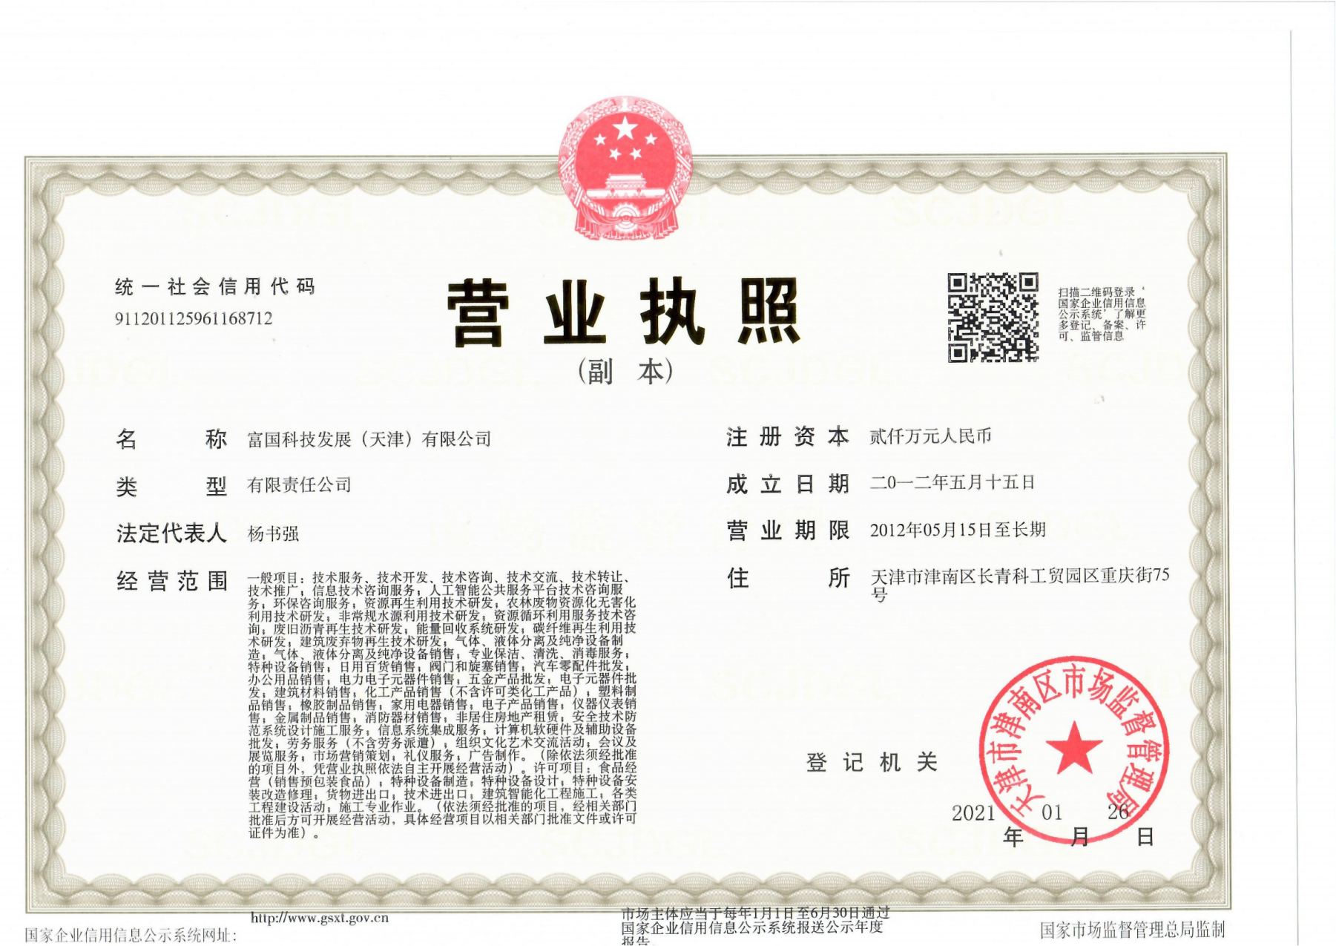

**2、资信证明**

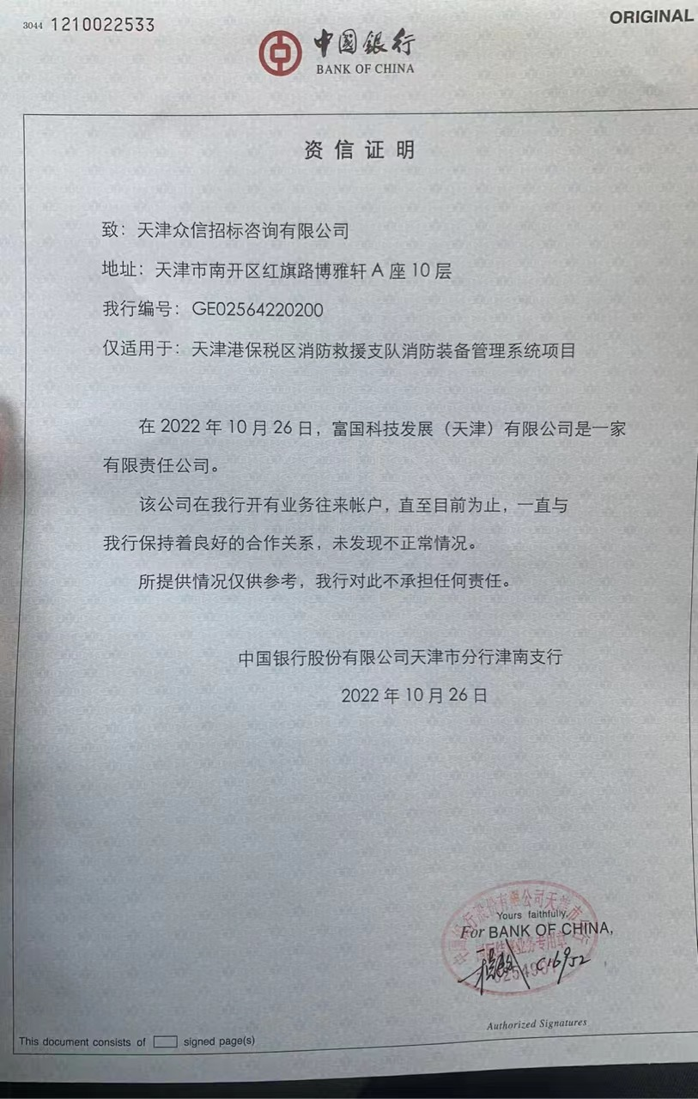

**3、税收缴纳证明**

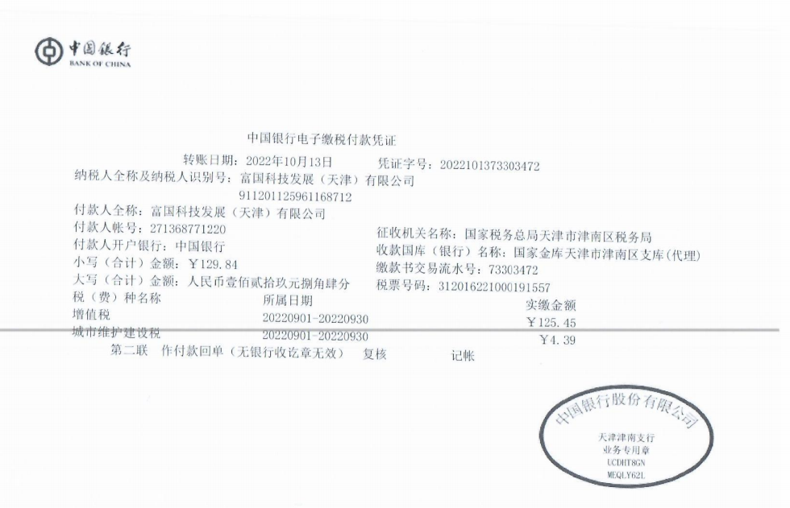

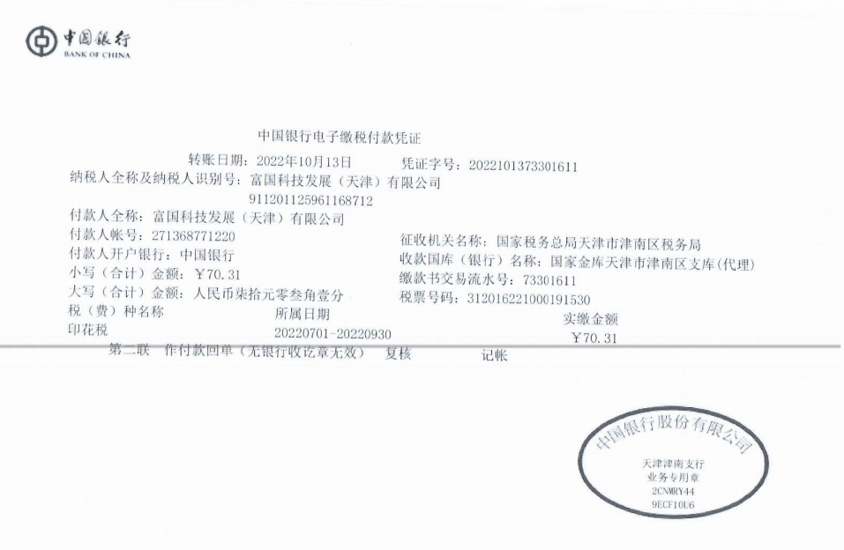

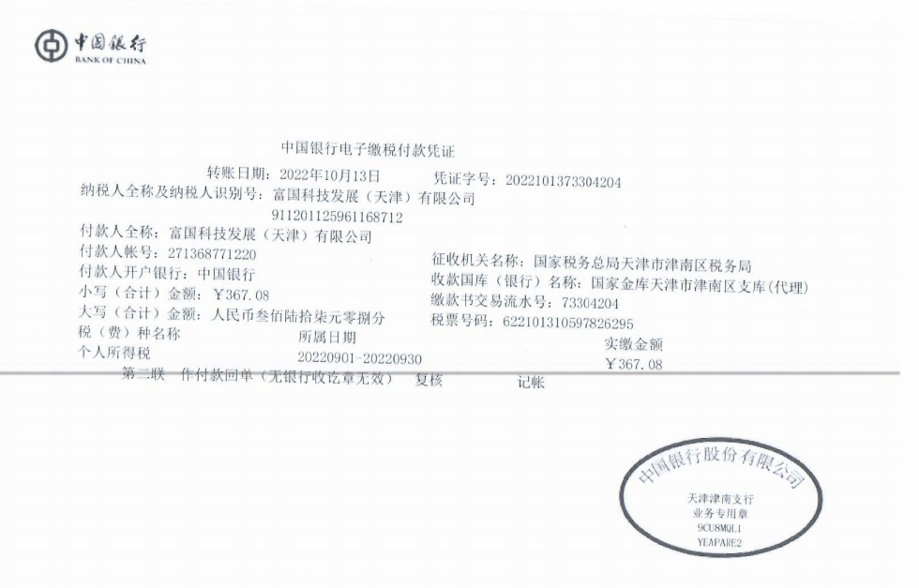

**4、社会保险缴纳证明**

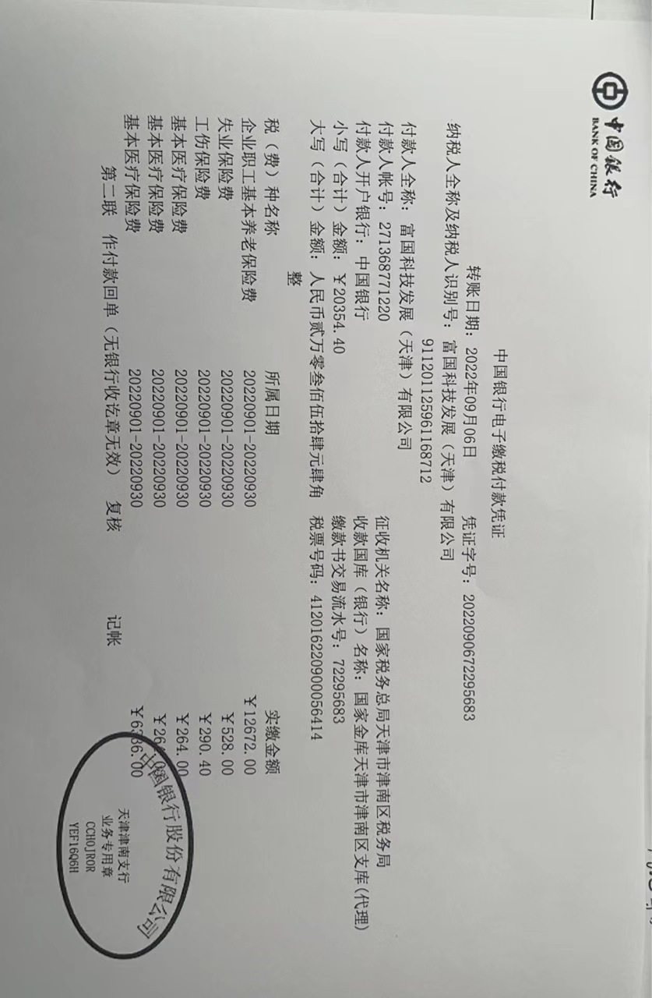

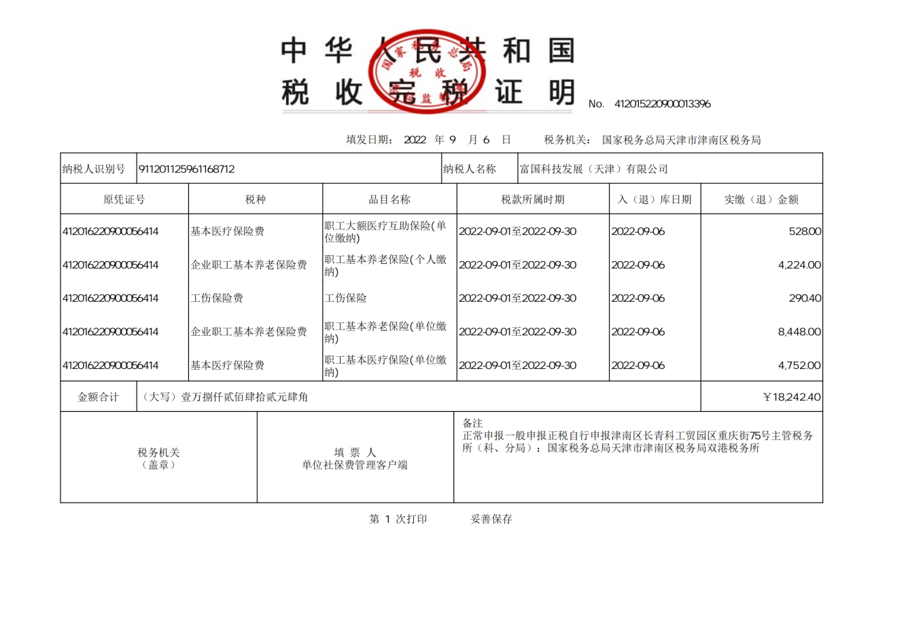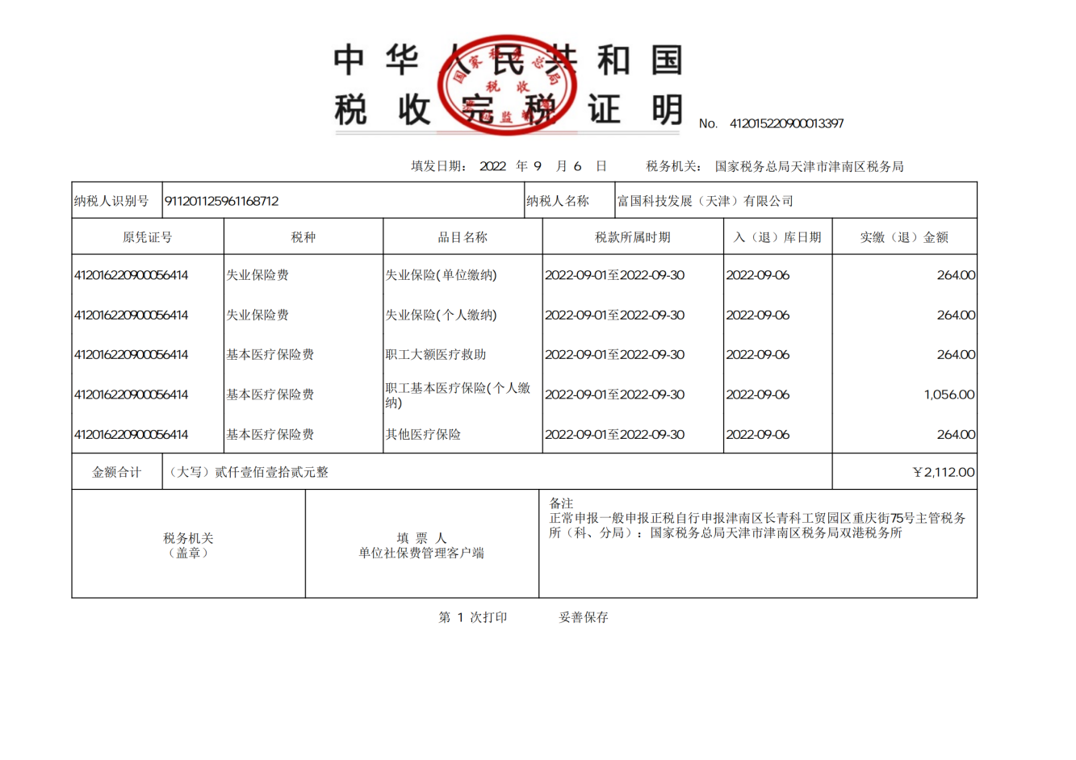

**5、无重大违法记录声明函**

致：天津众信招标咨询有限公司

我公司愿意参与 天津港保税区消防救援支队消防装备管理系统 项目（项目编号：ZXGP-2022-H-113 ）的招标，并作出如下承诺：

我公司承诺在参加政府采购活动近3年内，在经营活动中没有重大违法记录，符合《中华人民共和国政府采购法》等相关法律法规规定的供应商资格条件。我方对此声明付全部法律责任。

特此声明

供应商代表签字：_______________

职务： 总经理 日期： 2022年11月07日

供应商名称（公章）： 富国科技发展（天津）有限公司

**5.1信用中国信用被执行人查询记录**

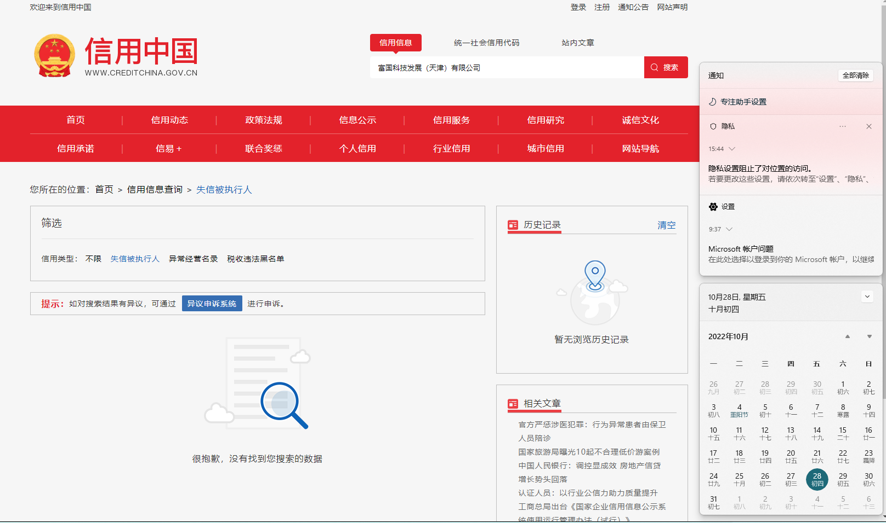

**5.2信用中国税收违法黑名单查询记录**

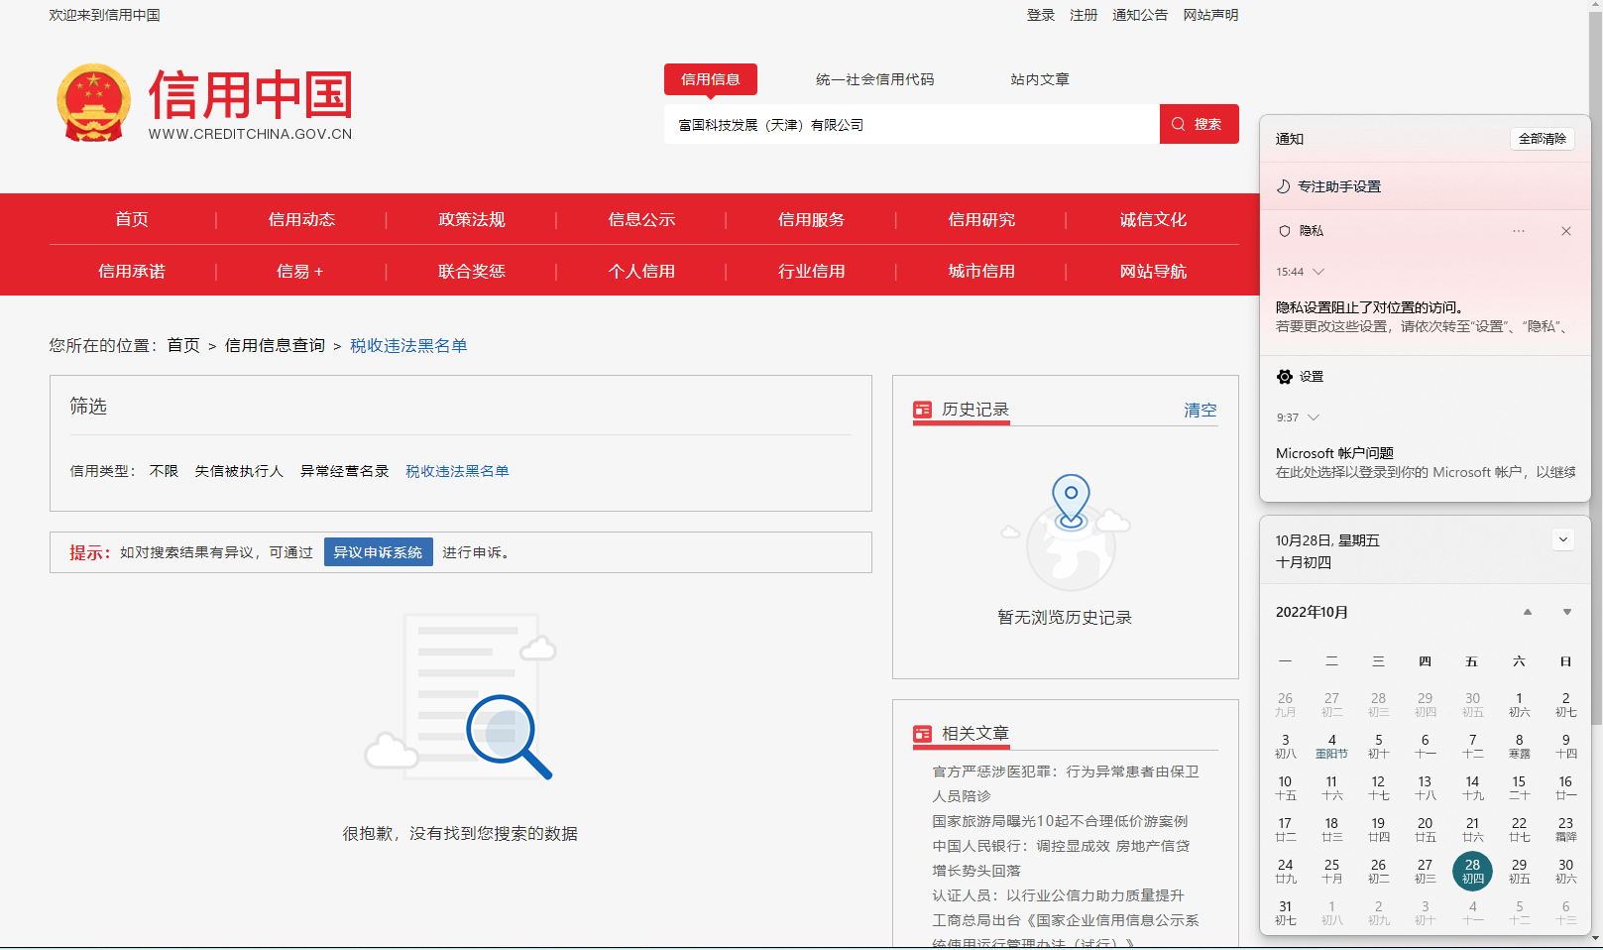

**5.3中国政府采购网严重违法失信行为信息记录**

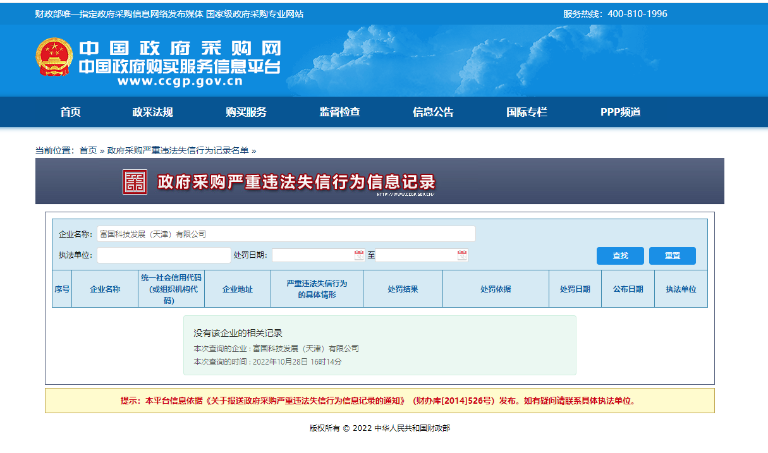

**6、法定代表人资格证明书**

兹证明， 杨书强 （先生）在我公司任总经理职务，系我公司的法定代表人，现进行 天津港保税区消防救援支队消防装备管理系统 项目的投标（项目编号：ZXGP-2022-H-113），签署投标文件、进行合同谈判、签署合同和处理与之相关的一切事物。

杨书强 先生的个人情况：

姓名：杨书强 性别：男 年龄：40 职务：总经理

身份证号码：120112198212152511

特此证明。

供应商名称（公章）：富国科技发展（天津）有限公司

法定代表人签字或盖章：

2022年 11 月 07 日

|  |  |
| --- | --- |
| 法定代表人身份证正面 | 法定代表人身份证背面 |

**6.1法定代表人社保缴费证明**

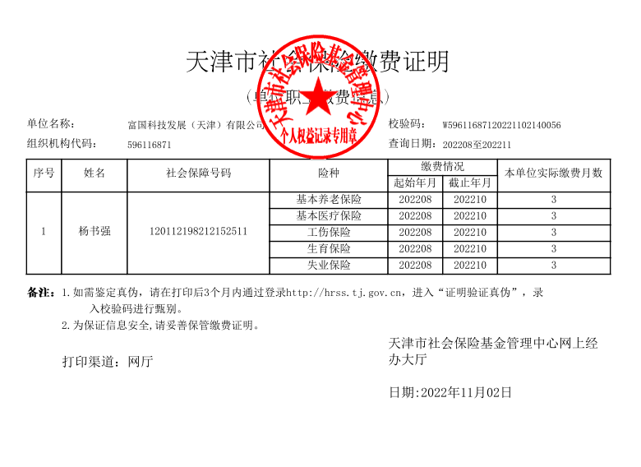

**三、开标一览表**

项目名称：天津港保税区消防救援支队消防装备管理系统项目

项目编号：ZXGP-2022-H-113

单位：元

|  |  |  |  |  |  |
| --- | --- | --- | --- | --- | --- |
| 序号 | 货物名称 | 品牌 | 投标总价 | 交货期 | 备注 |
| 1 | 通道式装备管理终端 | 东识 | 47500 | 30天 |  |
| 2 | 手持式装备管理终端 | 东识 | 49200 | 30天 |  |
| 3 | 挂式装备管理终端 | 东识 | 27000 | 30天 |  |
| 4 | 车载巡检终端（含液位监测模块、装备识别模块、监视器终端） | 东识 | 26500 | 30天 |  |
| 5 | 可视化装备管理智慧大屏 | 宇柯世纪 | 19500 | 30天 |  |
| 6 | RFID电子标签 | 东识 | 33750 | 30天 |  |
| 7 | 路由器 | TPLINK | 3200 | 30天 |  |
| 8 | 交换机 | TPLINK | 5400 | 30天 |  |
| 9 | 通讯链路 | 当地运营商 | 180000 | 30天 |  |
| 10 | 车载装备巡检软件 | 智装备 | 60000 | 30天 |  |
| 11 | 消防装备管理系统辅助软件 | 智装备 | 100000 | 30天 |  |
| 12 | 定制化智慧大屏监控软件 | 智装备 | 50000 | 30天 |  |
| 13 | 与开发软件配套的信息安全软件 | 深信服 | 50000 | 30天 |  |
| 14 | 仓库、装备整理，RFID标签初始化，数据分析、导入等加工处理服务 | 东识 | 100000 | 30天 |  |
| 15 | 项目实施 | 无 |  | 90天 |  |

注：“所投包总价”应为“开标分项一览表”中“总价”之和。

供应商代表签字：_______________

职务： 总经理 日期： 2022年11月07日

供应商名称（公章）： 富国科技发展（天津）有限公司

**四、报价分项一览表**

项目名称：天津港保税区消防救援支队消防装备管理系统项目

项目编号：ZXGP-2022-H-113

单位：元

|  |  |  |  |  |  |  |  |  |  |  |
| --- | --- | --- | --- | --- | --- | --- | --- | --- | --- | --- |
| 序号 | 货物名称 | 品牌 | 规格型号 | 制造商 | 产地 | 商品属性 | 单价 | 采购数量 | 计量单位 | 总价 |
| 1 | 通道式装备管理终端 | 东识 | DW310 | 杭州东识科技有限公司 | 浙江 | 自主知识产权产品 | 47500 | 1 | 台 | 47500 |
| 2 | 手持式装备管理终端 | 东识 | DW-H303 | 杭州东识科技有限公司 | 浙江 | 自主知识产权产品 | 12300 | 4 | 台 | 49200 |
| 3 | 挂式装备管理终端 | 东识 | DW310G | 杭州东识科技有限公司 | 浙江 | 自主知识产权产品 | 13500 | 2 | 台 | 27000 |
| 4 | 车载巡检终端（含液位监测模块、装备识别模块、监视器终端） | 东识 | DW301E | 杭州东识科技有限公司 | 浙江 | 自主知识产权产品 | 26500 | 1 | 台 | 26500 |
| 5 | 可视化装备管理智慧大屏 | 宇柯世纪 | DZC75 | 深圳市宇柯世纪科技有限公司 | 广东 | 无 | 19500 | 1 | 台 | 19500 |
| 6 | RFID电子标签 | 东识 | DW7320、DW7015、DW8025、DW3613 | 杭州东识科技有限公司 | 浙江 | 自主知识产权产品 | 7.5 | 4500 | 件 | 33750 |
| 7 | 路由器 | TPLINK | TL-ER5520G | 普联技术有限公司 | 广东 | 自主知识产权产品 | 3200 | 1 | 台 | 3200 |
| 8 | 交换机 | TPLINK | TL-SG1024DT | 普联技术有限公司 | 广东 | 自主知识产权产品 | 1800 | 3 | 台 | 5400 |
| 9 | 通讯链路 | 当地运营商 | 无 | 无 | 无 | 无 | 180000 | 1 | 条 | 180000 |
| 10 | 车载装备巡检软件 | 智装备 | DW-S303 | 杭州东识科技有限公司 | 浙江 | 自主知识产权产品 | 60000 | 1 | 套 | 60000 |
| 11 | 消防装备管理系统辅助软件 | 智装备 | DW-S303 | 杭州东识科技有限公司 | 浙江 | 自主知识产权产品 | 100000 | 1 | 套 | 100000 |
| 12 | 定制化智慧大屏监控软件 | 智装备 | DONWIT | 杭州东识科技有限公司 | 浙江 | 自主知识产权产品 | 50000 | 1 | 套 | 50000 |
| 13 | 与开发软件配套的信息安全软件 | 深信服 | WAF | 深信服科技股份有限公司 | 广东 | 无 | 50000 | 1 | 套 | 50000 |
| 14 | 仓库、装备整理，RFID标签初始化，数据分析、导入等加工处理服务 | 无 | 无 | 无 | 无 | 无 | 100000 | 1 | 项 | 100000 |
| 15 | 项目实施 | 无 | 无 | 无 | 无 | 无 |  | 1 | 项 |  |

注：

1. 商品属性应在“环保产品”、“节能、节水产品”、“自主知识产权产品”、“无”四个选择项中选择填写。

2. 开标分项一览表中应列明开标一览表中每项的分项内容。

3. 如国产产品，产地精确到省级行政区域。如进口产品，产地精确到国家。

4. “单价”须包含产品及附件货款、运输费、运输保险费、装卸费、安装调试费及其他应有的费用。

供应商代表签字：_______________

职务： 总经理 日期： 2022年11月07日

供应商名称（公章）： 富国科技发展（天津）有限公司

**五、投标产品配置清单**

项目名称：天津港保税区消防救援支队消防装备管理系统项目

项目编号：ZXGP-2022-H-113

|  |  |  |  |
| --- | --- | --- | --- |
| 序号 | 设备名称 | 规格型号 | 详细配置及技术标准 |
| 1 | 通道式装备管理终端 | DW310 | 工作频率 920-925MHZ  屏幕21.5寸  分辨率1920*1080  长宽比16:9  操作系统Android:9  内存ROM:64GB,RAM:4GB  CPU核数：4核  输出功率 0-30dbm（可调节）  读取距离 0-8m（可调节）  群读速度：200张/秒  外壳材料 金属;ABS塑胶  外观 机身：米白/银灰，面板米白/银灰 可自定义  尺寸 370mm(L)*270mm(W)*1484mm(H)  产品重量 35KG(套）  工作温度 -20℃ -- +50℃  存储温度 -25℃ -- +60℃  工作电压 AC220V±10％  整机功率 20W  配件 声光报警、可选外接屏幕(10.4寸）  安装方式 免开槽，配1.5m不锈钢走线槽  输入接口：HDMI 2.0 X 3、DTMB X 1、USB 3.0 X 1、RJ45 X 1、RS-232  输出接口：S/PDIF X 1(同轴)、HDMI – ARC X 1(复用HDMI2接口)  数据接口：USB 3.0 X 1 |
| 2 | 手持式装备管理终端 | DW-H303 | 外形尺寸不小于 164.2mm x 80.0mm x 24.3mm  重量 654g  屏幕 5.2寸，IPS FHD 1920x1080分辨率  操作系统 Android 11.0  CPU Cortex-A53 2.5 / 2.3 GHz 八核  RAM+ROM 3GB+32GB  扩展内存 Micro SD（TF）卡可扩展至128GB  触摸屏支持多点触摸、戴手套触控、湿手触控  可充电锂聚合物电池8000 mAh  后置800W像素摄像头，带闪光灯，低功耗led照明  支持蓝牙5.0  支持GPS/北斗定位  环境工作温度 -20℃～＋65℃  环境储存温度 -40℃～＋70℃  工作频率范围 920MHz-925 MHz  射频输出功率 ≤30.0dBm  功率平坦度 ≤0.5dBm (902 MHz ~928MHz)  输出频率偏移 ≤10ppm  跳频模式可设置 按顺序跳频、随机跳频  接收误码率 ≤1%（915MHz)  多标签识别防碰撞机制 遵循ISO18000-6C协议  多标签识别速率 ≥ 300个/秒  最大读取标签距离 8m  防护等级 IP65 |
| 3 | 挂式装备管理终端 | DW310G | 显示屏： 8寸（LED全视角全新屏）  支持多点触控，支持戴手套触控,支持湿手操作；  天线：内置RFID天线；  操作系统 Android 9；  CPU：4核；  内存：ROM 8GB，RAM2GB；  RFID频率：902MHz-928MHz，865MHz-868MHz；  通讯协议：ISO18000-6B/6C/6D；  读卡距离：0-8米可调；  群读速度：≥ 200张/秒；  工作环境：-20~70摄氏度/20%~80%  储存环境：-24~70摄氏度。 |
| 4 | 车载巡检终端（含液位监测模块、装备识别模块、监视器终端） | DW301E | 存储类型: 固态硬盘  存储容量: 128GB  内存容量: 4GB  接口类型: 音频接口 USB 网口 HDMI Type-c  分辨率: 1280x800  屏幕尺寸: 10.1英寸  核心数: 八核心  CPU主频: 2.0GHz  触摸屏类型: 电容屏  摄像头类型: 前后双摄像头  是否支持蓝牙: 是  支持GPS/北斗导航  支持多点触控，支持手套或湿手操作  可扩展1个Micro SIM卡插槽，可选配双PSAM卡槽  工作温度：-20～50摄氏度  储存温度：-40～70摄氏度  环境湿度：>=5%～95%(无凝结)  防护等级 IP65 |
| 5 | 可视化装备管理智慧大屏 | DZC75 | 液晶屏尺寸： 75寸" (英寸)  液晶品牌： LG  点分辨率： 3849(RGB)×2160(FHD)  宽 高 比： 16:9 (宽:高)  点 间 距 (横*竖)： 0.2672×0.8015mm  亮 度： 350cd/m2 (Typ.)  透射对比度： 5000:1 (Typ.)  显示颜色： 16.7M  色彩饱和度： 72%  响应时间： 8ms  可视角度： 89/89/89/89 (Typ.)(CR≥10) (左/右/上/下)  工作环境： —30－ 80 ℃  理论寿命: 50000H  外观尺寸（面板） 1704*1019.7*53  材质 金属拉丝边框，五金背板，五金底座  重量 整机重量105.28kg左右  颜色 黑色  CPU I5  主板 工控主板  主板构架 X86  内存 4G  硬盘 128G  外部I/O口 2×USB2.0  红外触摸 10点红外触摸  音频输出 ≤8Ω5W （R/L）1*2  电源线 中式三角插头  PC电源 12V5A  网络接口 集成网卡，RJ45接口  显示接口 集成显卡，支持HDMI、VGA  音频接口 集成声卡，支持Line-out,MIC-in接口。板载5W功放，支持Spdif光纤输出  扩展总线 2*MINI- PCIE扩展槽 ，支持蓝牙、WIFI、3G、MSATA  操作系统 Windows XP,WINDOWS 7 -32位，64位。Windows 8 等  刷新率：60Hz |
| 6 | RFID电子标签 | DW3613、DW7015、DW8025、DW7320 | 标签分为四种，分别适用于不同场景：  一、DW3613  标签材料: 布料 标签尺寸：不大于70*15mm 工作频段：920MHz-925 MHz 支持协议：EPCGlobal C1 Gen2 读取距离：0-8m（与读写器配置相关） 工作模式：读写，可直接粘贴在金属表面使用,无电源 防冲突：支持多标签 工作温度: -10℃～+70℃ 存储温度: -20℃～+85℃ 可用数据区:upto 128位 标签识别符:（TID）64位 工作模式: 可读写 数据保存时间: ＞=50年 防冲突机制: 适合于多标签读取  二、DW7015  标签材料: PVC 标签尺寸：不小于80*20mm 工作频段：920MHz-925 MHz 支持协议：EPCGlobal C1 Gen2 读取距离：0-8m（与读写器配置相关） 工作模式：读写，不可直接粘贴在金属表面使用 防冲突：支持多标签 工作温度: -10℃～+70℃ 存储温度: -20℃～+85℃ 可用数据区:upto 128位 标签识别符:（TID）64位 工作模式: 可读写 数据保存时间: ＞=50年 防冲突机制: 适合于多标签读取  三、DW8025  标签材料: PET 标签尺寸：不小于60*25mm 工作频段：920MHz-925 MHz 支持协议：EPCGlobal C1 Gen2 读取距离：0-8m（与读写器配置相关） 工作模式：读写，可直接粘贴在金属表面使用，无电源 防冲突：支持多标签 工作温度: -10℃～+70℃ 存储温度: -20℃～+85℃ 可用数据区:upto 128位 标签识别符:（TID）64位 工作模式: 可读写 数据保存时间: ＞=50年 防冲突机制: 适合于多标签读取  四、DW7320  标签材料: PET 标签尺寸：不小于70*20mm 工作频段：920MHz-925 MHz 支持协议：EPCGlobal C1 Gen2 读取距离：0-8m（与读写器配置相关） 工作模式：读写，不在可直接粘贴在金属表面使用 防冲突：支持多标签 工作温度: -10℃～+70℃ 存储温度: -20℃～+85℃ 可用数据区:upto 128位 标签识别符:（TID）64位 工作模式: 可读写 数据保存时间: ＞=50年 防冲突机制: 适合于多标签读取 |
| 7 | 路由器 | TL-ER5520G | 有线传输率：千兆端口  无线传输速率：5400Mbps  支持宽带控制，无线中继；  支持多种协议(TCP/IP、DHCP、ICMP、NAT、PPPoE、SNTP、HTTP、DNS、H.323、DDNS)  5个千兆网口，1WAN+3WAN/LAN+1LAN |
| 8 | 交换机 | TL-SF1005P | CPU类型 Intel 铜牌3204  CPU频率 1.9GHz  标配CPU数量 1颗  CPU 六核  5个1000Mbps RJ45端口  1-4端口支持PoE功能  扩展槽 6×PCIe 3.0  内存类型 DDR4  内存容量 16GB  内存描述 16GB（1×16GB） ECC DDR4内存  硬盘接口类型 SAS  整机PoE输出功率57W，支持智能功率管理和端口优先级机制，单端口最大输出应达到30W  支持网络标准IEEE 802.3、IEEE 802.3u、IEEE 802.3x、IEEE 802.3af、IEEE 802.3at |
| 9 | 通讯链路 | 无 | 100M独立专线网络 |
| 10 | 车载装备巡检软件 | DW-S303 | 支持车上装备识别  支持车上装备自动巡检  支持救援预案功能  可接入水压、水位、泡沫容量等设备采集数据 |
| 11 | 消防装备管理系统辅助软件 | DW-S303 | 入库：系统平台入库，系统需支持物资新增时的信息录入，同时平台支持RFID工作站录入、RFID手持机录入以及RFID打印机批量录入。录入过程中采用RFID工作站进行标签初始化，可在后台登记详细的物资信息(如物资名称、 规格型号、单价、计量单位、入库时间、质保期、生产厂商、生产时间等)进行单个添加入库。  手持机进行标签初始化入库，执行人员通过手持终端系统获取入库物资信息，选择入库的物资信息扫描 RFID 标签进行绑定，绑定完成后提交完成入库。  通过物资仓库管理平台需要通过RFID打印机进行批量录入标签信息。  出库：仓库工作人员查看出库任务或带着出库单，去仓库拣货；工作人员通过通道门扫描物资的RFID标签，读取物资信息，并将所读取的信息上传和任务单上的货物信息进行自动比对，物资不匹配，系统将会提示该物资不在物资出库清单中，物资匹配无误后，由工作人员通过将货物运送出库；根据出库物资的数量，系统将会自动更新物资库存数据及货位数据。  上架:采用手持机把物资信息和库位进行绑定的过程。（截图佐证）。  移库:仓库中的物资可能会出现摆放错误、下发错或丢失。这就需要仓库进行库存调整。移位时需要确认源货位、目标货位、需转移的物资数量等信息。移位操作可根据下发的任务，或主动执行，库管员需要扫描标签重新绑定货位或录入货位信息。  盘点管理： 库管员通过系统创建物资盘点任务单， 由手持机下载任务单进行盘点，通过手持机扫描各个储位的物资标签，扫描完毕后，手持机自动将现场盘点信息与下载的盘点单进行比对处理，会自动显示出盘点比对结果，用不同颜色标识。当移动终端盘点结束,可以把盘点结果传输到系统端，系统端的盘点的结果可以导出Excel表格中。  库存预警：在物资录入过程中可给每一类物资设置库存预警值和质保期预警，当仓库中一类物资数量低于预警值或即将到达质保期时产生预警提示，提示工作人员该类物资需要补充库存数量或即将到期物资需要处理。。  维修保养管理：对不同物资设置不同的维护保养计划，到期提醒保养，系统中生成保养清单，再由库管员通过手持机扫描物资的标签进行保养处理，并填写维修保养情况，包括此次保养内容、下次预计保养时间等信息。。  报废处理：当物质设备由于报废、报损、变卖等各种原因导致需要处置时，通过此功能录入对应物资的处置单，通过手持机扫描该物资的标签，在手持机上录入处置结果详情，或设置状态为报废状态。  权限管理：超级管理员权限可操作系统所有功能和查看所有系统数据，普通用户可设置不同的权限功能。  审批管理:支持电子签名，仓库管理人员对要出库的物资进行审批申请，有上级领导通过数字签名进行审批审核，审核通过后，将自动创建出库单，并将审批的物资加入到出库单中，供出库使用。  统计报表：库存查询、物资占比查询、进出库查询等。  异常报警管理：RFID 通道对异常出库的物资有报警提醒，同时后台记录出库异常信息。  系统数据2.5D可视化看板，主要包含：统计每月或者每天的入库和出库数量、商品分类统计以及报警提醒信息等。仓库图形化展示：根据实际仓库情况进行图形设计，并进行效果展示。  安装部署：包括服务端，pc端，设备端，移动端 |
| 12 | 定制化智慧大屏监控软件 | DONWIT | 基于RFID智慧物资的大数据分析，实现可视化平台展示；  以三维形式展示档案库房布局图；  支持库房库位可视化展示、库位上物资可视化展示；  库存物资占比、出入库统计；  实时显示档案室温湿度、水浸、烟感信息；  实时查看当前监控点位的视频情况 。  对装备的过期，逾期归还告警统计展示。  实时查看各个装备的状态以及数量 |
| 13 | 与开发软件配套的信息安全软件 | WAF | 深信服Web应用防火墙 WAF 可贴合网站、业务系统、API接口等业务应用特点进行安全防护，通过主动验证的方式过滤大部分自动化机器人Bot流量，消除大多数泛在攻击，提升防扫描、防自动化攻击等防护效果，并能有效缓解当前业务所面临的业务安全问题 |
| 14 | 仓库、装备整理，RFID标签初始化，数据分析、导入等加工处理服务 | 无 | 1.系统实施前现场勘测、协助优化装备库改造方案； 2.配合将现有装备分类归纳，绑定RFID标签，完成首批装备入库工作； 3.配合整理原有装备信息数据，并录入系统，实现电子化； 4.系统使用培训，让使用者可以独立完成装备出入库和其他管理工作； 5.包含一年软、硬件及数据维护服务； |
| 15 | 项目实施 | 无 | 装备设备安装：我司派遣工程师到现场勘测，对仓库的大小，门口的尺寸，网络环境，电源位置等信息进行了解。根据现场的环境整理出合适的安装方案。按照设计方案进行硬件的安装。  调试：在硬件安装完毕，软件测试通过之后，我公司工程师将到现场，进行软硬件的联合调试。调试过程中出现的问题，在正式上线之前全部解决。  通道门改造：我公司实施工程师将严格按照真实的使用情况，以及安全消防标准进行通道门的改造。  综合布线实施及辅材：我公司工程师将按照标准的、统一的和简单的结构化方式，编织和布置设备之间的各种通信线路。在安装过程中辅助的小材料是必不可少的，会配合现场的环境以及设备选购合适的辅助材料。 |

供应商代表签字：_______________

职务： 总经理 日期： 2022年11月07日

供应商名称（公章）： 富国科技发展（天津）有限公司

**六、商务要求点对点应答表**

项目名称：天津港保税区消防救援支队消防装备管理系统项目

项目编号：ZXGP-2022-H-113

|  |  |  |  |  |
| --- | --- | --- | --- | --- |
| 序号 | 招标要求 | 投标应答 | 偏离说明 | 备注 |
| （一）报价要求 | | | | |
| 1 | 投标报价以人民币填列。 | 我司投标报价以人民币填列。 | 无偏离 |  |
| 2 | 供应商的报价应包括：产品及附件货款、运输费、运输保险费、装卸费、安装费、利润及税金、不可预见费及其他应有的费用，且供应商所报价格为货到现场的最终优惠价格。中标后采购人不再另外支付任何其他费用。 | 我司报价包括：产品及附件货款、运输费、运输保险费、装卸费、安装费、利润及税金、不可预见费及其他应有的费用，且供应商所报价格为货到现场的最终优惠价格。中标后采购人不再另外支付任何其他费用。 | 无偏离 |  |
| 3 | 验收及相关费用由供应商负责 | 验收及相关费用由我司负责 | 无偏离 |  |
| （二）服务要求 | | | | |
| 1 | 提供所投产品1年的免费上门保修，保修期内接到采购人报修电话后24小时内到达维修现场，保修期自验收合格之日起计算。 | 我司提供所投产品1年的免费上门保修，保修期内接到采购人报修电话后24小时内到达维修现场，保修期自验收合格之日起计算。 | 无偏离 |  |
| 2 | 供应商须提供所投产品生产厂家服务机构情况，包括地址、联系方式及技术人员数量等。 | 我司提供所投产品生产厂家服务机构情况，包括地址、联系方式及技术人员数量等。 | 无偏离 |  |
| 3 | 交货时要求供应商就所投产品的合法供货渠道进行说明，经核实如供应商提供非法渠道的商品，视为欺诈，为维护采购人合法权益，供应商要承担商品价值双倍的赔偿；同时，依据现行的法律法规依法追究其他责任，并连带追究所投产品生产企业的责任。 | 交货时我司就所投产品的合法供货渠道进行说明，经核实如供应商提供非法渠道的商品，视为欺诈，为维护采购人合法权益，供应商要承担商品价值双倍的赔偿；同时，依据现行的法律法规依法追究其他责任，并连带追究所投产品生产企业的责任。 | 无偏离 |  |
| 4 | 其他服务要求详见项目需求书。 | 其他服务要求详见项目需求书。 | 无偏离 |  |
| （三）交货要求 | | | | |
| 1 | 交货期：自签订合同之日起30日内完成设备安装，90日内完成合同要求的全部内容。（特殊情况以合同为准） | 我司完全接受交货期：自签订合同之日起30日内完成设备安装，90日内完成合同要求的全部内容。（特殊情况以合同为准） | 无偏离 |  |
| 2 | 交货地点：天津港保税区消防救援支队。 | 我司已知晓交货地点：天津港保税区消防救援支队。 | 无偏离 |  |
| 3 | 特别要求：交货时要求供应商就所投产品提供产品说明书，同时采购人有权要求供应商对产品的合法供货渠道进行说明，经核实如供应商提供非法渠道的商品，视为欺诈，为维护采购人合法权益，供应商要承担商品价值双倍的赔偿；同时，依据现行的国家法律法规追究其他责任，并连带追究所投产品制造商的责任。 | 我司完全满足以下特别要求：交货时要求供应商就所投产品提供产品说明书，同时采购人有权要求供应商对产品的合法供货渠道进行说明，经核实如供应商提供非法渠道的商品，视为欺诈，为维护采购人合法权益，供应商要承担商品价值双倍的赔偿；同时，依据现行的国家法律法规追究其他责任，并连带追究所投产品制造商的责任。 | 无偏离 |  |
| 4 | 供应商须整包进行投标，不得拆包分项投标。 | 我司整包进行投标，不得拆包分项投标。 | 无偏离 |  |
| 5 | 投标有效期：本项目投标有效期为60天。 | 投标有效期：本项目投标有效期为60天。 | 无偏离 |  |
| （四）付款方式 | | | | |
| 1 | 自合同签订之日起，所有货物安装调试完毕并经采购人验收合格后支付合同金额的90%，验收合格之日起一年后支付合同金额的10%。(特殊情况以合同为准） | 我司接受自合同签订之日起，所有货物安装调试完毕并经采购人验收合格后支付合同金额的90%，验收合格之日起一年后支付合同金额的10%。(特殊情况以合同为准） | 无偏离 |  |
| （五）投标保证金和履约保证金 | | | | |
| 1 | 1、投标保证金：  （1）本项目收取投标保证金，金额为10000元。投标保证金缴纳并到账时间截至投标文件提交的截止时间。收到保证金时间以保证金到账时间为准，供应商未按照采购文件要求提交投标保证金的或在规定时间前保证金未到账的，不具备投标资格。  （2）投标保证金以支票、电汇等非现金形式提交。供应商未按要求提交投标保证金的，投标无效。  （3）供应商在开标当天须携带加盖公章的汇款凭证复印件。保证金收据由开标主持人现场发放。  （4）提交投标保证金时请注明项目编号。 | 我司已按招标要求电汇保证金，并知晓以下内容  1、投标保证金：  （1）本项目收取投标保证金，金额为10000元。投标保证金缴纳并到账时间截至投标文件提交的截止时间。收到保证金时间以保证金到账时间为准，供应商未按照采购文件要求提交投标保证金的或在规定时间前保证金未到账的，不具备投标资格。  （2）投标保证金以支票、电汇等非现金形式提交。供应商未按要求提交投标保证金的，投标无效。  （3）供应商在开标当天须携带加盖公章的汇款凭证复印件。保证金收据由开标主持人现场发放。  （4）提交投标保证金时请注明项目编号。 | 无偏离 |  |
| 2 | 2、保证金的退还：（开标当天须携带投标单位开具的加盖财务章的往来收据原件及开户行信息）中国政府采购网发布中标公告后，未中标供应商在五个工作日内退还投标保证金。中标供应商在合同签订后持与采购人签订的合同原件（采购代理机构留存），在五个工作日内退还投标保证金。 | 我司已知晓保证金的退还：（开标当天须携带投标单位开具的加盖财务章的往来收据原件及开户行信息）中国政府采购网发布中标公告后，未中标供应商在五个工作日内退还投标保证金。中标供应商在合同签订后持与采购人签订的合同原件（采购代理机构留存），在五个工作日内退还投标保证金。 | 无偏离 |  |
| 3 | 3、投标保证金不予退还的情形：  （1）供应商在提交投标文件截止时间后撤回投标文件的；（2）供应商在投标文件中提供虚假材料的；（3）除因不可抗力或招标文件认可的情形以外，中标供应商不与采购人签订合同的；（4）供应商与采购人、其他供应商或者采购代理机构恶意串通的；（5）未按照招标文件要求提交履约担保的；（6）中标供应商未按照招标文件规定向采购代理机构支付服务费的。（7）采购文件、法律法规规定的其他情形。 | 我司已知晓投标保证金不予退还的情形：  （1）供应商在提交投标文件截止时间后撤回投标文件的；（2）供应商在投标文件中提供虚假材料的；（3）除因不可抗力或招标文件认可的情形以外，中标供应商不与采购人签订合同的；（4）供应商与采购人、其他供应商或者采购代理机构恶意串通的；（5）未按照招标文件要求提交履约担保的；（6）中标供应商未按照招标文件规定向采购代理机构支付服务费的。（7）采购文件、法律法规规定的其他情形。 | 无偏离 |  |
| 4 | 4、履约保证金：本项目不收履约保证金。 | 我司已知晓履约保证金：本项目不收履约保证金。 | 无偏离 |  |
| （六）验收方法及标准 | | | | |
| 1 | 按照采购合同的约定和现行国家标准、行业标准以及企业标准对每一项技术、服务、安全标准的履约情况进行确认。采购人有权根据需要设置出厂检验、到货检验、安装调试检验、配套服务检验等多重验收环节。必要时，采购人有权邀请参加本项目的其他供应商或者第三方机构参与验收。参与验收的供应商或者第三方机构的意见作为验收书的参考资料一并存档。验收结束后，应当出具验收书，列明各项标准的验收情况及项目总体评价，由验收双方共同签署。 | 我司完全按照以下要求进行验收：  按照采购合同的约定和现行国家标准、行业标准以及企业标准对每一项技术、服务、安全标准的履约情况进行确认。采购人有权根据需要设置出厂检验、到货检验、安装调试检验、配套服务检验等多重验收环节。必要时，采购人有权邀请参加本项目的其他供应商或者第三方机构参与验收。参与验收的供应商或者第三方机构的意见作为验收书的参考资料一并存档。验收结束后，应当出具验收书，列明各项标准的验收情况及项目总体评价，由验收双方共同签署。 | 无偏离 |  |
| （七）本项目收取费用 | | | | |
| 1 | 1、招标代理服务费：根据《国家计委关于印发<招标代理服务收费管理暂行办法>的通知（计价格[2002]1980号）》和《国家发展改革委办公厅关于招标代理服务收费有关问题的通知（发改办价格[2003]857号）》的文件规定，本次项目向中标供应商收取服务费，收费标准如下：  代理服务费 | 我司已知晓招标代理服务费：根据《国家计委关于印发<招标代理服务收费管理暂行办法>的通知（计价格[2002]1980号）》和《国家发展改革委办公厅关于招标代理服务收费有关问题的通知（发改办价格[2003]857号）》的文件规定，本次项目向中标供应商收取服务费，收费标准如下：  代理服务费 | 无偏离 |  |
| 2 | 2、本项目产生的验收及相关费用由供应商据实结算。  无论投标过程中的做法和结果如何，供应商自行承担所有与参加投标有关的费用。 | 2、本项目产生的验收及相关费用由我司据实结算。  无论投标过程中的做法和结果如何，我司自行承担所有与参加投标有关的费用。 | 无偏离 |  |

注：

1. 不如实填写偏离情况的投标文件将视为虚假材料。

2. 招标要求指招标文件中规定的具体要求，投标应答指投标文件的具体内容。

4. 偏离说明指招标要求与投标应答之间的不同之处。

供应商代表签字：_______________

职务： 总经理 日期： 2022年11月07日

供应商名称（公章）： 富国科技发展（天津）有限公司

**七、技术要求点对点应答表**

项目名称：天津港保税区消防救援支队消防装备管理系统项目

项目编号：ZXGP-2022-H-113

| 招标文件第二部分技术要求 | | | | |
| --- | --- | --- | --- | --- |
| 序号 | 招标要求 | 投标应答 | 偏离说明 | 备注 |
| 1 | （一）供应商须承诺所投产品和服务符合相关强制性规定。交货时采购人有权要求供应商出具所投产品、服务符合上述规定的证明文件。 | （一）我司承诺所投产品和服务符合相关强制性规定。交货时采购人有权要求我司出具所投产品、服务符合上述规定的证明文件。 | 无偏离 |  |
| 2 | （二）响应文件中对所投产品的名称、品牌、制造商、产地、主要技术性能指标及其在技术、安全、性能、管理、厂家标准、使用年限及售后服务等方面情况提供详细的具有法律效力的技术资料。 | （二）我司响应文件中对所投产品的名称、品牌、制造商、产地、主要技术性能指标及其在技术、安全、性能、管理、厂家标准、使用年限及售后服务等方面情况提供详细的具有法律效力的技术资料。 | 无偏离 |  |
| 3 | （三）响应文件中提供能够证明所投产品性能质量的证明材料，如检测报告、与所投产品相关的知识产权证书、第三方认证机构出具的认证证书等。 | （三）我司响应文件中提供能够证明所投产品性能质量的证明材料，如检测报告、与所投产品相关的知识产权证书、第三方认证机构出具的认证证书等。 | 无偏离 |  |
| 4 | （四）具体需求详见本部分项目需求书。 | （四）具体需求详见本部分项目需求书。 | 无偏离 |  |

|  |  |  |  |  |  |  |
| --- | --- | --- | --- | --- | --- | --- |
| 项目需求书（项目需求书要求须逐条应答） | | | | | | |
| 序号 | 采购项名称 | 条款  序号 | 招标要求 | 投标应答 | 偏离  说明 | 技术支撑材料所在页码 |
| 1 | 服务内容 | （二） | 1. 消防装备管理系统功能   系统包含PC端软件、APP、车载软件、大屏监控软件等，多端数据互通，可同时对多个装备库进行管理，支持多个消防站之间数据联动。  系统功能包括：机构管理（消防站管理）、装备库管理、人员管理、装备类别管理、仓库内装备管理、个人装备管理、装备养护、装备维修、报废、装备状态信息提醒、各类统计报表等功能。  系统基于RFID标签读写功能，实现装备的出入库、移库、盘库功能，装备可分为固定资产类和耗材类分别管理，两种装备管理方式不同，固定资产类装备通过绑定的RFID标签与物联网设备交互，实现自动化的出入库、移库，所有装备流转数据自动生成电子单据。  系统内生成的所有单据、记录、装备库、装备数据支持导出Excel功能。  2. 装备库智能化改造  装备库包括3楼主装备库、车库（车库内也有装备）、集装箱装备区，其中主装备库采用通道式管理终端，支持人脸识别出入库，也可以设置成不进行人脸识别直接出入库的模式；车库和集装箱装备区由于空间有限，选配挂式或立式装备终端。  每个装备库配备一部移动手持机，手持机支持盘库功能，同时也可以用手持机扫描RFID来完成出入库。  3. 车载装备管理  改造一辆消防车，在车上加装车载装备识别模块，自动识别随车装备，还可以检测车辆运行状况，并通过配备的车载平板实现装备、和车辆数据的查看。  4. 可视化装备管理智慧大屏  安装监控大屏和大屏监控软件，可以在一块大屏上看到所有装备库的出入库信息、装备保有量、装备的异常信息在大屏上显示提醒消息等人性化的统计图表，大屏要支持触控，可以进行简单的交互操作。  5. 数据处理服务  协助消防站完成现有约3500件存量装备的数据初始化工作，包括分类归纳、绑定标签、数据入库等。  6. 售后服务  包含为期三年的软硬件运维及数据维护服务。如将来应急管理部消防救援局推行统一的RFID编码规范和系统平台，且提供第三方接口，本系统也需要支持新的统一编码，并为数据互联互通提供技术支持。 | 我司完全满足以下服务内容  1. 消防装备管理系统功能  系统包含PC端软件、APP、车载软件、大屏监控软件等，多端数据互通，可同时对多个装备库进行管理，支持多个消防站之间数据联动。  系统功能包括：机构管理（消防站管理）、装备库管理、人员管理、装备类别管理、仓库内装备管理、个人装备管理、装备养护、装备维修、报废、装备状态信息提醒、各类统计报表等功能。  系统基于RFID标签读写功能，实现装备的出入库、移库、盘库功能，装备可分为固定资产类和耗材类分别管理，两种装备管理方式不同，固定资产类装备通过绑定的RFID标签与物联网设备交互，实现自动化的出入库、移库，所有装备流转数据自动生成电子单据。  系统内生成的所有单据、记录、装备库、装备数据支持导出Excel功能。  2. 装备库智能化改造  装备库包括3楼主装备库、车库（车库内也有装备）、集装箱装备区，其中主装备库采用通道式管理终端，支持人脸识别出入库，也可以设置成不进行人脸识别直接出入库的模式；车库和集装箱装备区由于空间有限，选配挂式或立式装备终端。  每个装备库配备一部移动手持机，手持机支持盘库功能，同时也可以用手持机扫描RFID来完成出入库。  3. 车载装备管理  改造一辆消防车，在车上加装车载装备识别模块，自动识别随车装备，还可以检测车辆运行状况，并通过配备的车载平板实现装备、和车辆数据的查看。  4. 可视化装备管理智慧大屏  安装监控大屏和大屏监控软件，可以在一块大屏上看到所有装备库的出入库信息、装备保有量、装备的异常信息在大屏上显示提醒消息等人性化的统计图表，大屏要支持触控，可以进行简单的交互操作。  5. 数据处理服务  协助消防站完成现有约3500件存量装备的数据初始化工作，包括分类归纳、绑定标签、数据入库等。  6. 售后服务  包含为期三年的软硬件运维及数据维护服务。如将来应急管理部消防救援局推行统一的RFID编码规范和系统平台，且提供第三方接口，本系统也需要支持新的统一编码，并为数据互联互通提供技术支持。 | 无偏离 | 107 |
| 2 | 通道式装备管理终端 | 1 | 1台  1.门尺寸：2100 mm x 1500 mm，设备需与门适配安装；  2.显示屏尺寸：≥21.5英寸 ；分辨率 ：≥2K（1920×1440 像素）；屏幕类型 ：LCD ；屏幕长宽比 ：16:9；  3.RFID自动识别、人脸识别领取装备、标签RSSI、环境湿度监测；  4. 天线：4通道50Ω射频连接器；SMA母座；支持多种天线，如6 dBic，9 dBic等；具备连接保护；  5.工作温度：-20~40摄氏度；  6.储存温度：-25~60摄氏度；  7.输入接口：不少于：HDMI 2.0 × 3； DTMB × 1；USB 3.0 × 1；RJ45 × 1；  8.输出接口：不少于：S/PDIF × 1（同轴）、HDMI - ARC × 1（复用HDMI2接口） ；数据接口 ：USB 3.0 × 1 ；  9.操作系统：Android 6.0及以上；  10.硬件要求：内存ROM≥64GB，RAM≥4GB；CPU核数：≥4核；  11.读卡距离：0-8米可调；  12.群读速度：≥200张/秒。 | 我司完全满足以下服务内容  1台  1.门尺寸：2100 mm x 1500 mm，设备需与门适配安装；  2.显示屏尺寸：≥21.5英寸 ；分辨率 ：≥2K（1920×1440 像素）；屏幕类型 ：LCD ；屏幕长宽比 ：16:9；  3.RFID自动识别、人脸识别领取装备、标签RSSI、环境湿度监测；  4. 天线：4通道50Ω射频连接器；SMA母座；支持多种天线，如6 dBic，9 dBic等；具备连接保护；  5.工作温度：-20~40摄氏度；  6.储存温度：-25~60摄氏度；  7.输入接口：不少于：HDMI 2.0 × 3； DTMB × 1；USB 3.0 × 1；RJ45 × 1；  8.输出接口：不少于：S/PDIF × 1（同轴）、HDMI - ARC × 1（复用HDMI2接口） ；数据接口 ：USB 3.0 × 1 ；  9.操作系统：Android 6.0及以上；  10.硬件要求：内存ROM≥64GB，RAM≥4GB；CPU核数：≥4核；  11.读卡距离：0-8米可调；  12.群读速度：≥200张/秒。 | 无偏离 | 135-158 |
| 3 | 手持式装备管理终端 | 2 | 4台  1.显示屏≥ 5寸，分辨率≥1920 x 1080；  2.支持多点触控，支持戴手套触控，支持湿手操作；  3.摄像头 后置≥800万像素，自动对焦，带LED补光；  4.防护等级≥ IP65；  5.定位：GPS/北斗；  6.能承受 1.2 米高度多次跌落到光滑水泥地面的冲击；  7.CPU：≥4核，处理器性能不低于1.3 GHz；  8.操作系统 Android 6.0及以上；  9.内存：ROM ≥16GB ， RAM≥2GB；  10.RFID频率：902MHz-928MHz，865MHz-868MHz；  11.通讯协议：ISO18000-6B/6C/6D；  12.读卡距离：0-8米可调；  13.群读速度：≥200张/秒。 | 我司完全满足以下服务内容  4台  1.显示屏≥ 5寸，分辨率≥1920 x 1080；  2.支持多点触控，支持戴手套触控，支持湿手操作；  3.摄像头 后置≥800万像素，自动对焦，带LED补光；  4.防护等级≥ IP65；  5.定位：GPS/北斗；  6.能承受 1.2 米高度多次跌落到光滑水泥地面的冲击；  7.CPU：≥4核，处理器性能不低于1.3 GHz；  8.操作系统 Android 6.0及以上；  9.内存：ROM ≥16GB ， RAM≥2GB；  10.RFID频率：902MHz-928MHz，865MHz-868MHz；  11.通讯协议：ISO18000-6B/6C/6D；  12.读卡距离：0-8米可调；  13.群读速度：≥200张/秒。 | 无偏离 | 135-158 |
| 4 | 挂式装备管理终端 | 3 | 2台  1.显示屏：≥8寸（LED全视角全新屏）,分辨率≥1024 X 768；  2.支持多点触控，支持戴手套触控,支持湿手操作；  3.天线：内置RFID天线；  4.操作系统 Android 6.0及以上；  5.CPU：≥4核；  6.内存：ROM ≥8GB，RAM≥2GB；  7.RFID频率：902MHz-928MHz，865MHz-868MHz；  8.通讯协议：ISO18000-6B/6C/6D；  9.读卡距离：0-8米可调；  10.群读速度：≥ 200张/秒；  11.工作环境：-20~70摄氏度/20%~80%；  12.储存环境：-24~70摄氏度。 | 我司完全满足以下服务内容  2台  1.显示屏：≥8寸（LED全视角全新屏）,分辨率≥1024 X 768；  2.支持多点触控，支持戴手套触控,支持湿手操作；  3.天线：内置RFID天线；  4.操作系统 Android 6.0及以上；  5.CPU：≥4核；  6.内存：ROM ≥8GB，RAM≥2GB；  7.RFID频率：902MHz-928MHz，865MHz-868MHz；  8.通讯协议：ISO18000-6B/6C/6D；  9.读卡距离：0-8米可调；  10.群读速度：≥ 200张/秒；  11.工作环境：-20~70摄氏度/20%~80%；  12.储存环境：-24~70摄氏度。 | 无偏离 | 135-158 |
| 5 | 车载巡检终端（含液位监测模块、装备识别模块、监视器终端） | 4 | 1台  1.显示屏：≥ 8英寸，分辨率 ≥ 1280 x 800； 2.触控屏：支持多点触控，支持手套或湿手操作； 3.电池容量：待机时间≥ 500小时；工作时间≥10小时；充电时间5-7小时（使用标配电源适配器和数据线）； 4.扩展插槽：不少于1个Micro SIM卡槽，1个Micro SIM/TF卡槽，可选配双PSAM卡槽； 5.通讯接口：USB 3.0 Type-C,OTG； 6.音频：1个扬声器，1个麦克风； 7.键盘：不少于3个实体按键； 8.传感器：加速度传感器、光线传感器、距离传感器、地磁传感器、陀螺仪； 9.集成GPS/北斗； 10.CPU：≥ 8核； 12.内存ROM ≥ 64GB ， RAM≥ 4GBB； 13.扩展内存：支持扩展内存； 14.工作温度：-20~50摄氏度； 15.储存温度：-40~70摄氏度； 16.环境湿度：≥ 5%~95%（无凝结）； 17.防护等级：≥ IP65，达到 IEC 密封标准。 | 我司完全满足以下服务内容  1台  1.显示屏：≥ 8英寸，分辨率 ≥ 1280 x 800； 2.触控屏：支持多点触控，支持手套或湿手操作； 3.电池容量：待机时间≥ 500小时；工作时间≥10小时；充电时间5-7小时（使用标配电源适配器和数据线）； 4.扩展插槽：不少于1个Micro SIM卡槽，1个Micro SIM/TF卡槽，可选配双PSAM卡槽； 5.通讯接口：USB 3.0 Type-C,OTG； 6.音频：1个扬声器，1个麦克风； 7.键盘：不少于3个实体按键； 8.传感器：加速度传感器、光线传感器、距离传感器、地磁传感器、陀螺仪； 9.集成GPS/北斗； 10.CPU：≥ 8核； 12.内存ROM ≥ 64GB ， RAM≥ 4GBB； 13.扩展内存：支持扩展内存； 14.工作温度：-20~50摄氏度； 15.储存温度：-40~70摄氏度； 16.环境湿度：≥ 5%~95%（无凝结）； 17.防护等级：≥ IP65，达到 IEC 密封标准。 | 无偏离 | 135-158 |
| 6 | 可视化装备管理智慧大屏 | 5 | 1台  1.显示屏尺寸：≥75英寸（16:9）；  2.画面显示尺寸：≥1650×920；  3.分辨率：≥3840×2160；  4.刷新率：≥60HZ；  5.CPU：≥4核；  6.GPU：≥双核；  7.系统：Android 9.0及以上；  8.内存：≥2G；  9.存储空间：≥16G；  10.外部存储：可通过USB接口外置USB存储设备自由扩展；  11.输入端口（IN）：不少于HDMI端口：2组；Touch 2.0端口：1组；VGA端口：1组；Audio端口：1组；  12.输出端口（OUT）：不少于AUDIO端口：1组；  13.其它端口：不少于USB2.0端口：2组；  14.支持触控。 | 我司完全满足以下服务内容  1台  1.显示屏尺寸：≥75英寸（16:9）；  2.画面显示尺寸：≥1650×920；  3.分辨率：≥3840×2160；  4.刷新率：≥60HZ；  5.CPU：≥4核；  6.GPU：≥双核；  7.系统：Android 9.0及以上；  8.内存：≥2G；  9.存储空间：≥16G；  10.外部存储：可通过USB接口外置USB存储设备自由扩展；  11.输入端口（IN）：不少于HDMI端口：2组；Touch 2.0端口：1组；VGA端口：1组；Audio端口：1组；  12.输出端口（OUT）：不少于AUDIO端口：1组；  13.其它端口：不少于USB2.0端口：2组；  14.支持触控。 | 无偏离 | 135-158 |
| 7 | RFID电子标签 | 6 | 4500件  1.符合标准：SO/EC180006 CEPC Class1Gen2； 2.类型不少于：头盔标签、RFID不干胶电子标签、PCB抗金属标签、扎带式标签、柔性抗金属标签、卡扣标签； 3.芯片存储区：EPC:96Bt可读可写； 4.适用载波频率：860~960MHZ； 5.读取距离：0-8米(与读写器有关)； 6.工作模式：无电源； 7.使用寿命：写10万次数据保存50年； 8.芯片防静电(ESD)性能：2000V人体模型。 | 我司完全满足以下服务内容  4500件  1.符合标准：SO/EC180006 CEPC Class1Gen2； 2.类型不少于：头盔标签、RFID不干胶电子标签、PCB抗金属标签、扎带式标签、柔性抗金属标签、卡扣标签； 3.芯片存储区：EPC:96Bt可读可写； 4.适用载波频率：860~960MHZ； 5.读取距离：0-8米(与读写器有关)； 6.工作模式：无电源； 7.使用寿命：写10万次数据保存50年； 8.芯片防静电(ESD)性能：2000V人体模型。 | 无偏离 | 135-158 |
| 8 | 路由器 | 7 | 1台  1.传输速率不低于1000Mbps；  2.至少支持协议标准IEEE802.11b/g/n、IEEE802.3、IEEE802.3u、CSMA/CD/DHCP/TCP/IP中的一种或多种；  3.频道范围2.4~2.4835GHz；  4.支持宽带控制，无线中继；  5.至少4个LAN接口。 | 我司完全满足以下服务内容  1台  1.传输速率不低于1000Mbps；  2.至少支持协议标准IEEE802.11b/g/n、IEEE802.3、IEEE802.3u、CSMA/CD/DHCP/TCP/IP中的一种或多种；  3.频道范围2.4~2.4835GHz；  4.支持宽带控制，无线中继；  5.至少4个LAN接口。 | 无偏离 | 135-158 |
| 9 | 交换机 | 8 | 3台  1.支持网络标准IEEE 802.3、IEEE 802.3u、IEEE 802.3x、IEEE 802.3af、IEEE 802.3at；  2.至少5个RJ45端口，至少1个支持PoE功能；  3.整机PoE输出功率57W，支持智能功率管理和端口优先级机制，单端口最大输出应达到30W；  4.端口支持1000M以太网带宽。 | 我司完全满足以下服务内容  3台  1.支持网络标准IEEE 802.3、IEEE 802.3u、IEEE 802.3x、IEEE 802.3af、IEEE 802.3at；  2.至少5个RJ45端口，至少1个支持PoE功能；  3.整机PoE输出功率57W，支持智能功率管理和端口优先级机制，单端口最大输出应达到30W；  4.端口支持1000M以太网带宽。 | 无偏离 | 135-158 |
| 10 | 通讯链路 | 9 | 1条  1.专线网络一年通讯费用；  2.上行带宽不低于100M。 | 我司完全满足以下服务内容  1条  1.专线网络一年通讯费用；  2.上行带宽不低于100M。 | 无偏离 | 135-158 |
| 11 | 车载装备巡检软件 | 10 | 1套  1. 预案：将救援预案提前录入系统，救援过程中比对实际携带装备与预案是否相符，给出智能提示，提供下属各消防站车辆、装备的查询，方便统一调度。车载预案模块自动对比随车装备与预案的差异，多辆车可通过模块和指挥中心配合，多车装备汇总与预案比对；  2. 随车装备管理：通过装备识别模块实时侦测随车装备，可通过车载平板查看；装备数据也会传回服务器，指挥员可通过中心端实时获知随车装备情况。  3. 装备巡检：支持一键巡检车辆装备完整度并以饼状图展现装备完整率，支持查看装备巡检明细，提示车辆装备在库状态以便检查装备状态及装备补充；支持装备巡检记录查看，支持账面数量及巡检数量盘点；  4.液位：水罐液位：支持水罐液位查看，展现水罐容量、标准液位、提示液位状态（充足、匮乏）；泡沫罐液位：支持泡沫罐液位查看，展现水罐容量、标准液位、当前液位、提示液位状态（充足、匮乏）。 | 我司完全满足以下服务内容  1套  1. 预案：将救援预案提前录入系统，救援过程中比对实际携带装备与预案是否相符，给出智能提示，提供下属各消防站车辆、装备的查询，方便统一调度。车载预案模块自动对比随车装备与预案的差异，多辆车可通过模块和指挥中心配合，多车装备汇总与预案比对；  2. 随车装备管理：通过装备识别模块实时侦测随车装备，可通过车载平板查看；装备数据也会传回服务器，指挥员可通过中心端实时获知随车装备情况。  3. 装备巡检：支持一键巡检车辆装备完整度并以饼状图展现装备完整率，支持查看装备巡检明细，提示车辆装备在库状态以便检查装备状态及装备补充；支持装备巡检记录查看，支持账面数量及巡检数量盘点；  4.液位：水罐液位：支持水罐液位查看，展现水罐容量、标准液位、提示液位状态（充足、匮乏）；泡沫罐液位：支持泡沫罐液位查看，展现水罐容量、标准液位、当前液位、提示液位状态（充足、匮乏）。 | 无偏离 | 135-158 |
| 12 | 消防装备管理系统辅助软件 | 11 | 1套  1.系统整体要求：  围绕部局装备管理系统，将消防装备库进行智能化升级改造，辅助部局系统进行装备管理工作。管理范围包括所有消防装备库及随车、随身装备，支持自带RFID的新式装备，也支持对现有存量装备进行升级管理。 2.装备日常管理智能化：  常用功能有装备入库、出库、移库、点验（自动盘库）等，无需人工操作，可将数据变化信息同步上传至部局装备管理系统。  2.1.出入库可由辅助软件+装备管理终端自动完成，无须人工操作；  2.2.自动盘库可设置盘库频率，由系统自动完成；  2.3.库存类型可分为装备类和耗材类；  2.4.支持对装备区进行精细化管理，精确标注装备存放的货架位置，避免装备量大之后到处找装备，极大提升工作效率。  3.编号管理：  3.1.对自带RFID的新式装备，可以识别标签编号，并提供批量入库功能；  3.2.对于现有的无RFID的装备，提供以下几种方式：a.从部局系统中读取装备编号，由辅助软件制作RFID标签；b.预设编号规则，自动编号，在辅助软件内生成的编号都支持推送到部局系统中。 4.预案及随车装备：  4.1.具备预案功能，可以在车辆发出前提示该带哪些装备；统计已出动车辆的随车装备，并与预案推荐配置比对，提示漏带装备；  4.2可获得车载装备巡检系统数据，可在后方实时获知随车装备情况；  4.3车辆归队后，自动识别归队装备，并自动统计出本次救援任务中损耗的消防装备。 5.报表查询：  个人领用明细、装备入库明细、装备调拨明细、装备领用明细、装备交接明细、装备保养明细、装备盘点明细、装备处置明细、装备分类汇总、装备采购计划、维保数量统计等报表为部局系统做补充。 6.系统管理：  可设置机构、装备库室、人员信息。 7.可扩展性：  支持迭代升级，在使用过程中需要其他功能可提供扩展服务。 8.安装部署方式：  至少包括服务端、PC端、设备端、手机端，服务端基于Windows服务器操作系统，支持MySql等主流数据库，采用本地化的部署模式。 | 我司完全满足以下服务内容  1套  1.系统整体要求：  围绕部局装备管理系统，将消防装备库进行智能化升级改造，辅助部局系统进行装备管理工作。管理范围包括所有消防装备库及随车、随身装备，支持自带RFID的新式装备，也支持对现有存量装备进行升级管理。 2.装备日常管理智能化：  常用功能有装备入库、出库、移库、点验（自动盘库）等，无需人工操作，可将数据变化信息同步上传至部局装备管理系统。  2.1.出入库可由辅助软件+装备管理终端自动完成，无须人工操作；  2.2.自动盘库可设置盘库频率，由系统自动完成；  2.3.库存类型可分为装备类和耗材类；  2.4.支持对装备区进行精细化管理，精确标注装备存放的货架位置，避免装备量大之后到处找装备，极大提升工作效率。  3.编号管理：  3.1.对自带RFID的新式装备，可以识别标签编号，并提供批量入库功能；  3.2.对于现有的无RFID的装备，提供以下几种方式：a.从部局系统中读取装备编号，由辅助软件制作RFID标签；b.预设编号规则，自动编号，在辅助软件内生成的编号都支持推送到部局系统中。 4.预案及随车装备：  4.1.具备预案功能，可以在车辆发出前提示该带哪些装备；统计已出动车辆的随车装备，并与预案推荐配置比对，提示漏带装备；  4.2可获得车载装备巡检系统数据，可在后方实时获知随车装备情况；  4.3车辆归队后，自动识别归队装备，并自动统计出本次救援任务中损耗的消防装备。 5.报表查询：  个人领用明细、装备入库明细、装备调拨明细、装备领用明细、装备交接明细、装备保养明细、装备盘点明细、装备处置明细、装备分类汇总、装备采购计划、维保数量统计等报表为部局系统做补充。 6.系统管理：  可设置机构、装备库室、人员信息。 7.可扩展性：  支持迭代升级，在使用过程中需要其他功能可提供扩展服务。 8.安装部署方式：  至少包括服务端、PC端、设备端、手机端，服务端基于Windows服务器操作系统，支持MySql等主流数据库，采用本地化的部署模式。 | 无偏离 | 135-158 |
| 13 | 定制化智慧大屏监控软件 | 12 | 1套  1.软件系统具有整体装备实力统计展示；  2.软件系统具有各库房装备统计展示；  3.软件系统具有各状态装备数量统计展示；  4.软件系统具有过期装备告警显示；  5.软件系统具有逾期未归还装备告警提示；  6.软件系统具有出入库动态显示。 | 我司完全满足以下服务内容  1套  1.软件系统具有整体装备实力统计展示；  2.软件系统具有各库房装备统计展示；  3.软件系统具有各状态装备数量统计展示；  4.软件系统具有过期装备告警显示；  5.软件系统具有逾期未归还装备告警提示；  6.软件系统具有出入库动态显示。 | 无偏离 | 135-158 |
| 14 | 与开发软件配套的信息安全软件 | 13 | 1套  1.适用于Windows系统的服务器，为系统后台程序、数据接口提供基本安全保障；  2..病毒防护；  3.可实现对恶意IP得拦截、被攻击后能够溯源；  4.DDos攻击防护；  5.Web应用防护；  6.网站防篡改。 | 我司完全满足以下服务内容  1套  1.适用于Windows系统的服务器，为系统后台程序、数据接口提供基本安全保障；  2..病毒防护；  3.可实现对恶意IP得拦截、被攻击后能够溯源；  4.DDos攻击防护；  5.Web应用防护；  6.网站防篡改。 |  | 135-158 |
| 15 | 仓库、装备整理，RFID标签初始化，数据分析、导入等加工处理服务 | 14 | 1项  1.系统实施前现场勘测、协助优化装备库改造方案； 2.配合将现有装备分类归纳，绑定RFID标签，完成首批装备入库工作； 3.配合整理原有装备信息数据，并录入系统，实现电子化； 4.系统使用培训，让使用者可以独立完成装备出入库和其他管理工作； 5.包含三年软、硬件及数据维护服务； | 我司完全满足以下服务内容  1项  1.系统实施前现场勘测、协助优化装备库改造方案； 2.配合将现有装备分类归纳，绑定RFID标签，完成首批装备入库工作； 3.配合整理原有装备信息数据，并录入系统，实现电子化； 4.系统使用培训，让使用者可以独立完成装备出入库和其他管理工作； 5.包含三年软、硬件及数据维护服务； | 无偏离 | 135-158 |

注：1. 不如实填写偏离情况的投标文件将视为虚假材料。

2. 招标要求指招标文件中规定的具体要求，投标应答指投标文件的具体内容。

3. 偏离说明指招标要求与投标应答之间的不同之处。

4. 供应商在上表“项目需求书要求”的投标应答中必须列出具体数值或内容。如供应商未应答或只注明“符合”、“满足”等类似无具体内容的表述，将被视为不符合招标文件要求。供应商自行承担由此造成的一切后果。

供应商代表签字：_______________

职务： 总经理 日期： 2022年11月07日

供应商名称（公章）： 富国科技发展（天津）有限公司

**八、主要相关业绩一览表**

项目名称：天津港保税区消防救援支队消防装备管理系统项目

项目编号：ZXGP-2022-H-113

|  |  |  |  |  |  |  |  |
| --- | --- | --- | --- | --- | --- | --- | --- |
| 序号 | 用户单位名称 | 项目内容 | 实施地点 | 用户联系人及联系方式 | 项目起止时间 | 合同金额 | 证明材料所在页码 |
| **1** | 天津市津南区八里台镇人民政府 | 太阳能监控系统增设 | 八里台镇汇鑫源道、八里台镇洪泥河东路、八里台废品回收站、八里台污水处理厂 | 李利（022-88522706） | 2021.8.27  -  2021.9.2 | 139460元 | 73 |
| **2** | 天津市公安局津南分局 | 人脸识别系统 | 津南区 | 李雯（15022569531） | 2019.7.1  -  2020.6.30 | 287.27万元 | 77 |
| **3** | 天津市津南区人民法院 | 津南法院羁押室原有设备升级改造 | 天津市津南区人民法院 | 刘天旺（28572093） | 2021.5.25  -  2021.6.3 | 41736元 | 81 |
| **4** | 天津市公安局津南分局 | 津南分局车型库分析系统 | 天津市公安局津南分局 | 李雯（15022569531） | 2019.11.26  -  2019.12.10 | 168.86万元 | 85 |
|  |  |  |  |  |  |  |  |

备注：若招标文件第二部分评分因素及评标标准中要求提供业绩的，供应商所列业绩应按其要求将证明材料按顺序附后。

供应商代表签字：_______________

职务： 总经理 日期： 2022年11月07日

供应商名称（公章）： 富国科技发展（天津）有限公司

8.1八里台镇综合执法新增监控项目合同

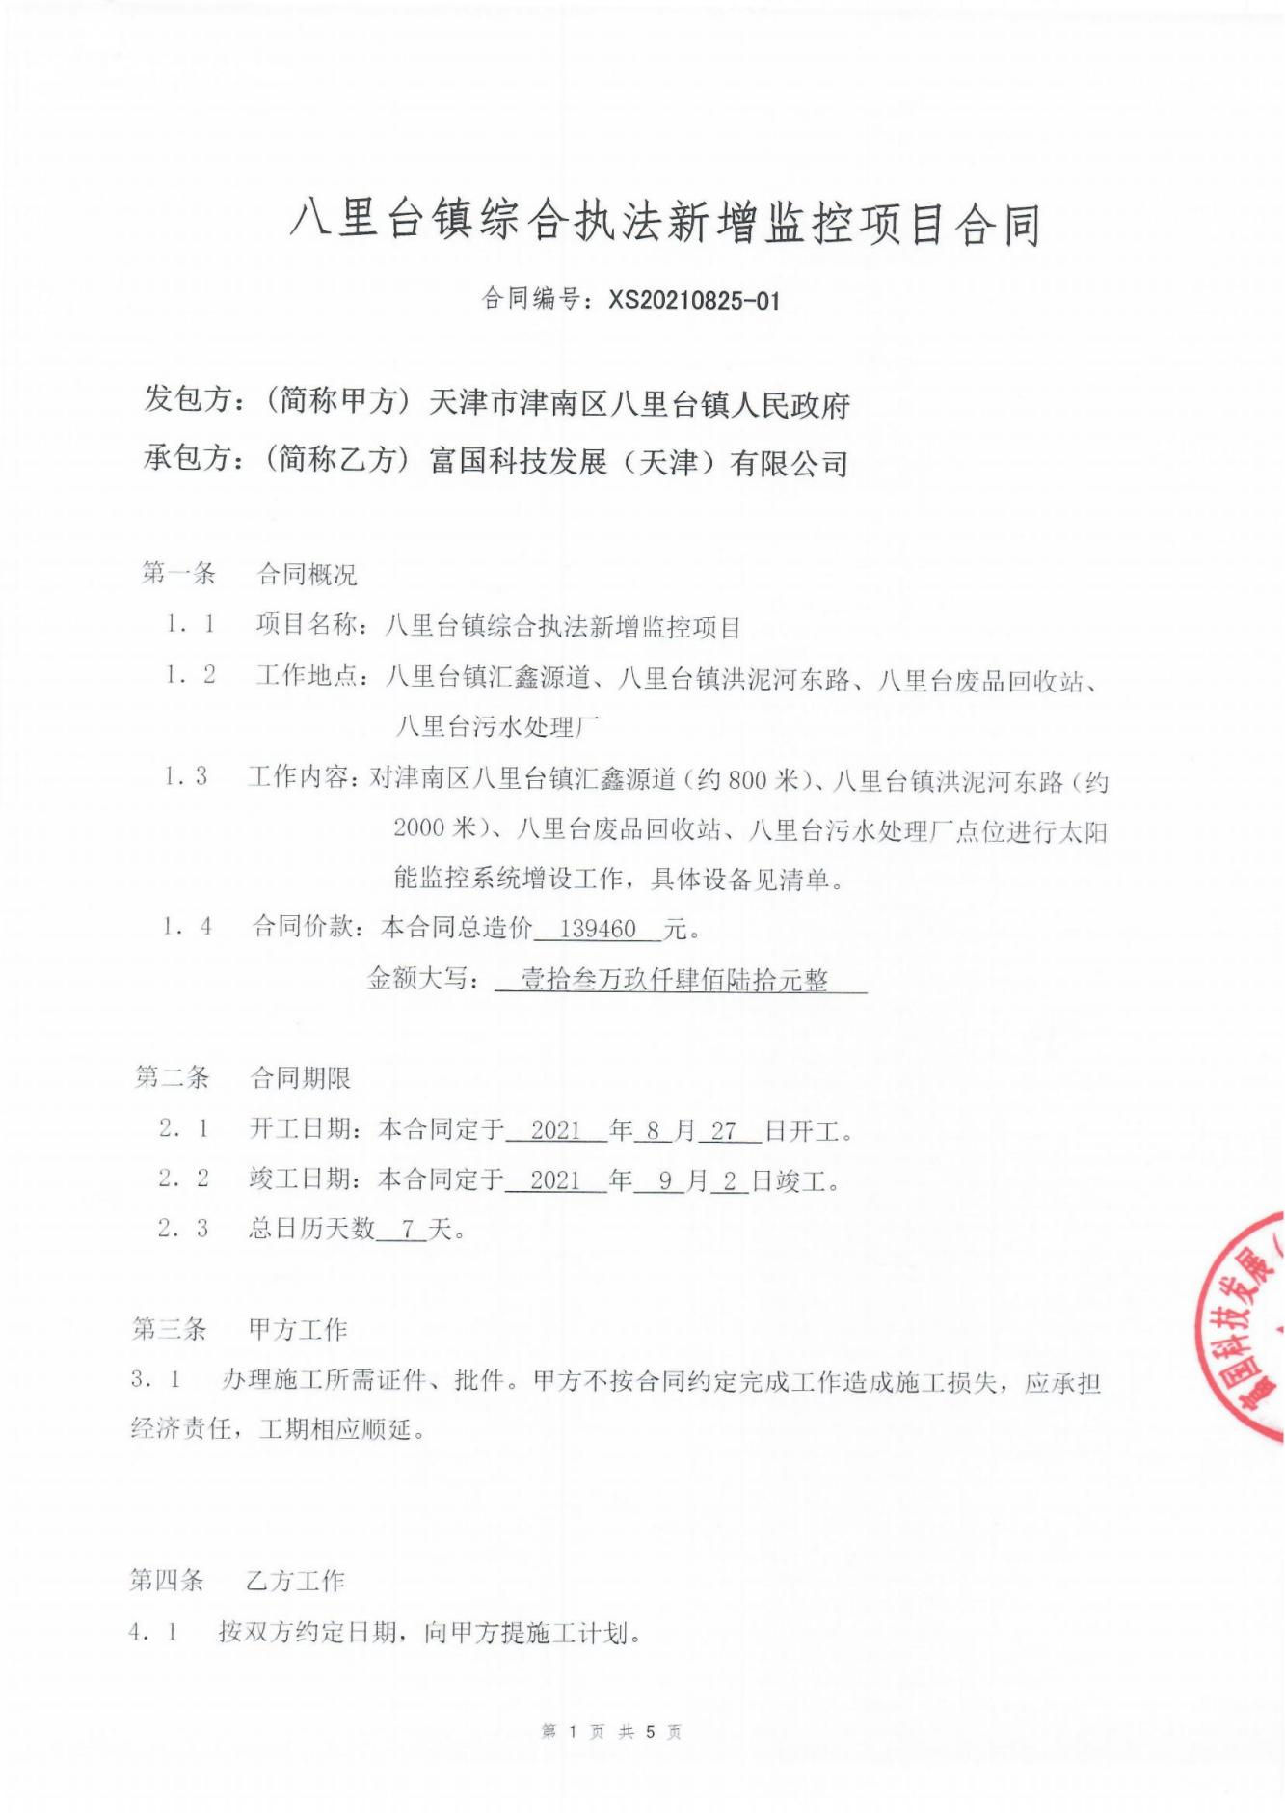

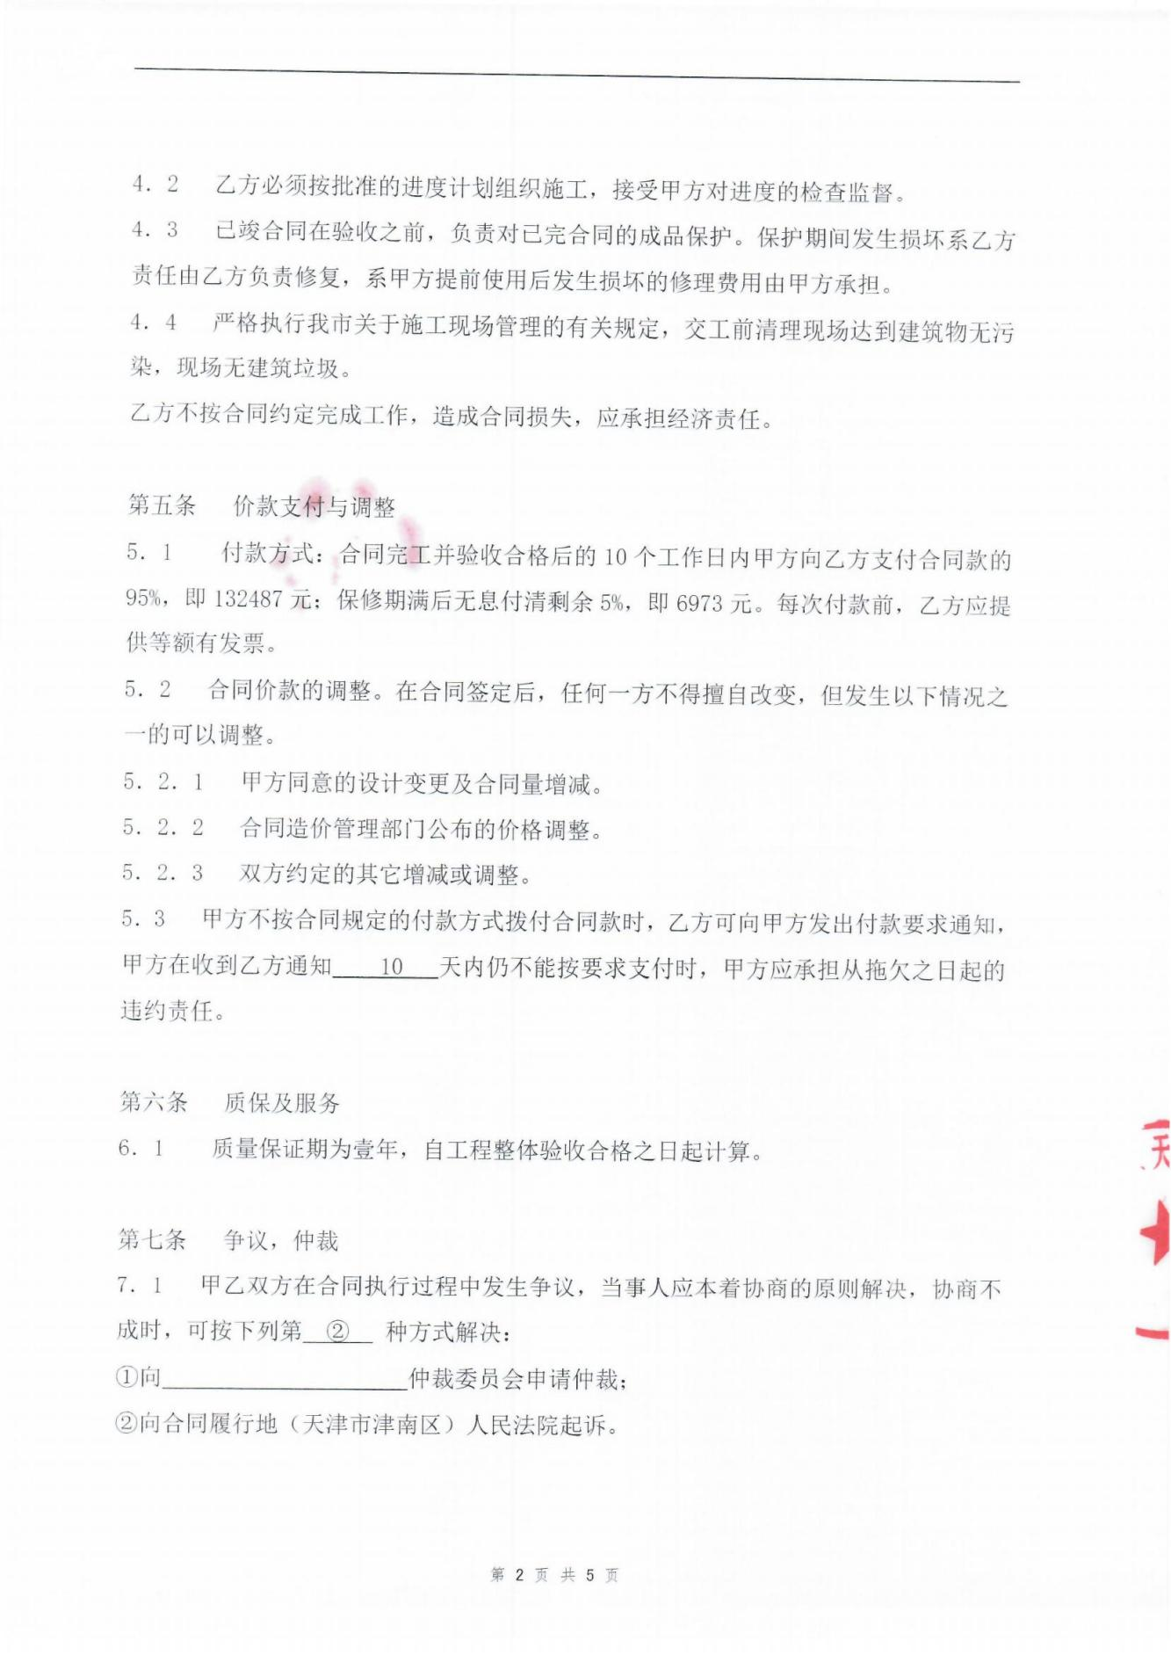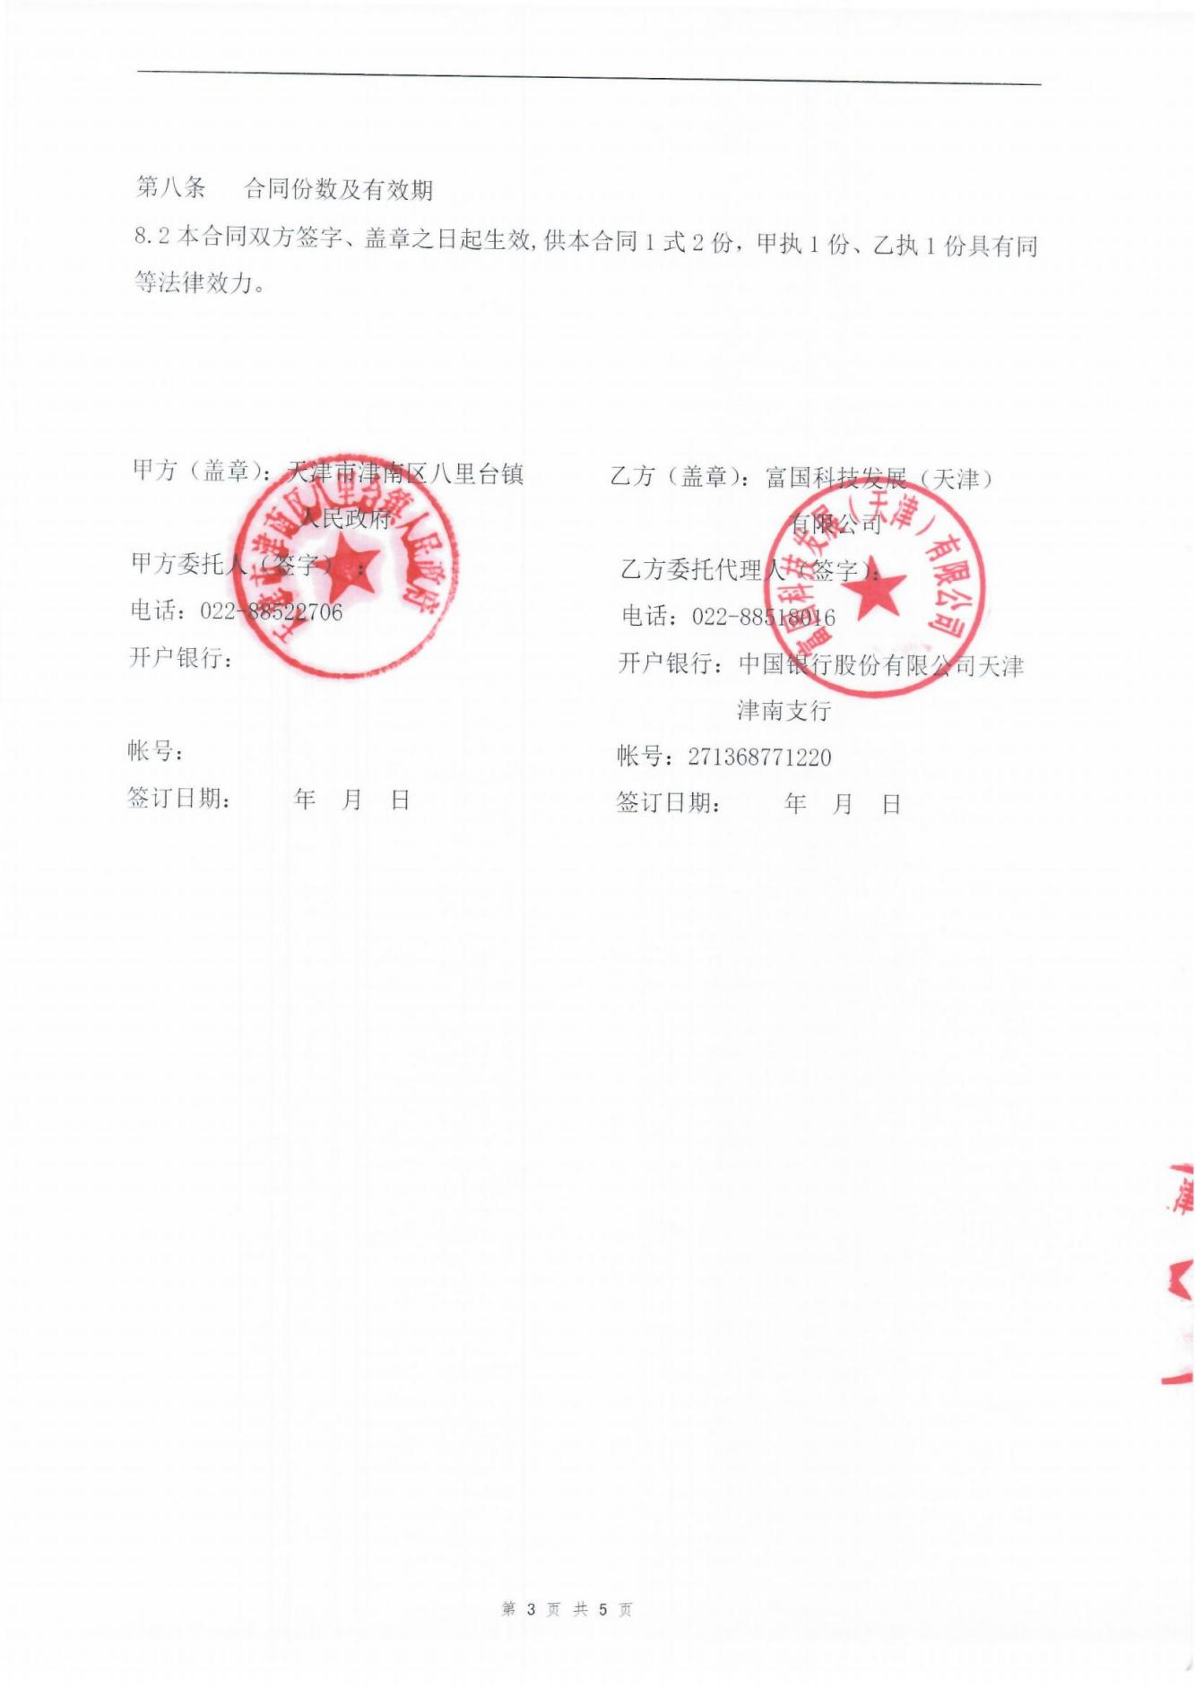

八里台综合执法新增监控项目--验收单

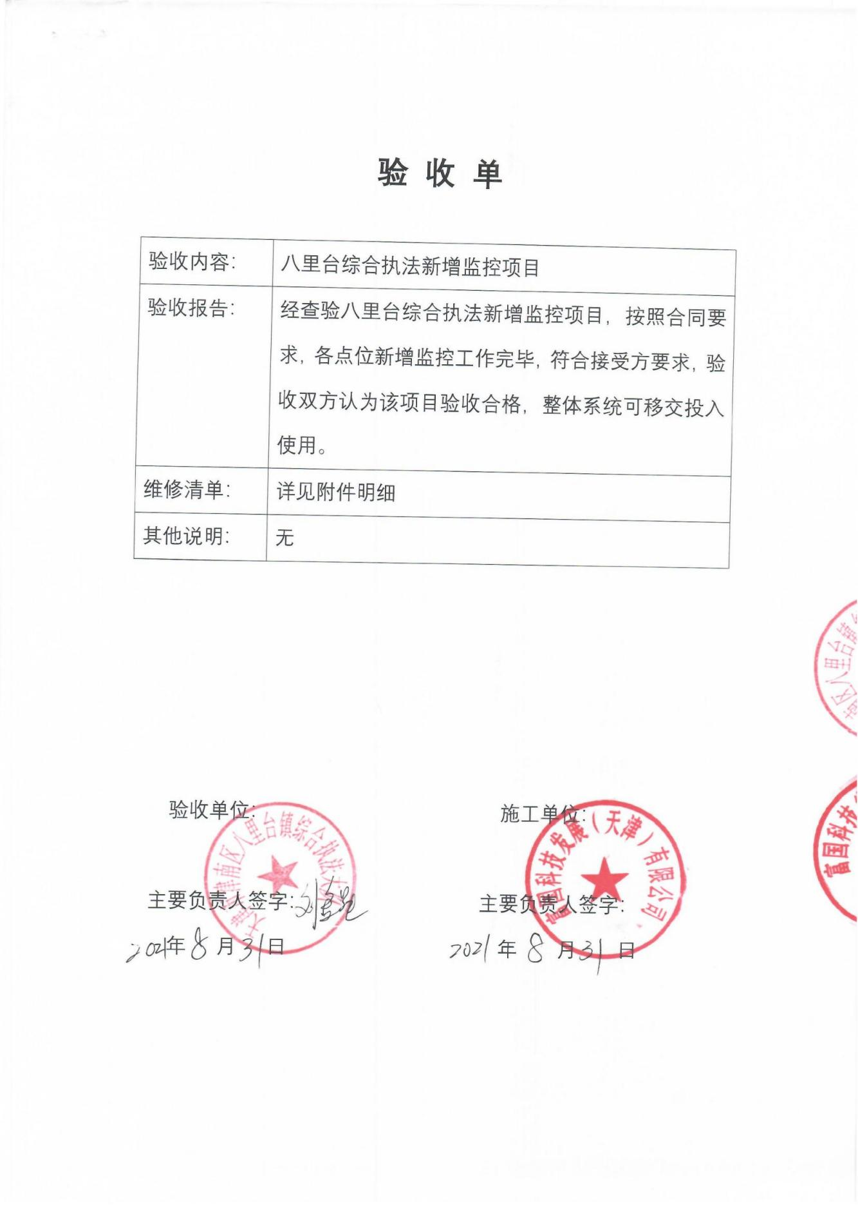

8.2公安津南分局人脸识别项目合同

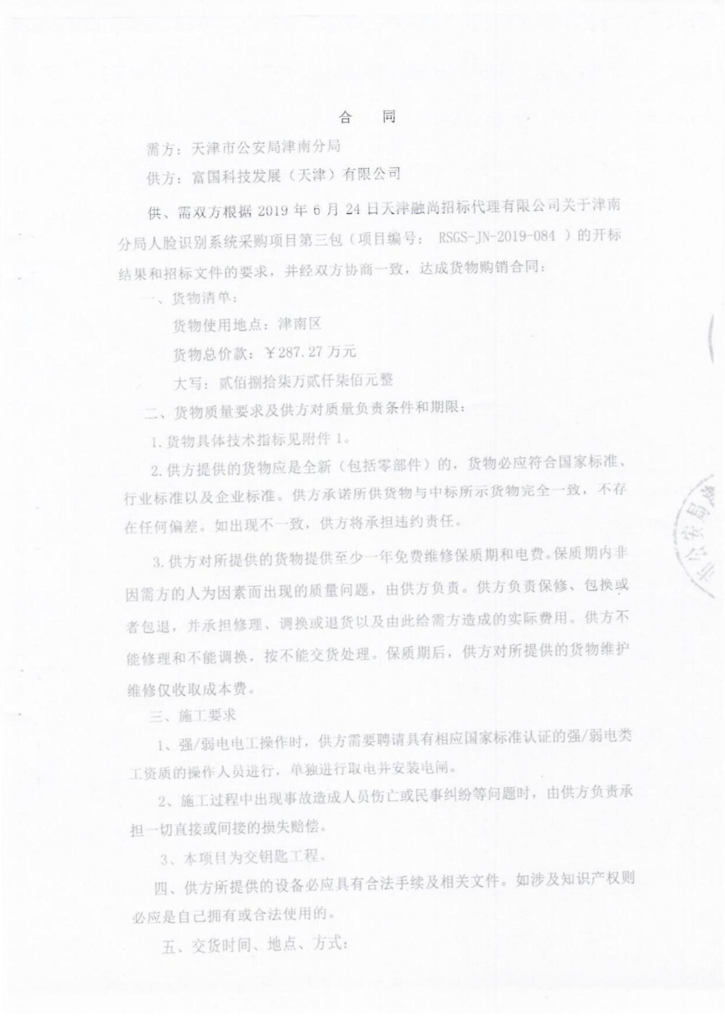

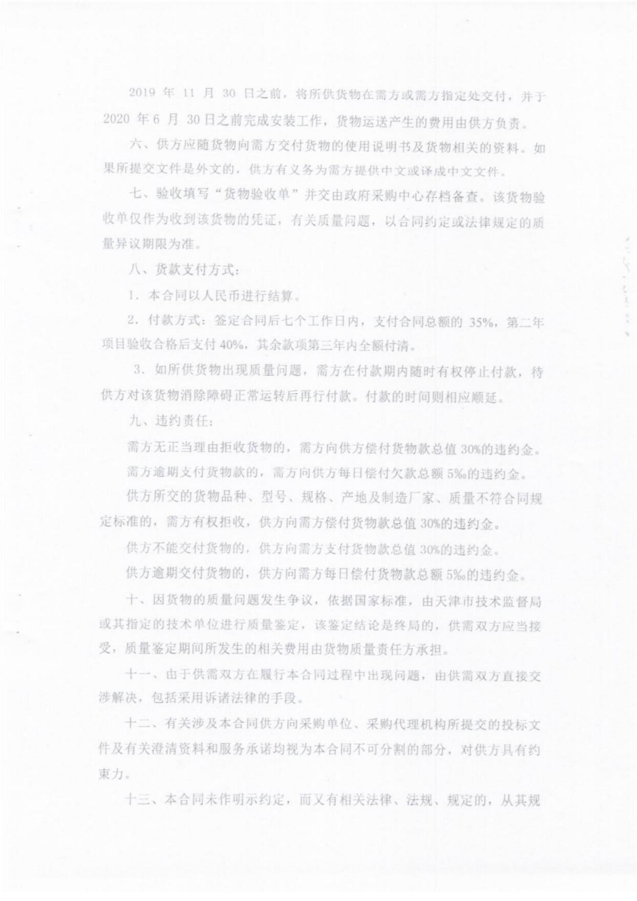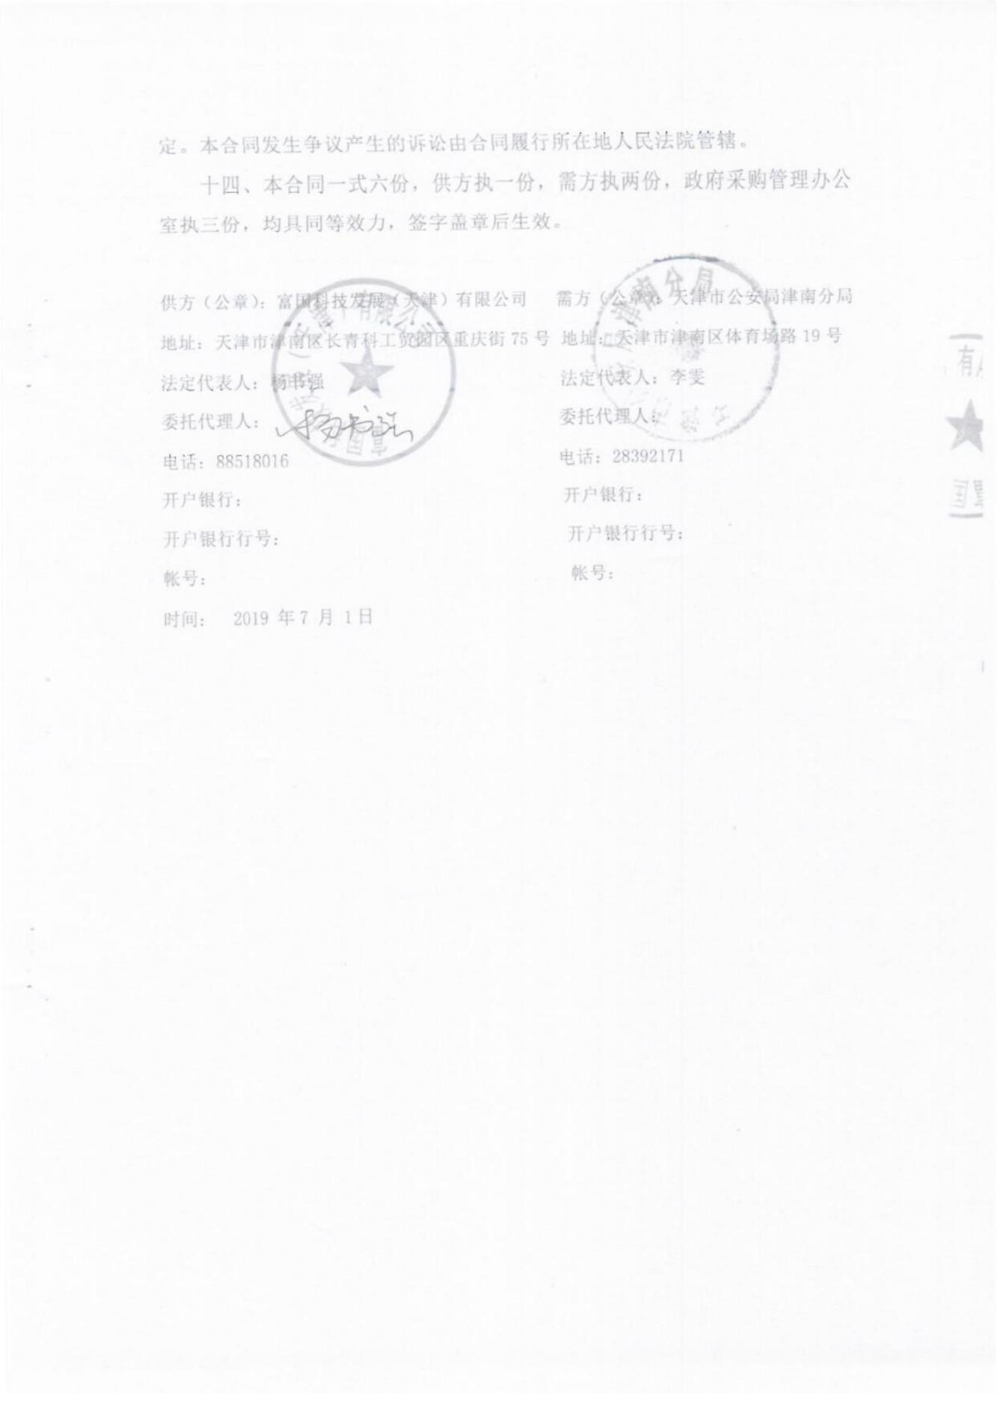

公安津南分局人脸识别项目验收报告

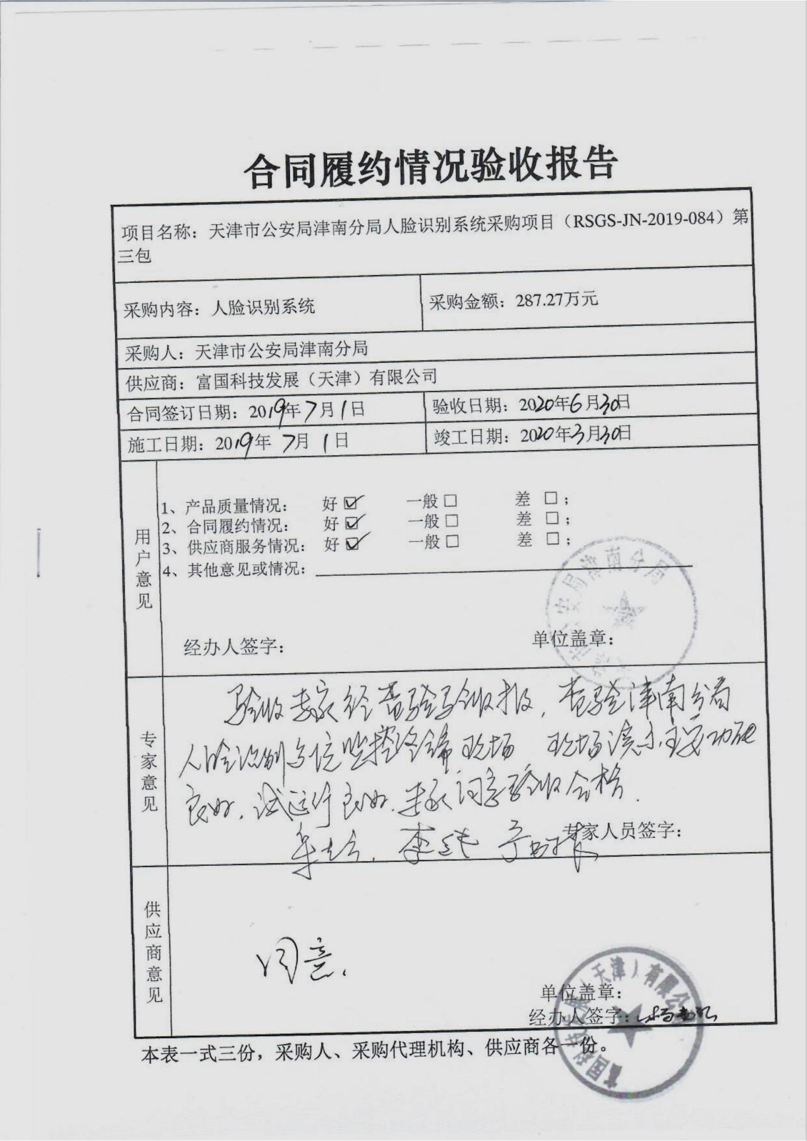

8.3津南法院羁押室改造项目合同

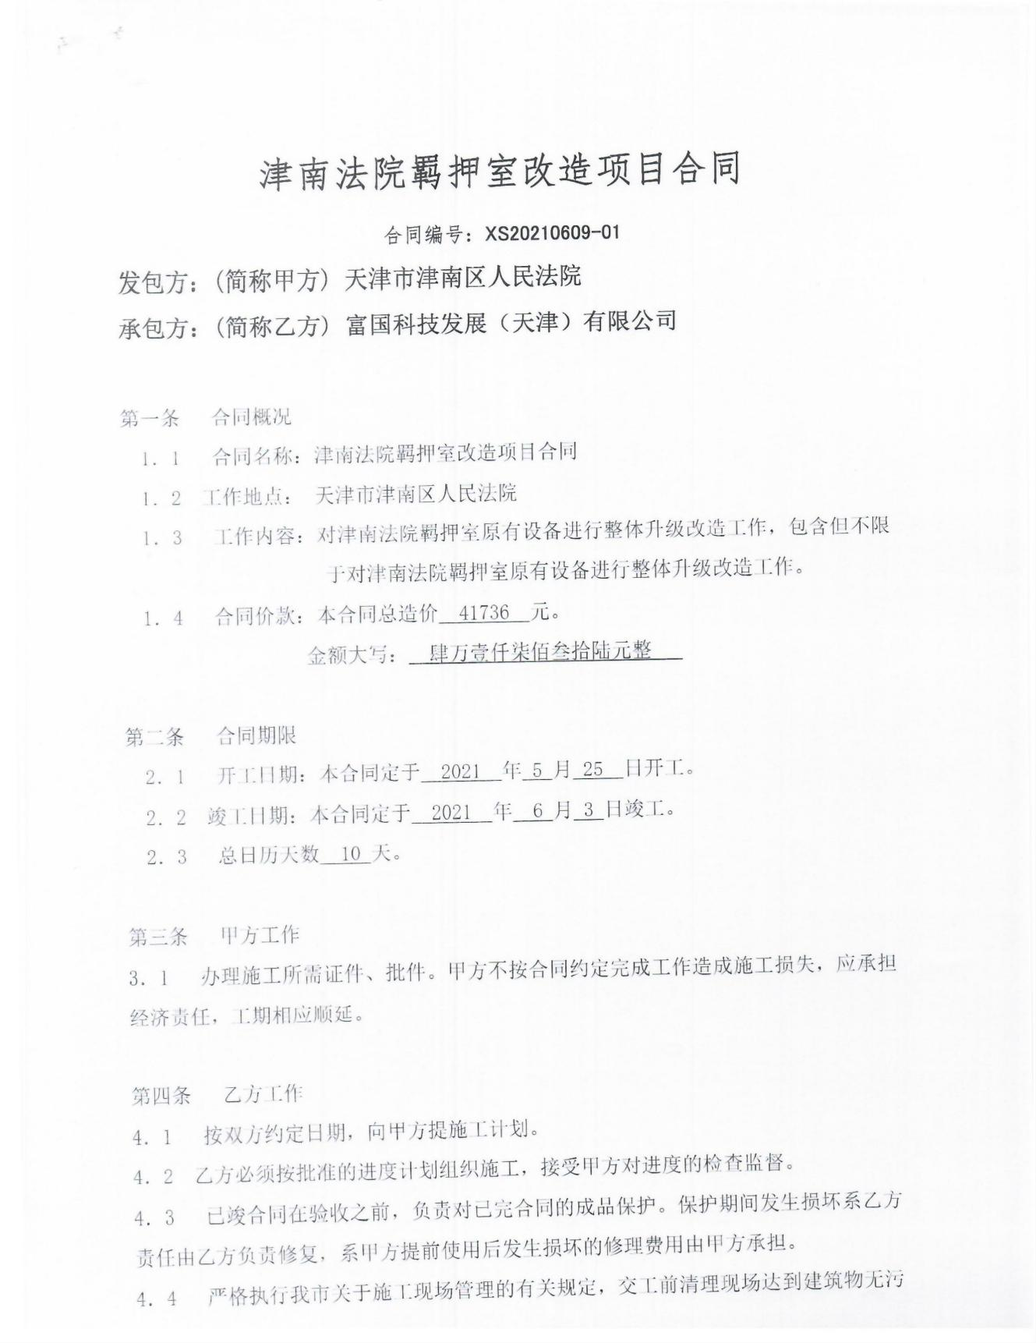

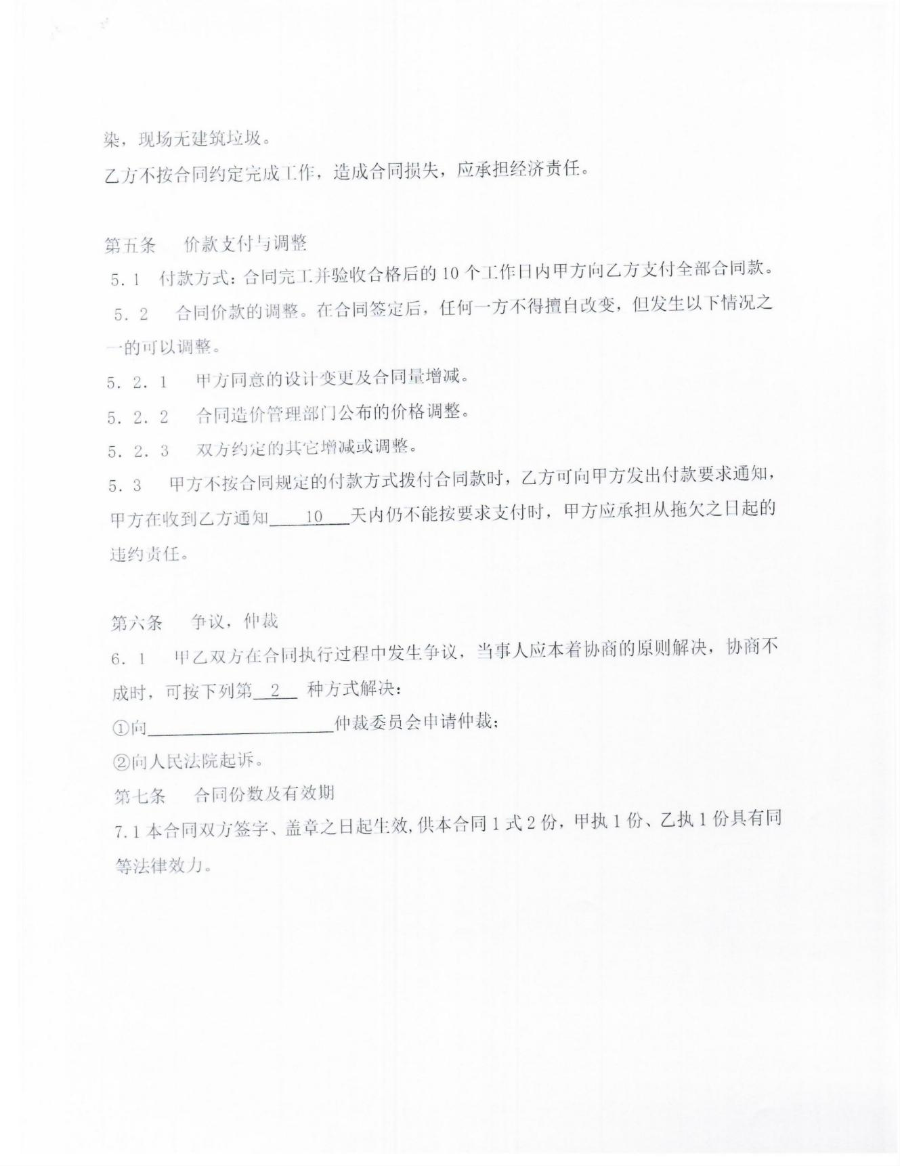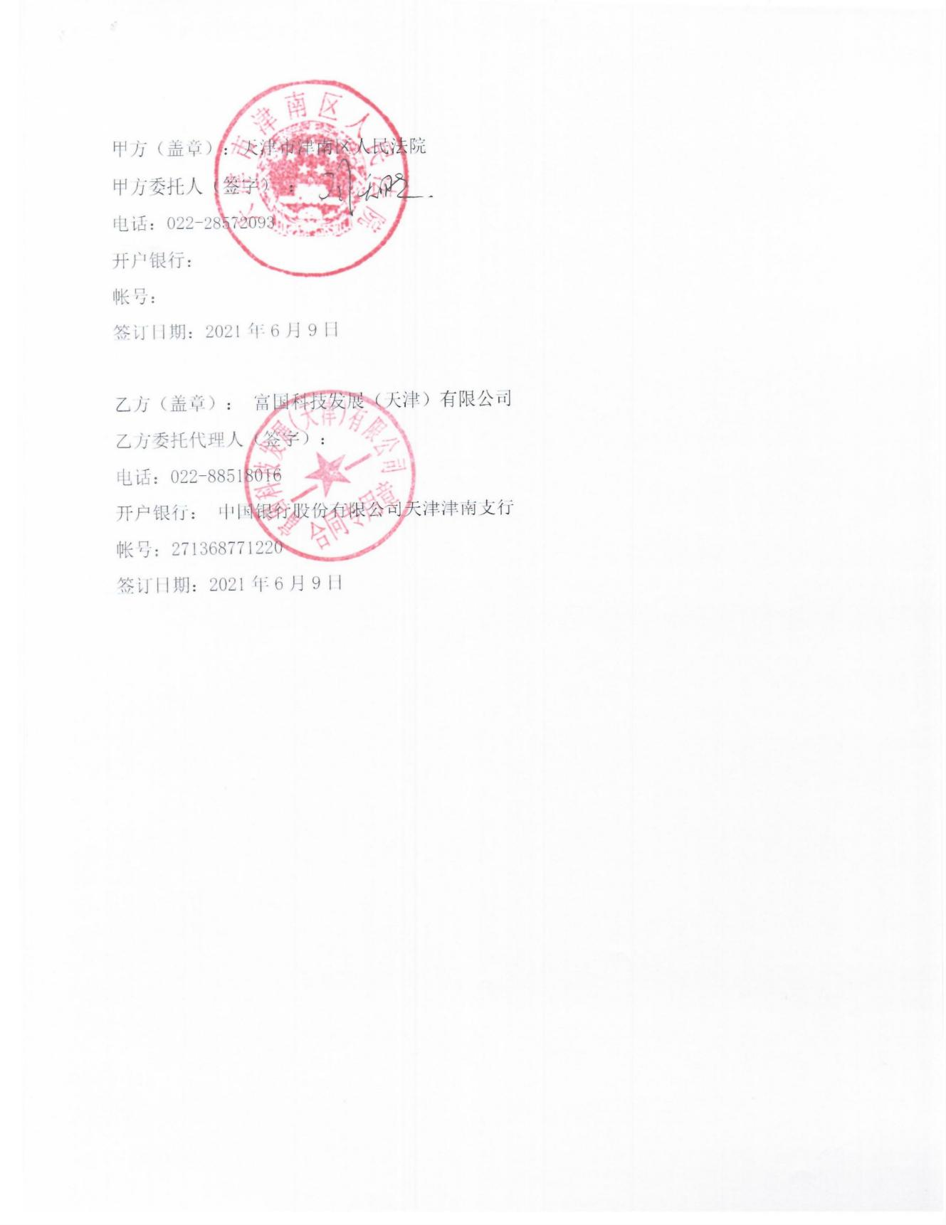

津南法院羁押室改造项目验收报告

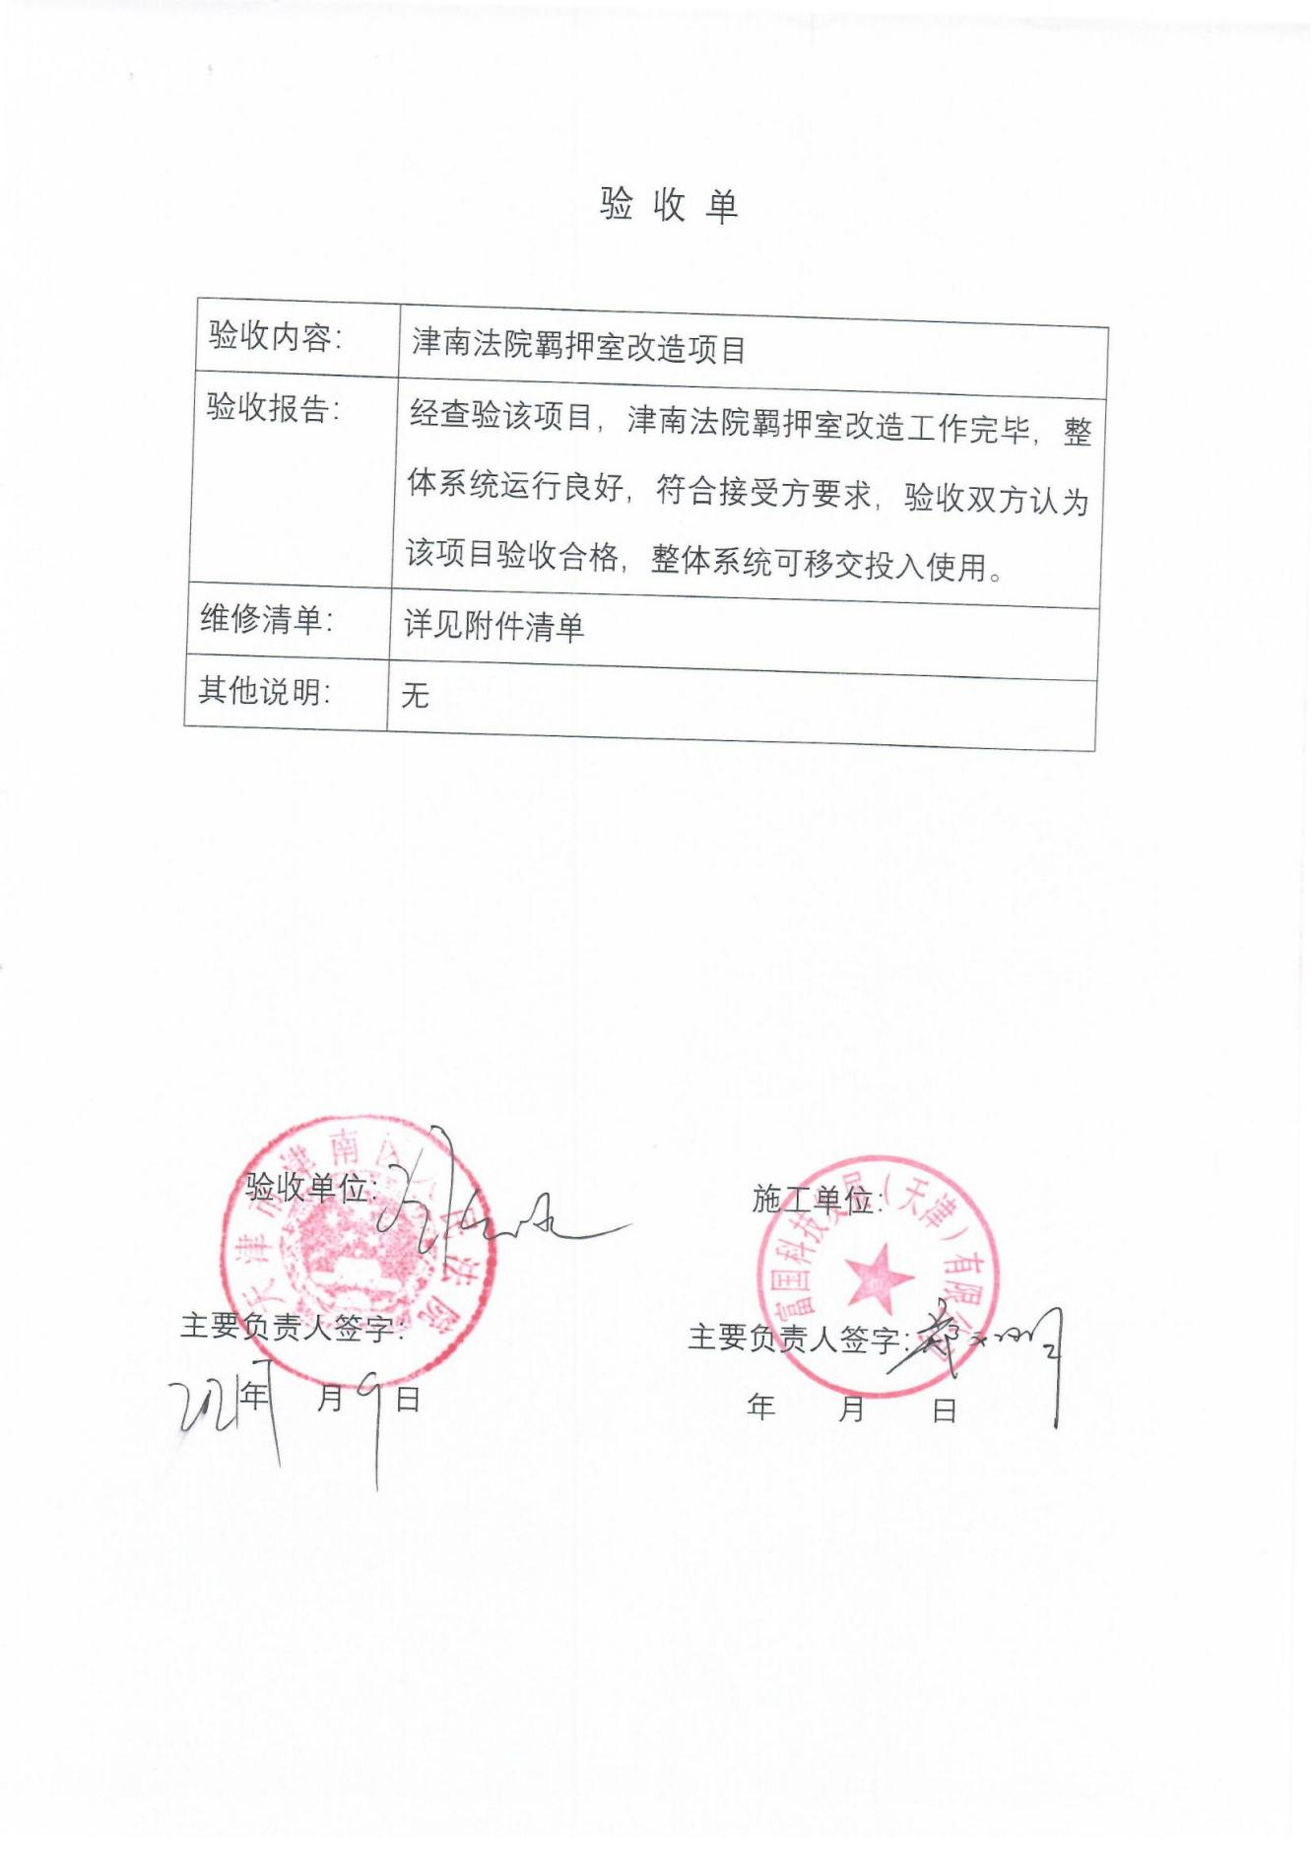

8.4公安津南分局车型库分析系统购置项目合同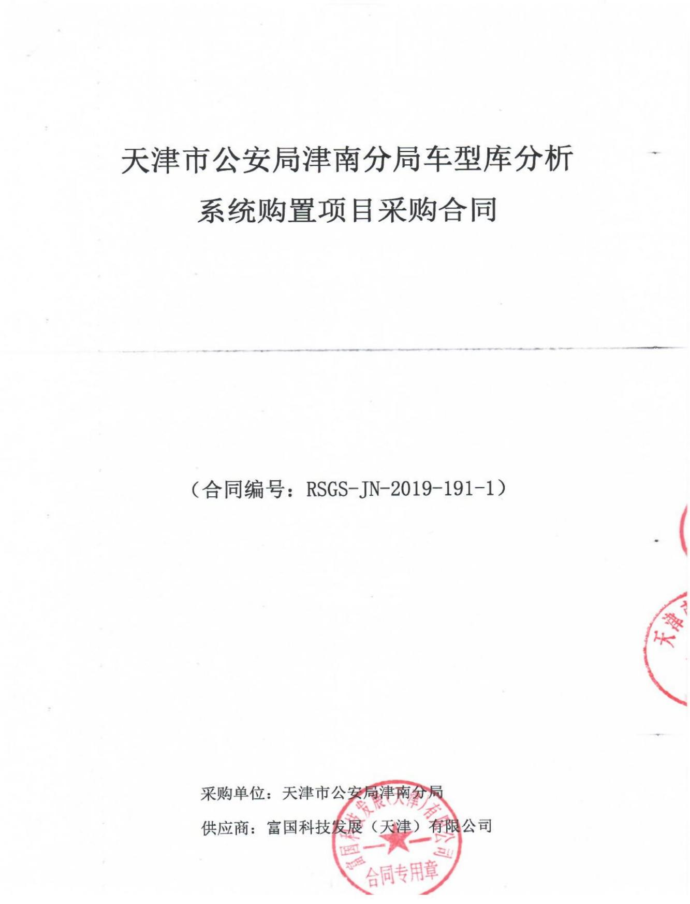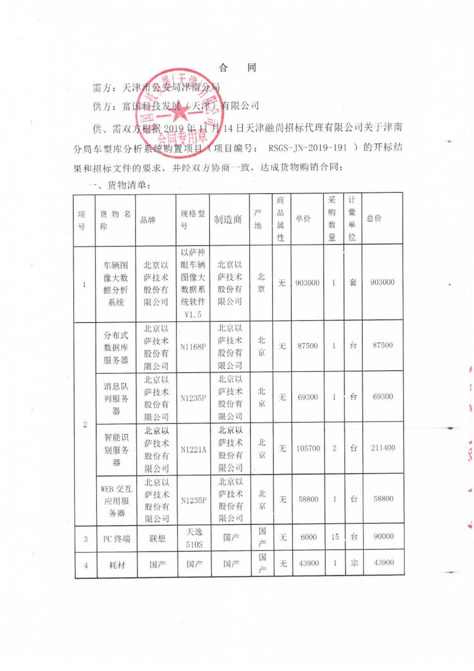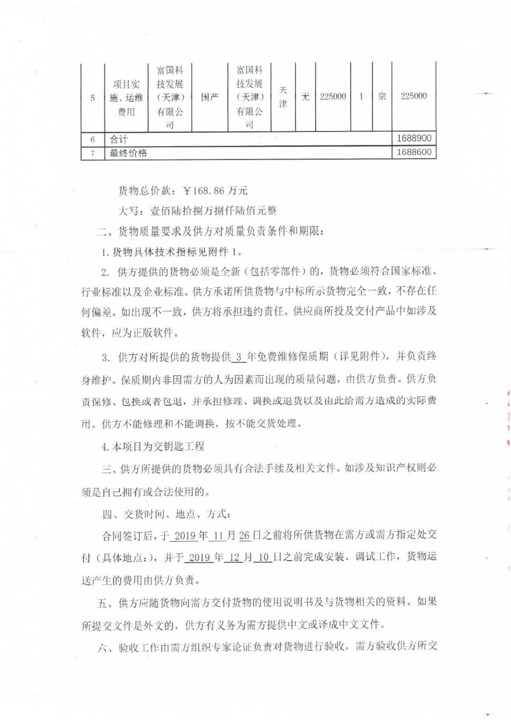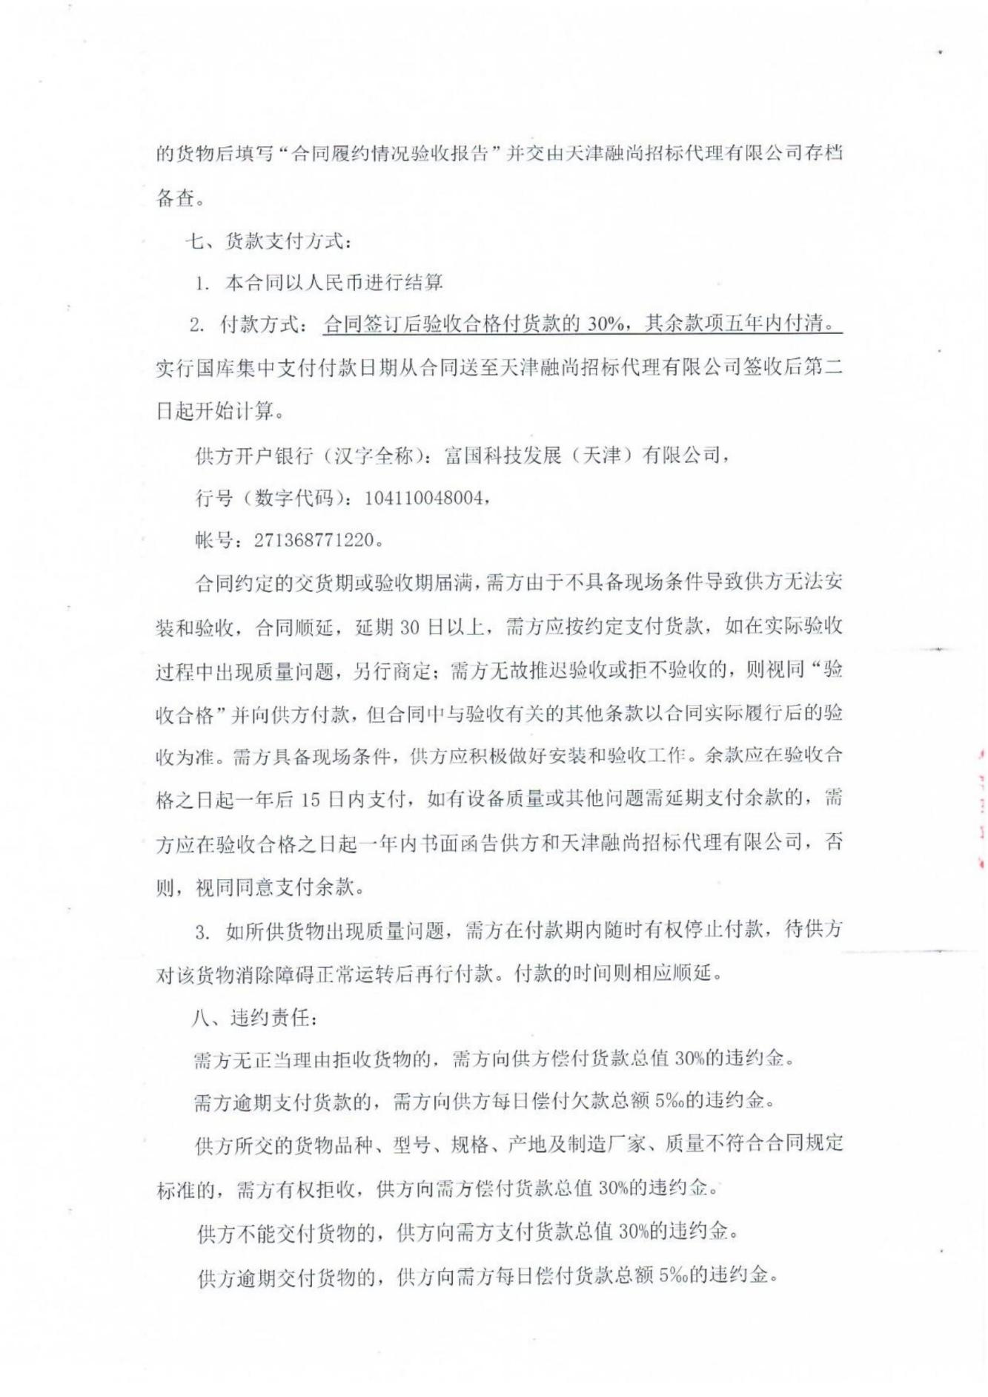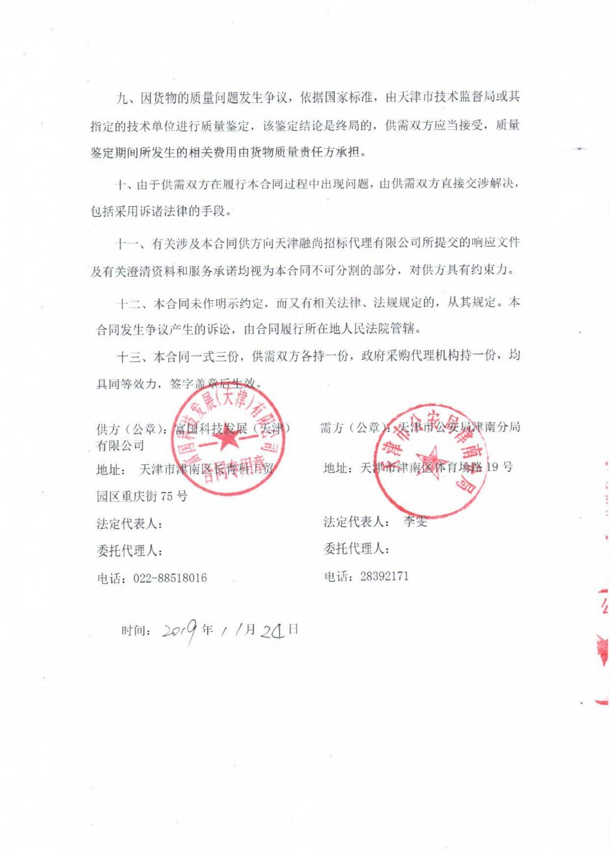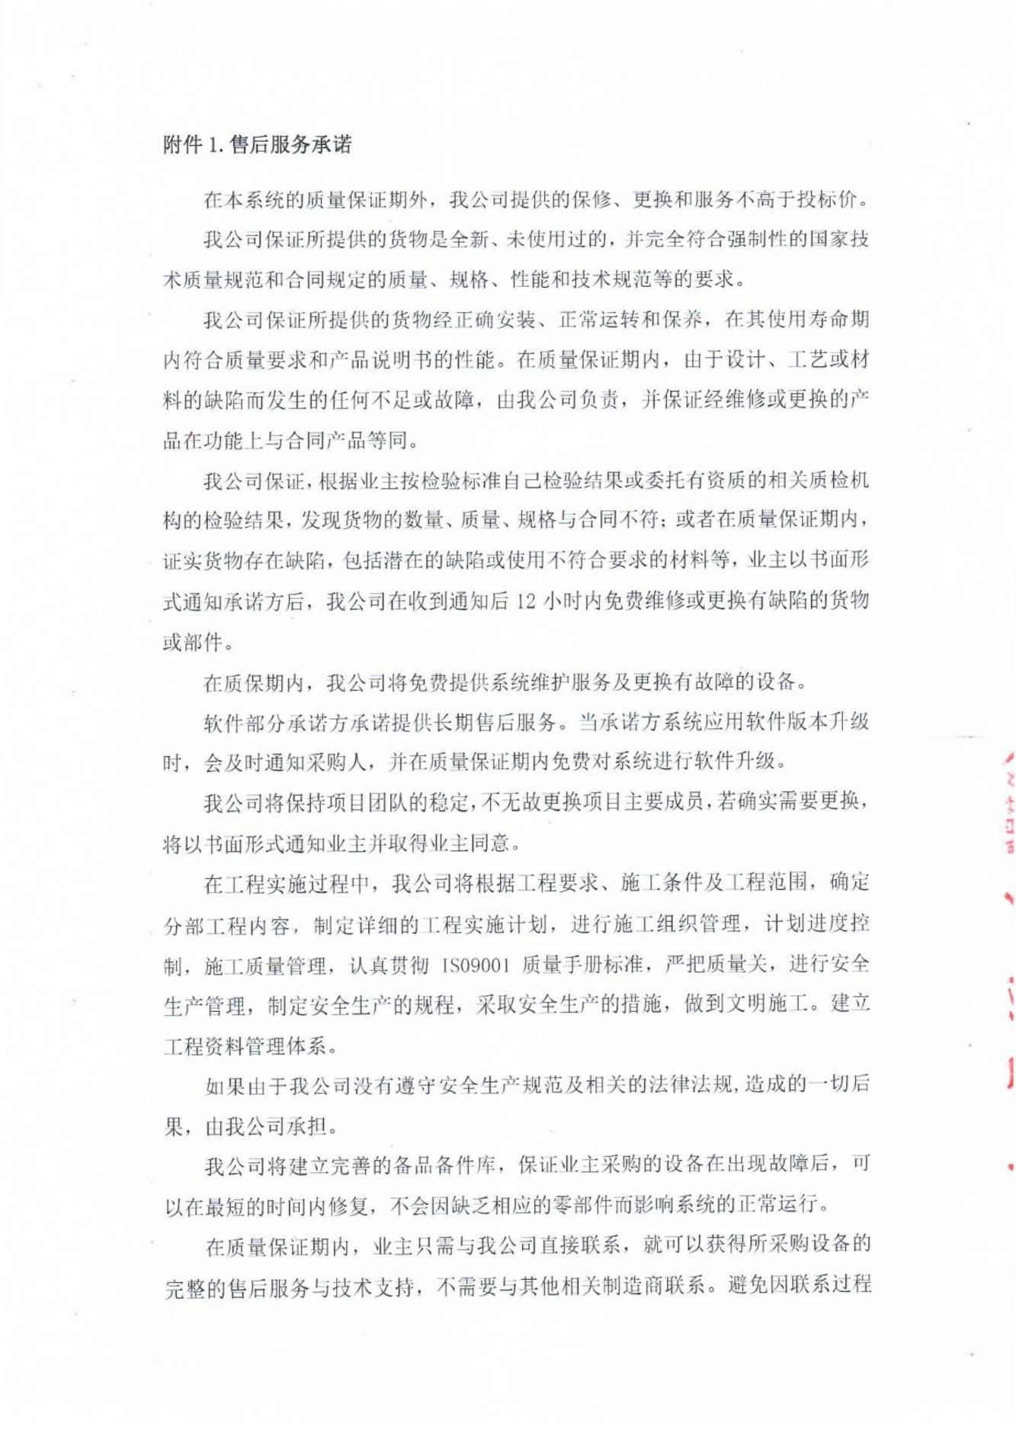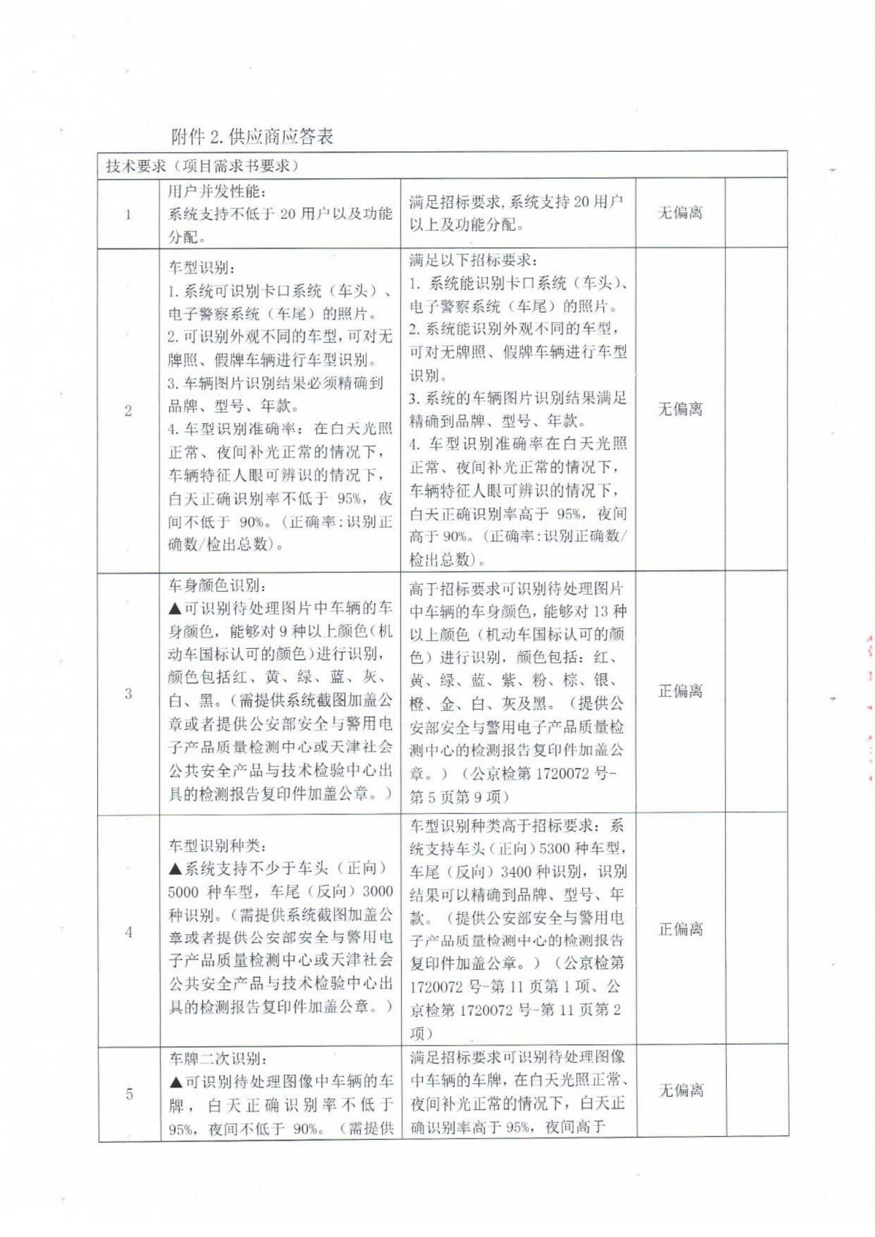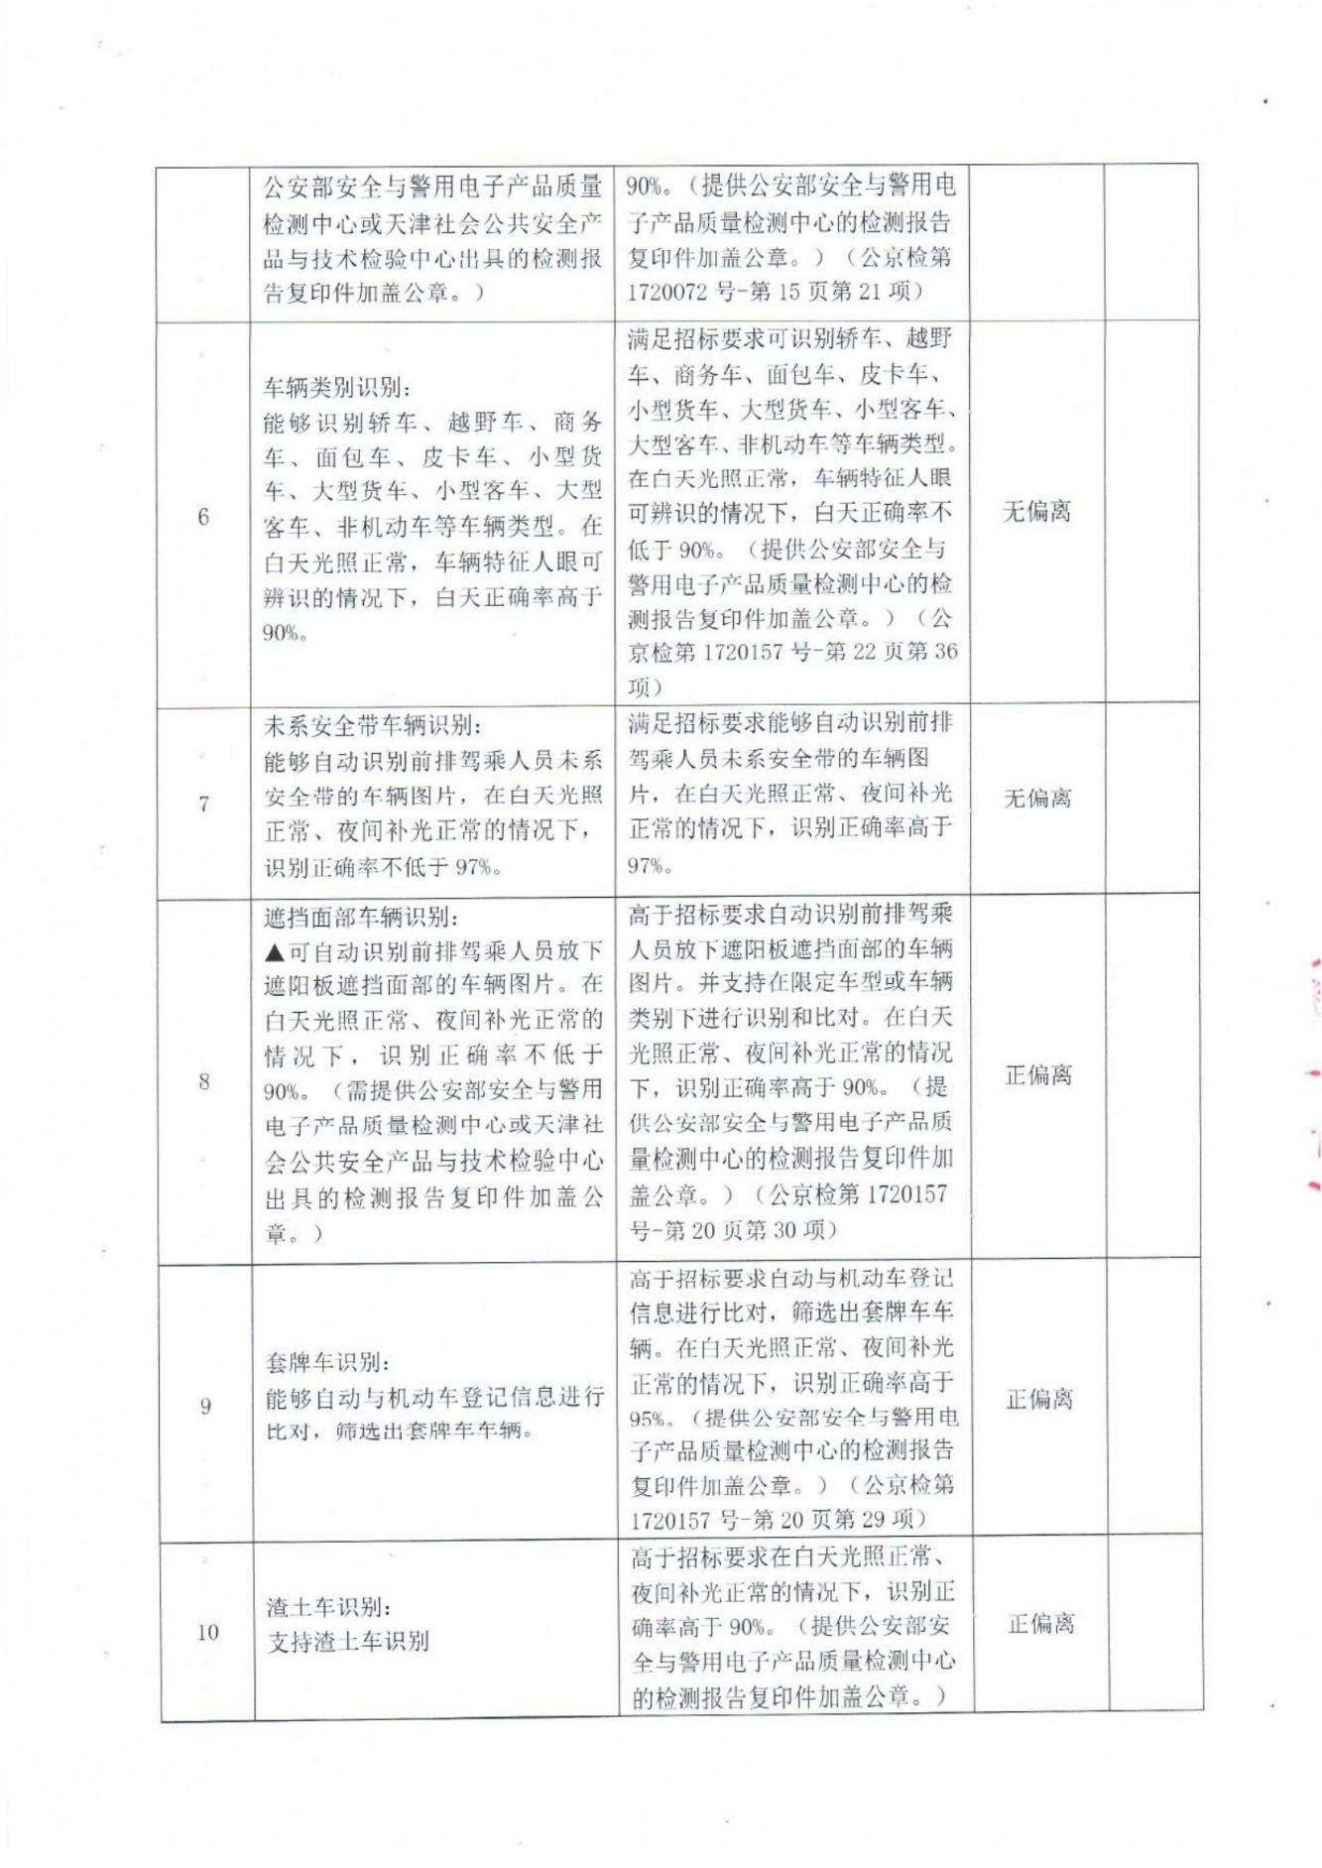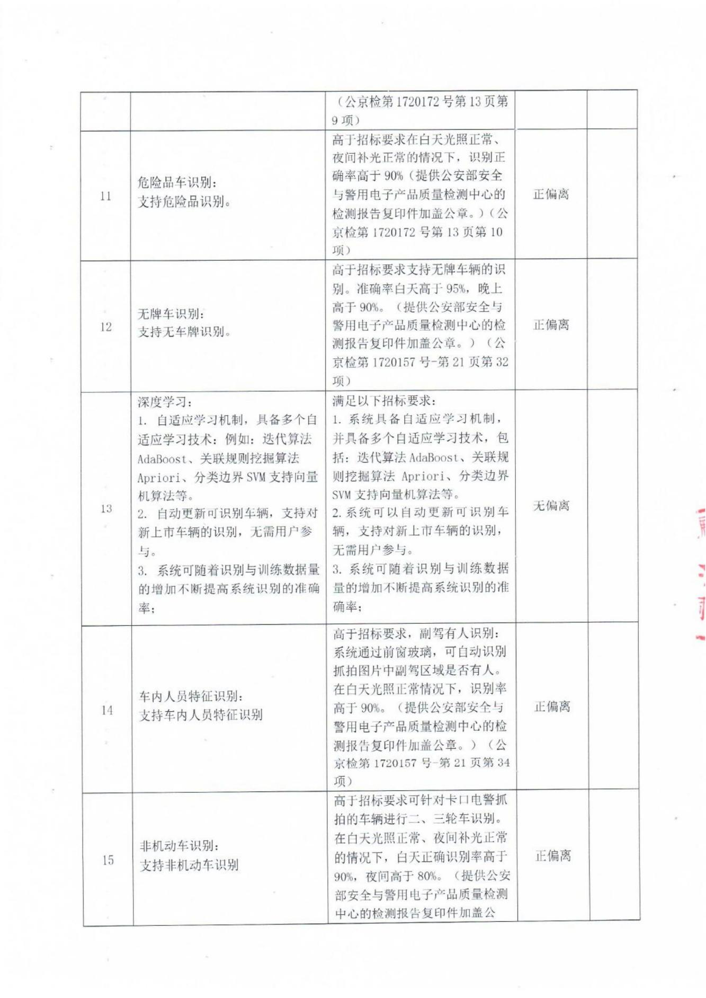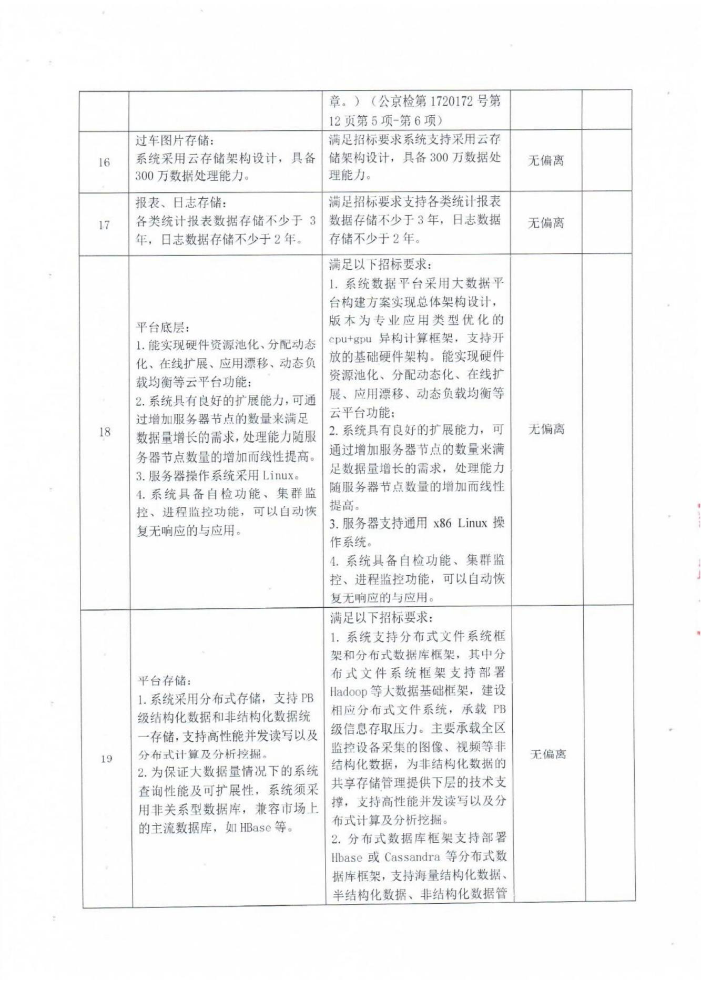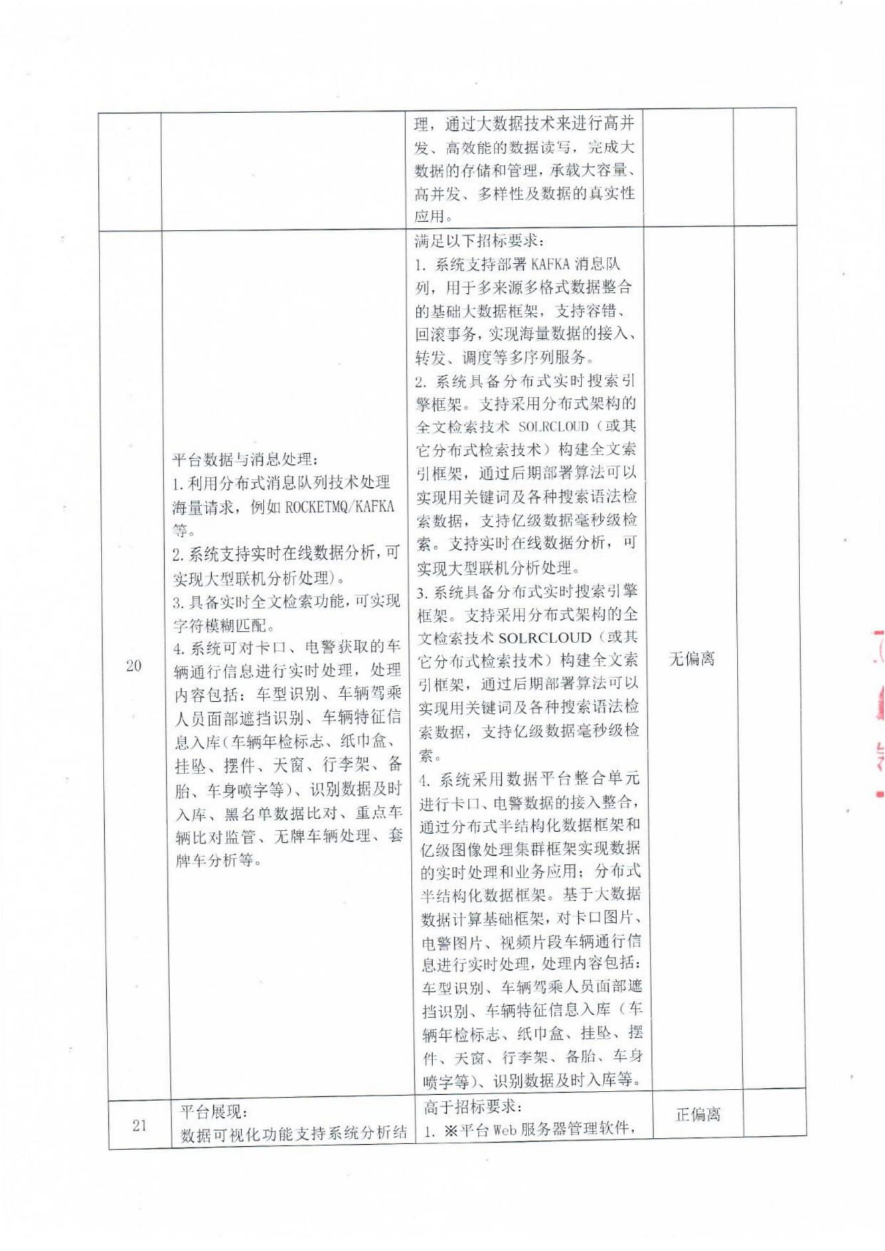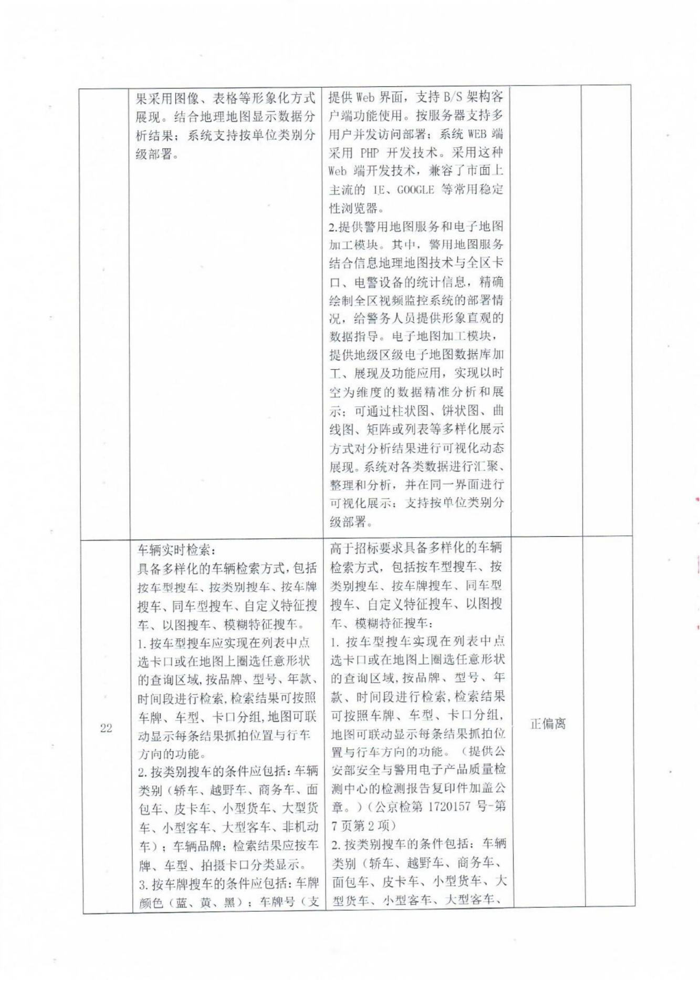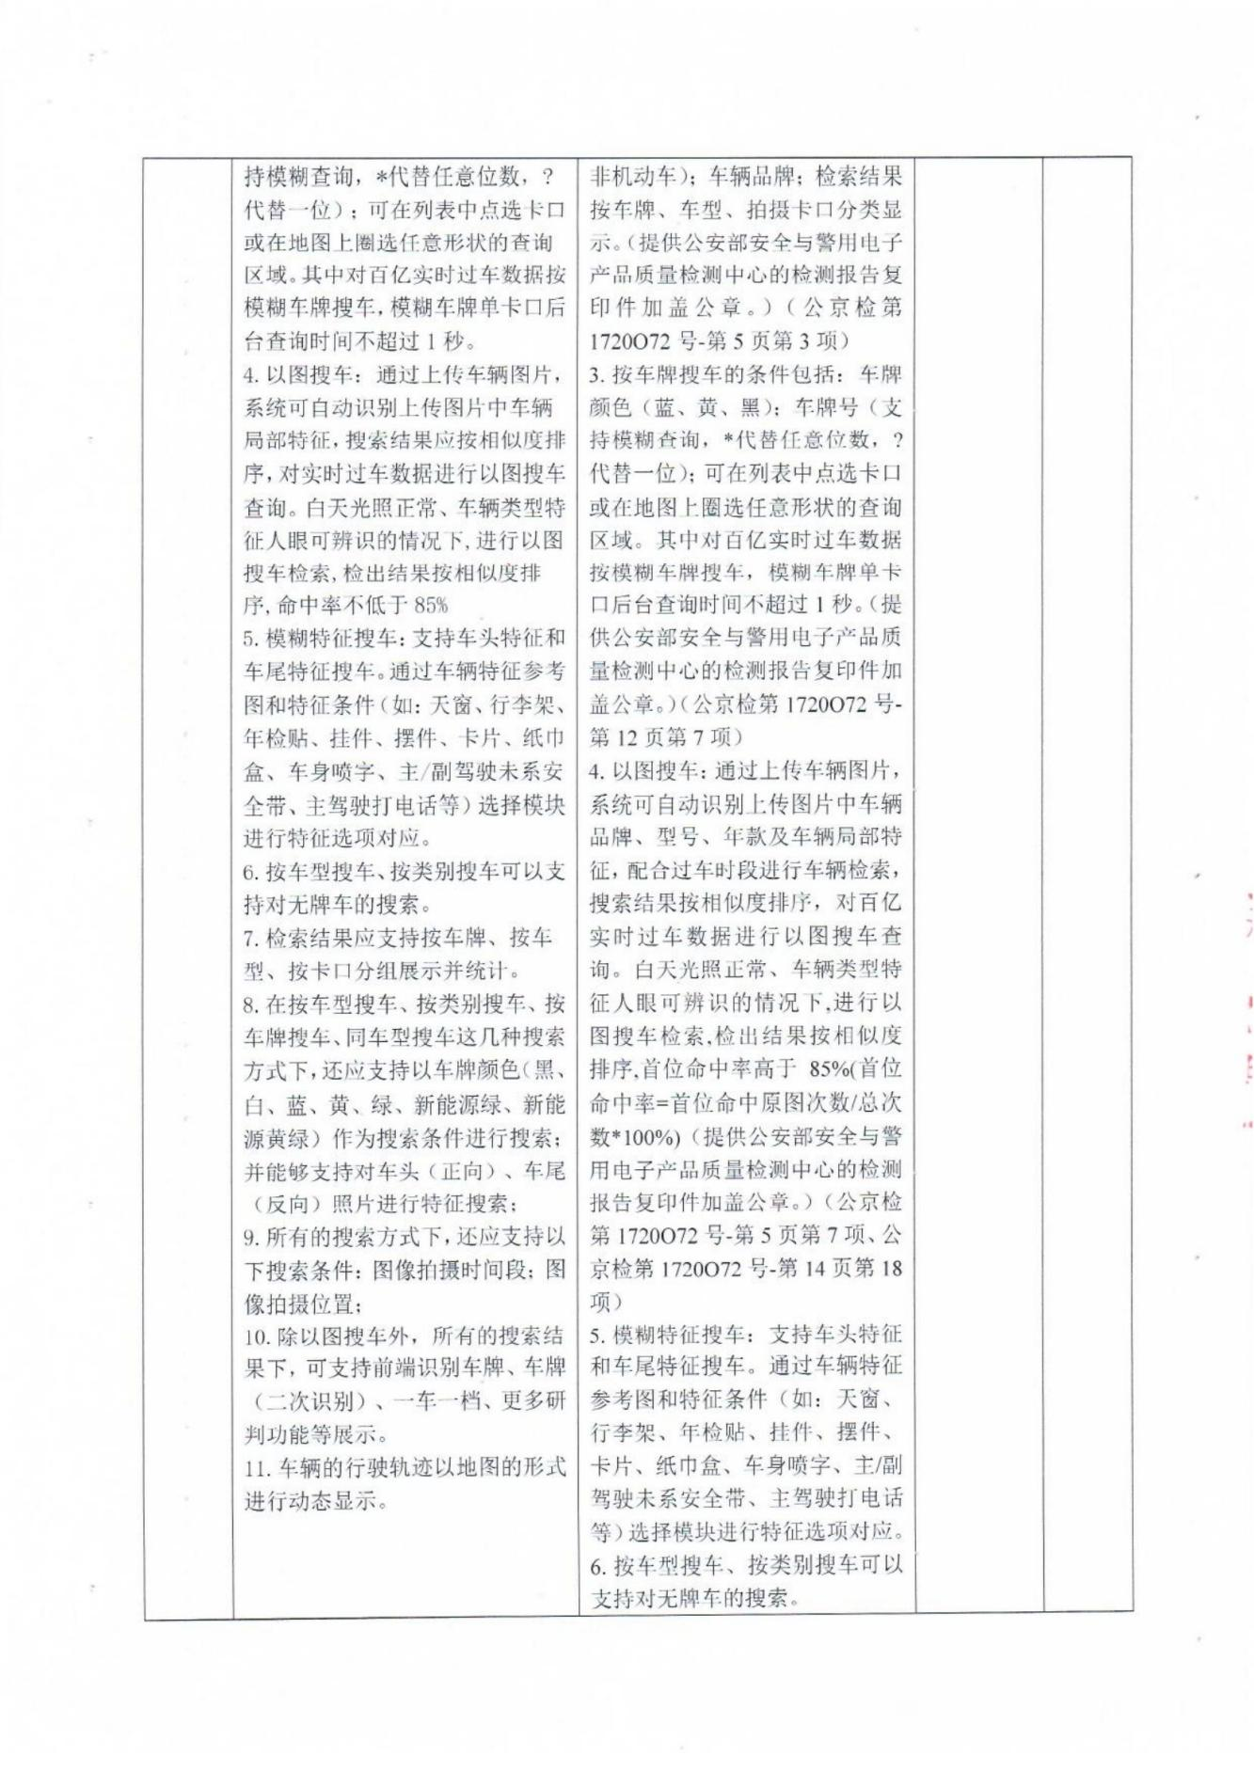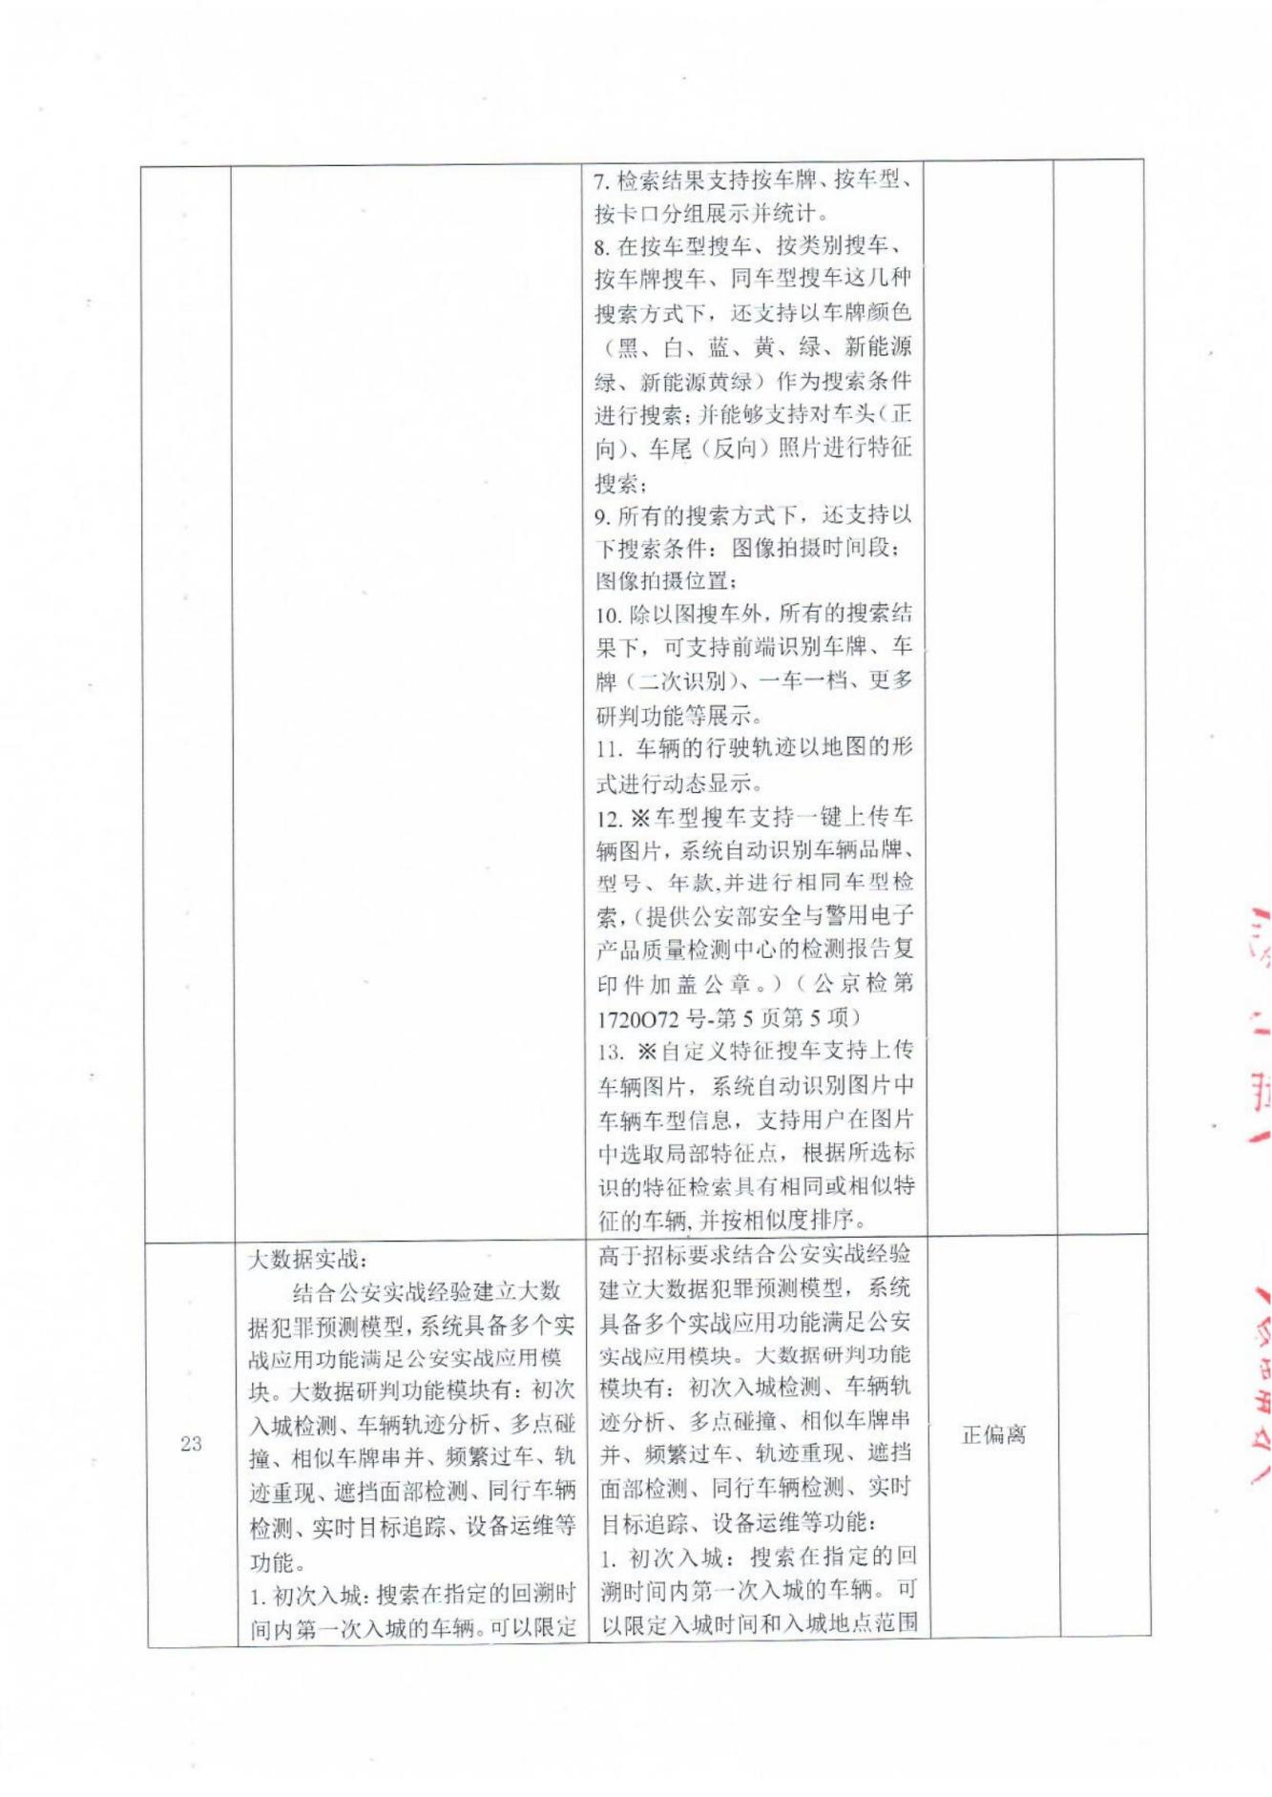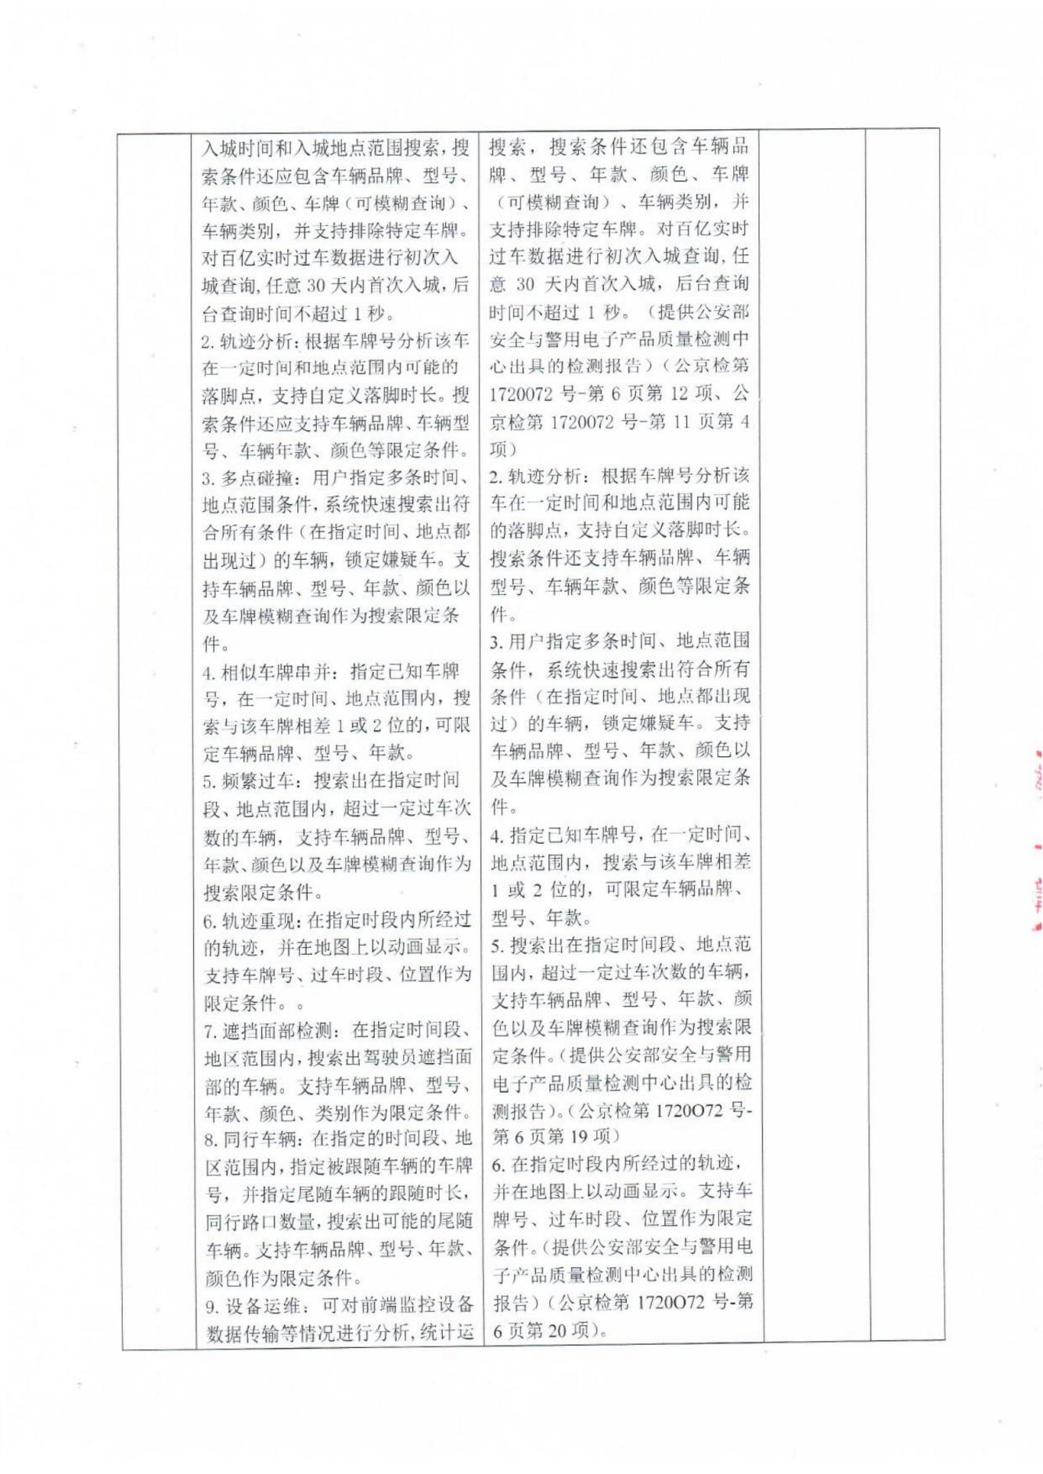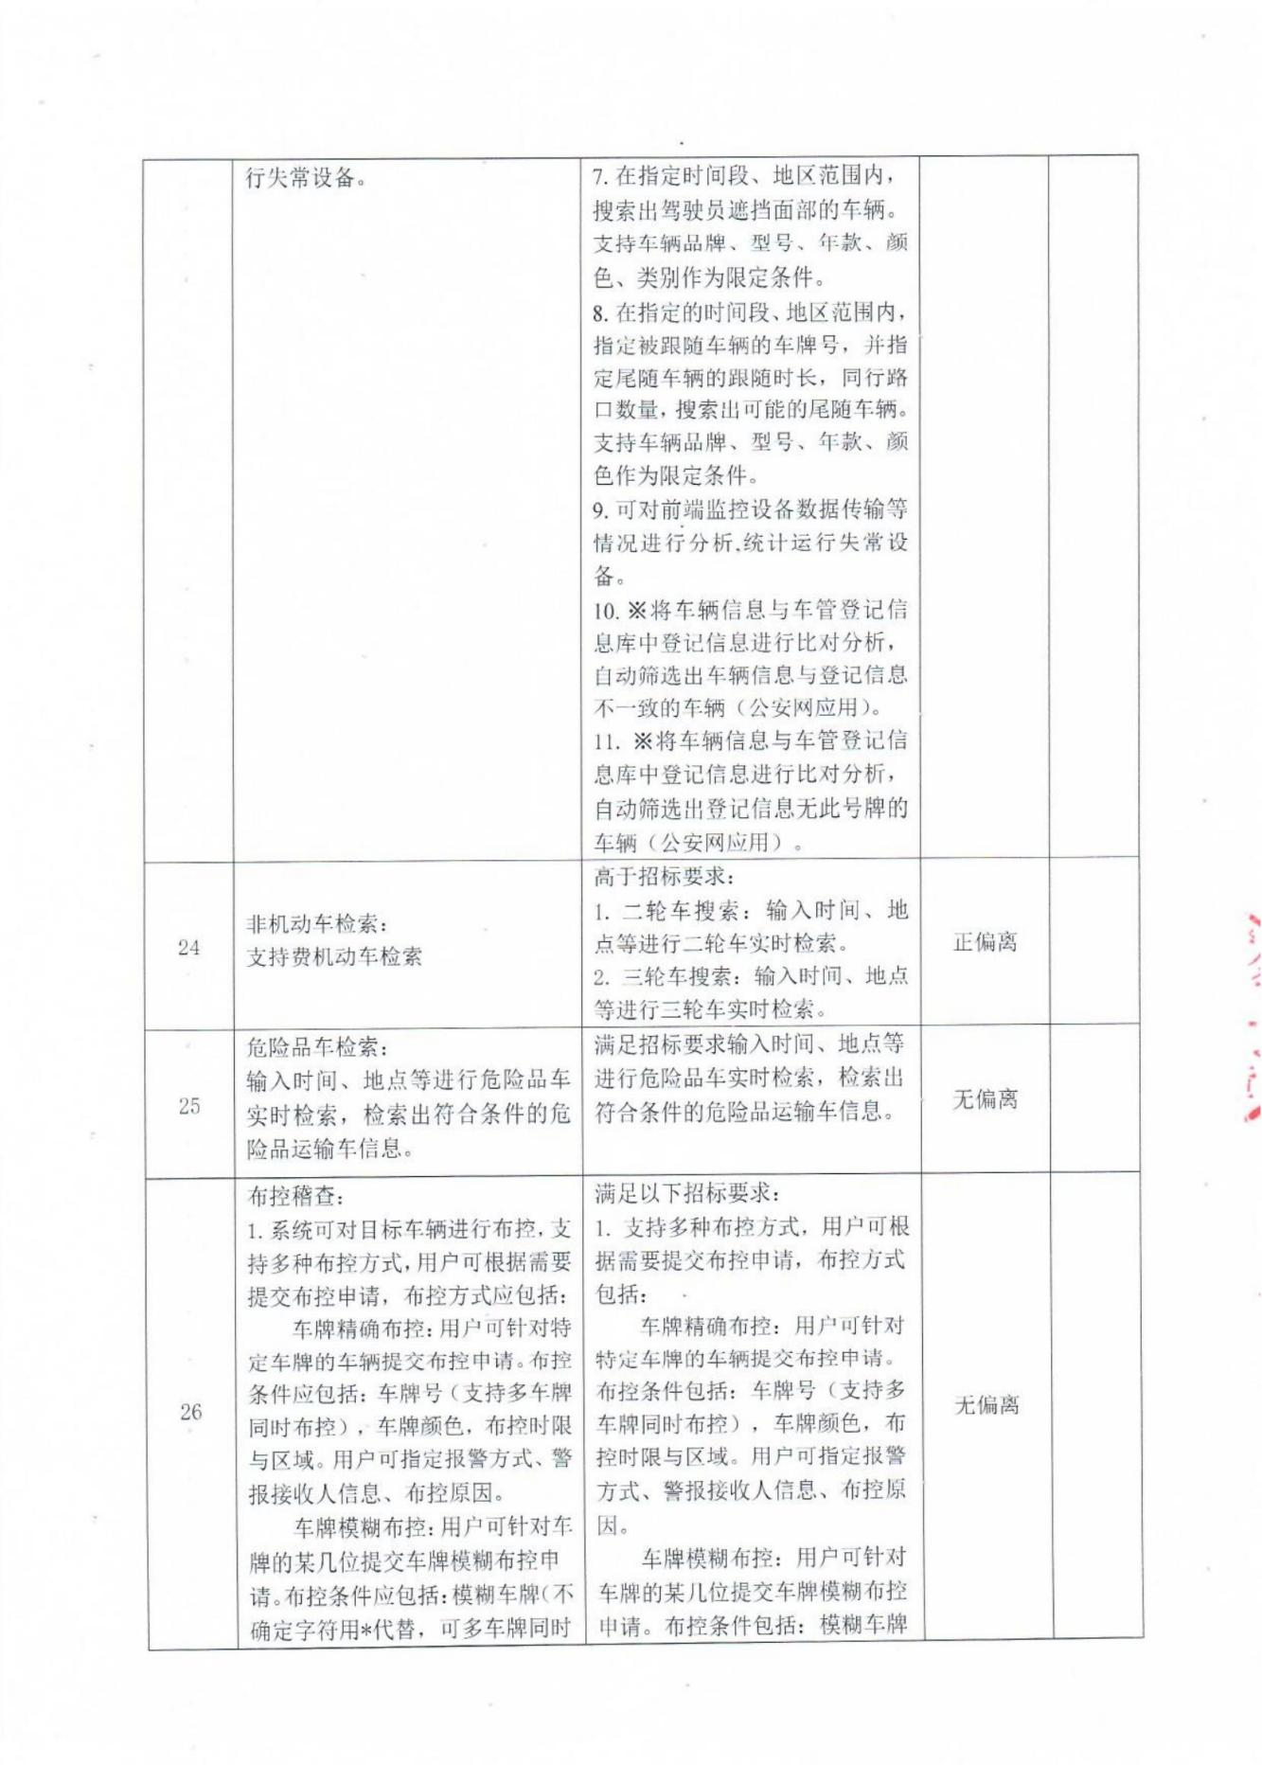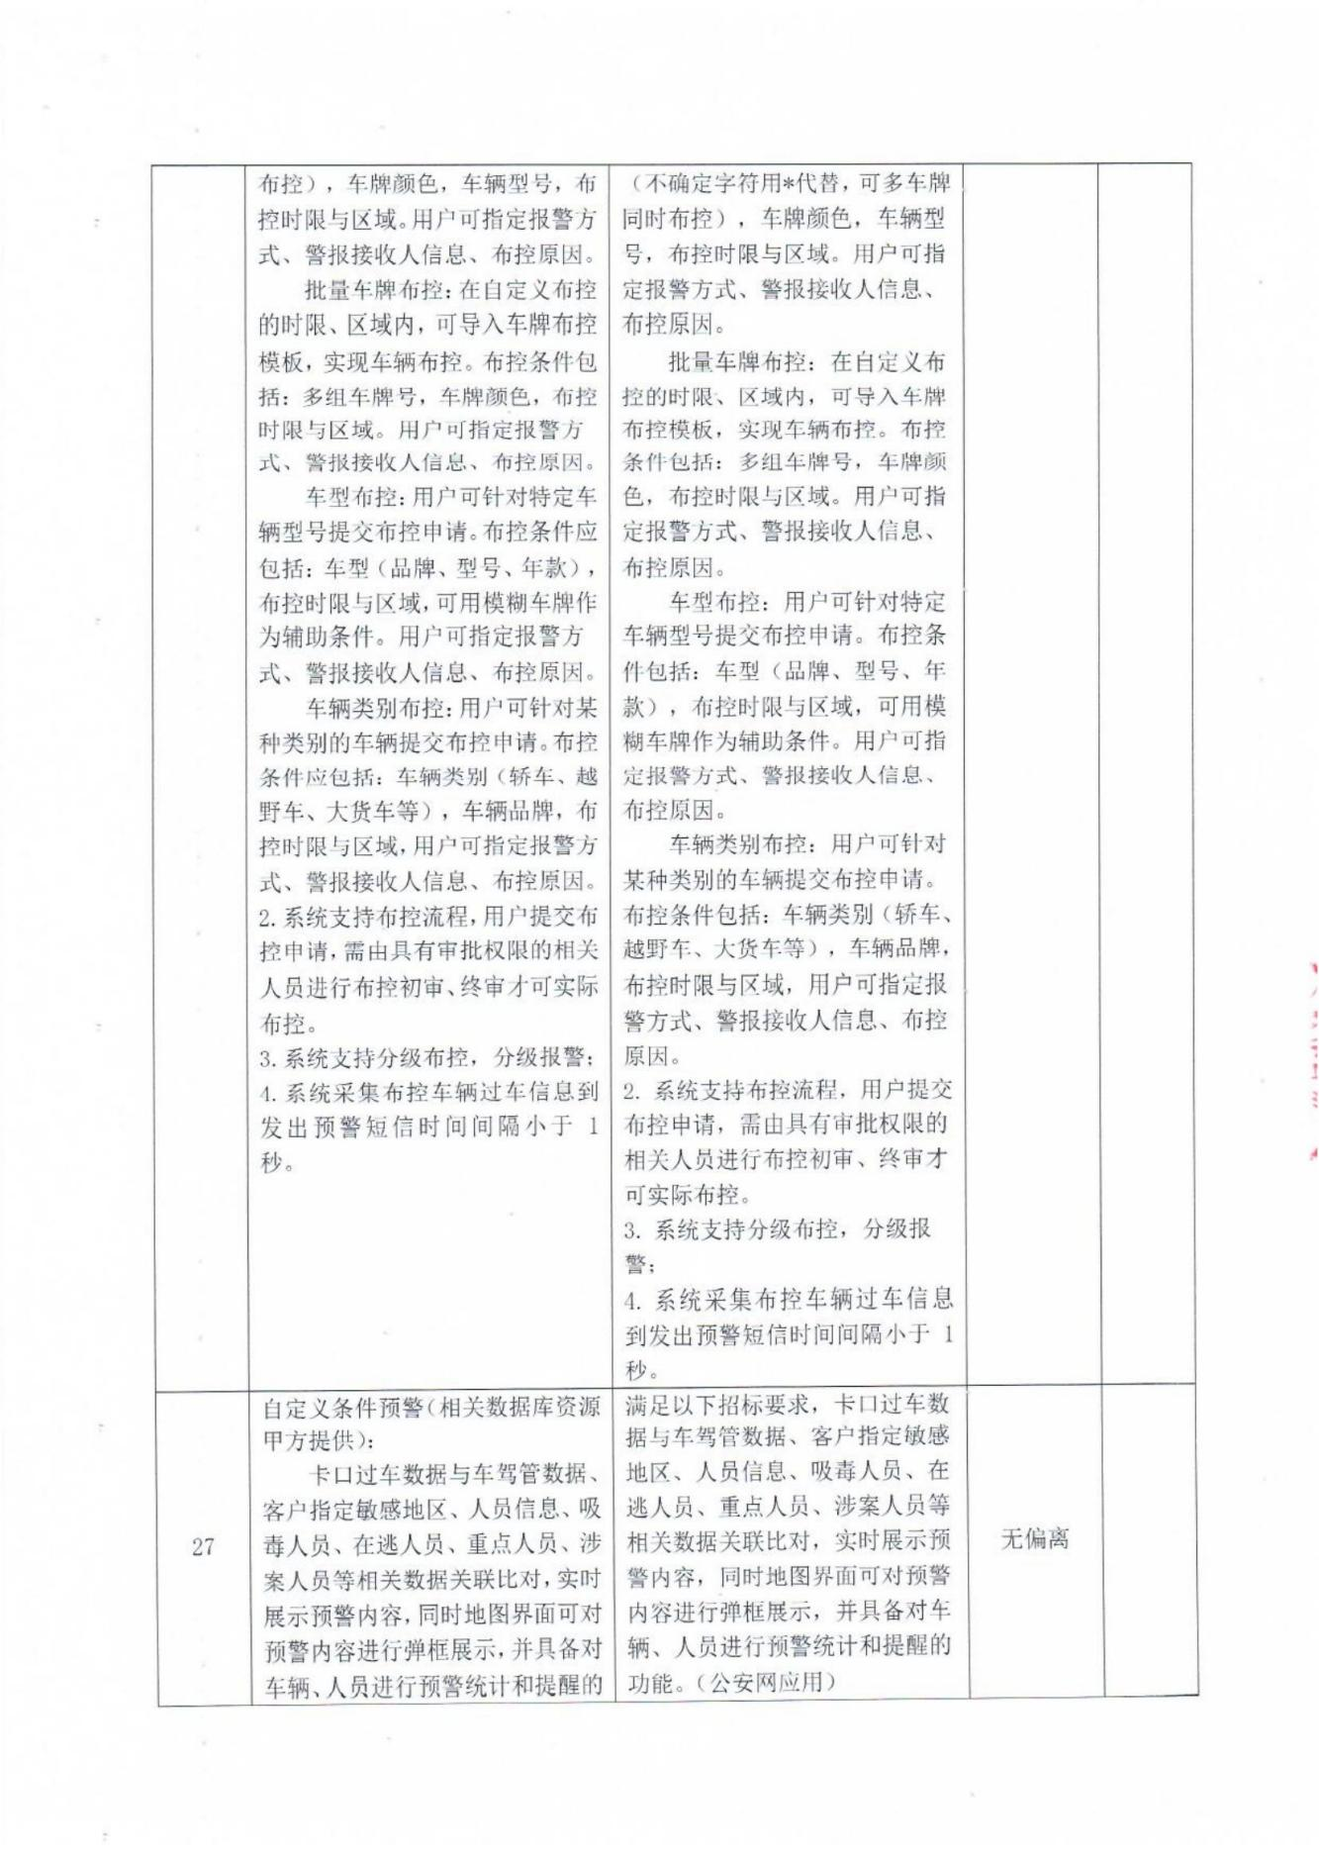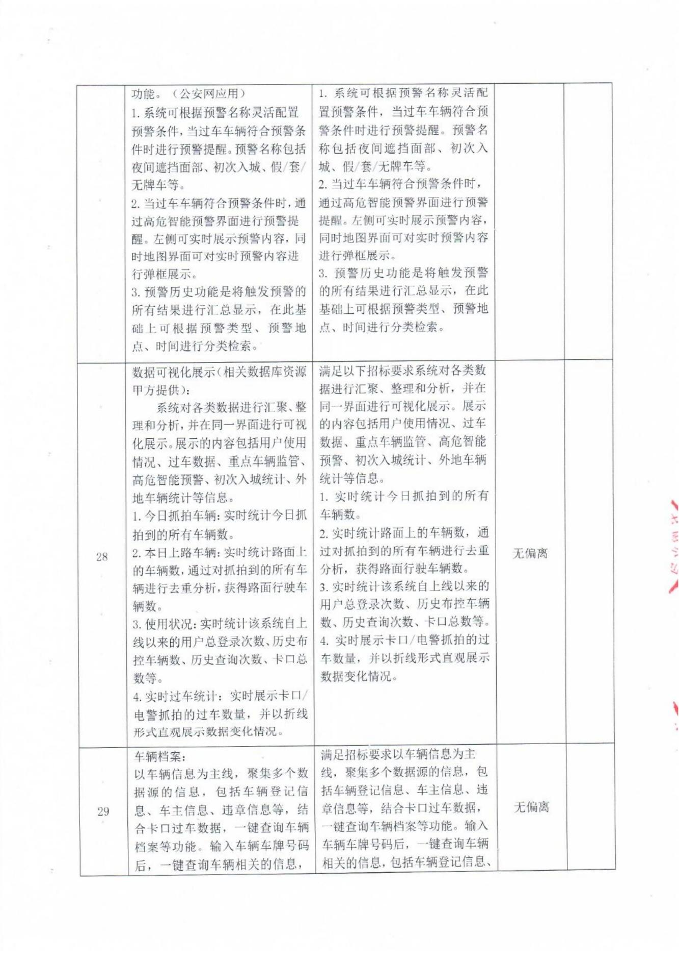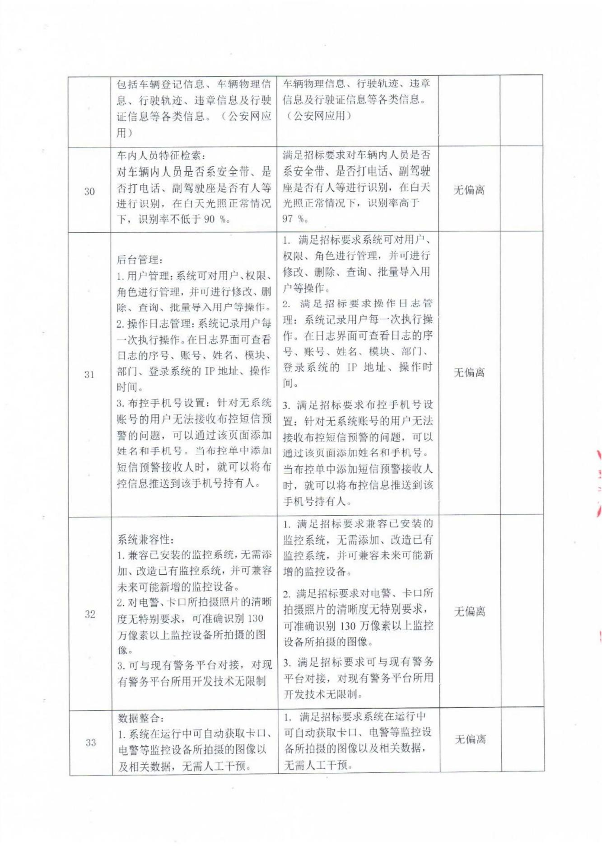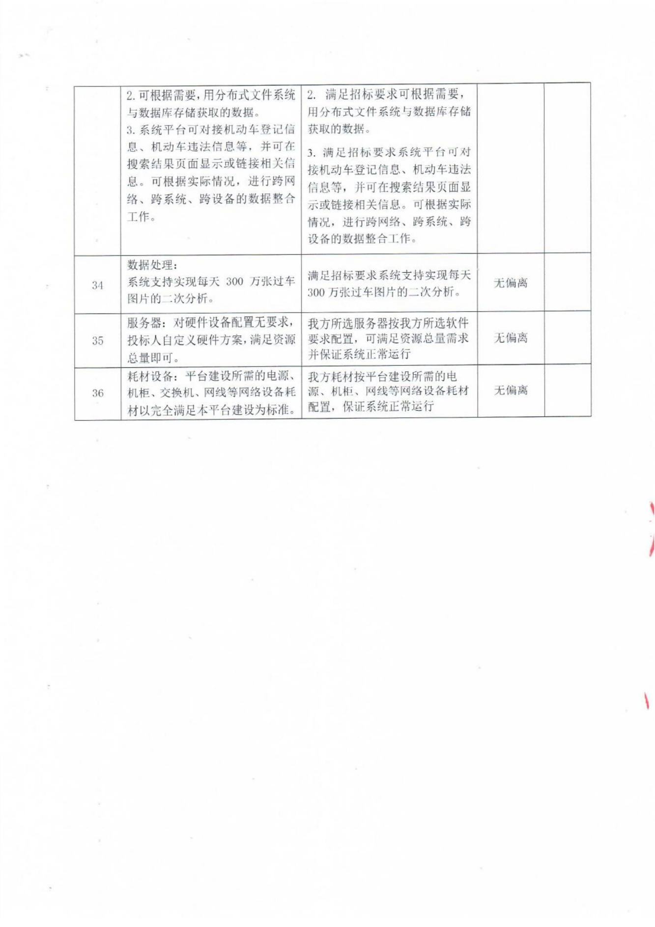

公安津南分局车型库分析系统购置项目验收报告

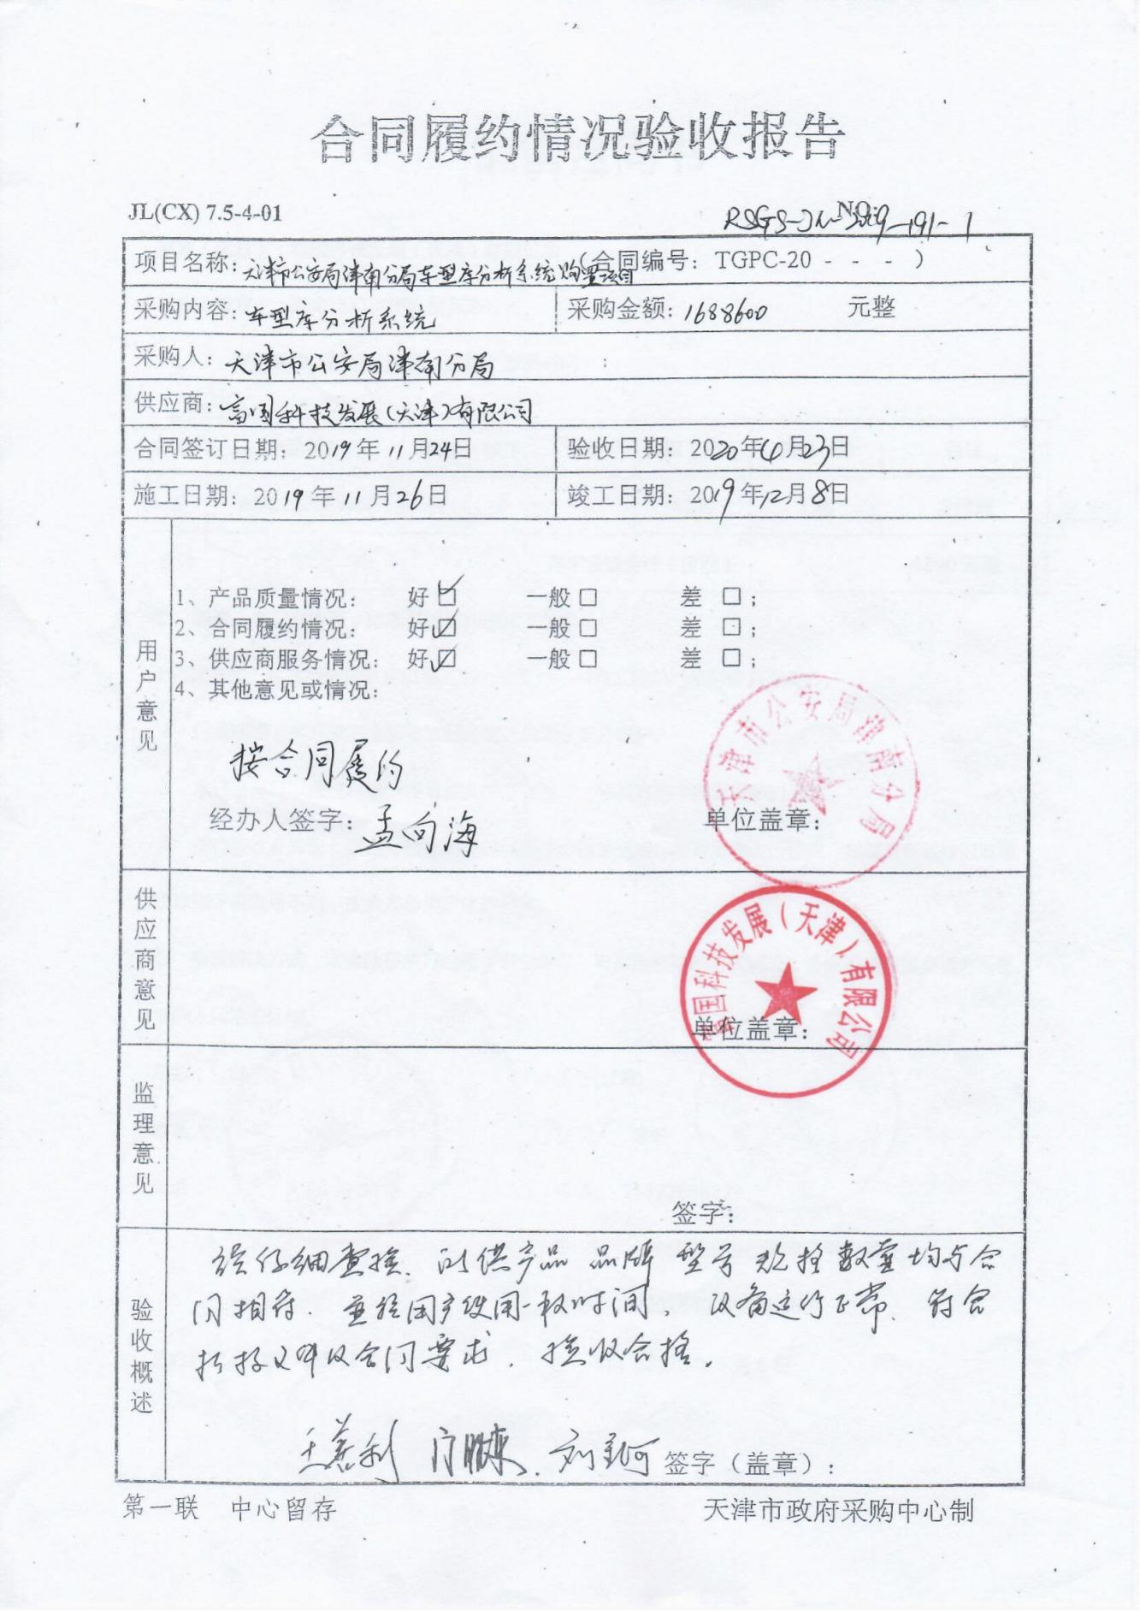

1. **项目服务方案**

**第一节 项目实施方案**

# 一、项目背景

时代在进步，科技在发展。随着RFID射频技术和物联网技术的发展以及消防设备种类和数量的增加，我们可以运用先进的信息技术，加强对消防装备库的管理。达到信息化管理消防装备库，脱离纸质管理模式。

随着天津市经济发展水平不断增强，消防救援任务繁重，呈现复杂化，多样化的趋势。RFID射频和物联网技术结合，就有效解决了目前存在的车载装备数据不准确、装备库器材参数不完整、数据更新不及时的问题。

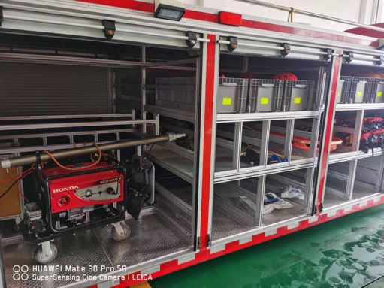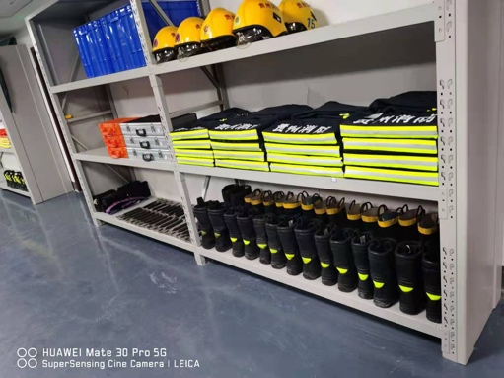本项目以消防车和装备库为突破口，实现快速入库、移库、盘库、装备调用、个人装备管理等功能。大幅度提升了消防灭火救援指挥的信息化水平。

# 二、项目目标

实现实时统计消防装备的在库状态和数量情况，同时对消防装备出入情况进行自动记录和识别，消防装备变动提醒，自动盘库和实时出入统计，实现消防装备全流程跟踪管理，从而提高管理效率和突发事件处理能力。有着连接上级单位、管理下级单位、统计消防装备、上报、维保等作用。除了可以对本单位的消防装备进行实时管理；也可以对所辖单位消防装备的管理。

在项目预期内完成的同时保证项目的质量，认真做好项目的培训工作，用心写好操作手册使用方式，售后服务质量的保证。

系统介绍

RFID无线射频技术的引入，将使得企业仓库管理变得透明且工作效率更高。将电子标签封装在消防装备内部，在标签中写入装备的具体资料等信息。在装备仓库通道设置RFID读取器或者通过手持终端，辨别、检测装备的流动以及使用情况，及时将装备的信息状况，送到管理平台，达到数据及时更新的效果。

RFID射频识别，是一种非接触式的自动识别技能。它可以通过发射一种射频信号来自动的识别指标对象并获取到相关的数据。RFID技能有两种事务模式，分辨为只读模式和读写模式，在识别过程中完全不需要人为的操作，能够应用在各种恶劣的环景中。同时，RFID的平安防范本能也极好，保障了信息传递的畅通性。

**RFID无线射频技术主要特点：**

**1、可靠性和耐用性**

RFID标签与阅读器之间无机械接触，避免了由于接触不良所造成的读写错误等操作，即使在标签上有灰尘、油污或黑暗等外部恶劣环境下也不影响对标签的读写。另外，标签表面无裸露的芯片，无须担心芯片脱落、静电击穿、弯曲损坏等问题，所以，RFID电子标签的使用寿命比较长。

**2、非接触的数据的读/写性能**

通过RFID阅读器，可在非接触操作状态下完成直接读取信息至数据库内，且可一次处理多个标签，并可以将物流处理的状态写入标签，供下一阶段物流处理的读取判断之用。标签的读写距离从几厘米至几十米，适用于相对较短距离无线传输信息的场合，如正在运行的列车和地面之间进行点式信息的交换。

**3、快速性与方便性**

RFID读/写器可同时辨识读取数个RFID标签，大大的提高工作效率。由于采用非接触通信，阅读器在几厘米至几十米范围内就可以对卡片操作，所以，不必像IC卡那样进行插拔工作。非接触使用时没有方向性，卡片可以从任意方向掠过读写器表面，可大大提高使用的速度，在很短的时间内即可完成读、写操作。

**4、数据记忆容量大**

一维条形码的容量是50B，二维条形码最大的容量可储存1108B，RFID最大的容量则有数兆字节。随着记忆载体的发展，数据容量也有不断扩大的趋势。未来物品所需携带的资料量会越来越大，对卷标所能扩充容量的需求也相应增加。射频中有多个分区，每个分区又各自有密码，所以可以将不同的分区用于不同的应用，实现一卡多用

## 三、消防装备管理系统特点

3.1装备物联化**:**

1. 应用先进物联网智能识别技术和信息技术管理装备；

2. 有效避免传统手段怕污染怕损坏缺点，兼容RFID管理模式；

3. 寿命长、能够工作于恶劣环境，也可重复使用；

**3.2管控智能化:**

1. 装备出入管控区域，系统即刻能够对装备实现自动识别、批量识别、远距离识别和记录，无需人工干预；使实现装备可追溯管理、物联管理成为可能;

2. 装备状态变化及非授权出库及时提醒；大大减少装备管理复杂度；装备管理省时、省力;

**3.3管理简单化:**

1. 对装备进行快速检索，装备状态、存放位置一点即知，实时联动；

2. 装备在库数量实时统计，直观图形显示；报表一目了然，随时可导出备案；

3. 使用率较高信息提供字典功能快速录入，提高装备工作效率；纸质装备登记表即时打印;

4. 可根据各类查询条件对天津市所辖消防装备进行快速查找，查看消防装备详细信息、消防装备状态、装备的流转情况、装备运维记录情况等；对消防装备所有历史操作记录和流转记录进行追溯；

**3.4标准、安全化:**

1.遵循相关装备管理规定；

2. 对装备从登记、入库、到移库、出库等完整管理链条进行规范管控，不留盲点；

3. 根据授权操作装备；装备交接有据可查，随时追溯历史轨迹，明确责任；

4. 超期、逾期未还、异常出入装备变化即时提醒或报警，随时追溯历史活动轨迹；

5. 条码易被仿造，RFID的数据存取有密码保护，内容不易伪造或变造，安全性更高；

**3.5信息互联化:**

1. 可单独部署在基层装备管理单位，也可和其他平台、APP系统无缝融合，实现装备多平台应用；
2. 根据授权实时查询消防装备历史流转记录信息和追溯消防装备历史活动轨迹。实时了解本单位的消防装备存储情况和状态，各类消防装备在库和出库数量统计信息；各消防装备出入库及历史处理操作记录；

**3.6消防装备调配管理**

消防装备在不同单位间的调拨管理，可以批量调配；在消防装备车中搭配车载终端，通过车载终端中的GIS地图，可以实时的查看附近的其他消防站的课调配的装备信息。GIS地图会优先展示距离消防装备车最近的可供装备调配的消防站。紧急情况下是装备达到快速调配的效果。

**3.7权限及审批管理**

对系统用户进行管理，分配用户登录名和用户信息；对用户进行权限分配和管理；支持多单位数据管理和下属部门消防装备分别独立管理；对各类出库和操作进行审批流程设置，可以根据消防装备重要级别进行分级控制，自定义审批流程；

**3.8远程消防装备追溯：**

根据授权实时查询消防装备历史流转记录信息和追溯消防装备历史活动轨迹。实时了解本单位的消防装备存储情况和状态，各类消防装备在库和出库数量统计信息；各消防装备出入库及历史处理操作记录；

### 3.9装备预案：

针对录入系统内往期的火灾消防经验，系统会针对不同级别的火灾情况推荐出合理的装备方案，并通过扫描消防车上装备以及结合消防员装备出库时候领取的装备，后台自动计算当前出警所携带的装备是否齐全。

### 3.10车载终端：

车载终端中主要通过GIS电子地图，跟踪、定位消防车辆，通过电子地图的放大、缩小、移动、测距等基本电子地图操作，查看距离消防车最近的消防装备库。实现装备的快速调用。

### 3.11系统主要功能

消防装备管理系统主要包括物资的动环监控出库、入库、移库、盘点、报废库存预警、装备调拨等操作。消防装备入库时候加装电子标签，标签内写入物资的信息，每次进行仓库管理操作时，读写器都会读到物资上的电子标签并将信息发送到后台服务器进行处理。

### 3.12入库管理

针对质检完毕且允许入库的物资，在系统中执行入库上架任务（可以通过人工手持机扫描标签产生上架转储任务，也可以通过系统流程控制自动生产转储任务），通过任务调度发送到相应的操作人员的手持终端设备，也可以由库管人员手工创建入库任务，通知相关人员进行入库上架操作。当执行人员通过手持终端系统获取入库上架任务后，根据任务指示的物资详情信息，找到待入库物资，已经有电子标签的商品，直接扫描标签确认无误后，进行搬运，如果该物资尚未绑定标签，需要通过标签打印\绑定程序对应上标签，然后进行搬运。入库后的数据会存储到数据库中。

### 3.13出库管理

提交申请出库时，由仓库管理人员打印出库单或者将出库任务下发到工作人员的PDA上，出库单中注明出库物资的详细信息；支持两种出库方式：①通过出库门的RFID识别通道快速出库；②通过手持机进行扫描出库。

### 3.14移库管理

仓库中的物资可能会出现摆放错误、下发错误或丢失。这就需要仓库进行库存调整。移位时需要确认源货位、目标货位、需转移的物资数量等信息。移位操作可根据下发的任务，或主动执行，库管员需要扫描标签重新绑定货位或录入货位信息。

### 3.15盘点管理

库管员通过Web系统创建物资盘点任务单，由手持机下载任务单进行盘点，通过手持机扫描各个储位的物资标签，扫描完毕后，手持机自动将现场盘点信息与下载的盘点单进行比对处理，会自动显示出盘点比对结果，用不同颜色标识。当移动终端盘点结束,可以把盘点结果传输到Web端，Web端的盘点的结果可以导出Excel表格中。

1. 无纸化的盘点操作。
2. 扫描RFID标签，快速检查货架上的装备信息。
3. 保证系统的库存与实际库存的一致性。
4. 准确的库存数据，可增加装备库存的周转。

### 3.16报废管理模块

当物资由于报废、报损、变卖等各种原因导致需要处置时，通过此功能录入对应物资的处置单，库管员将处置单提交给领导进行审批处理。审批通过之后，通过手持机扫描该物资的标签，在手持机上录入处置结果详情，或设置状态为报废

### 3.17装备报警和预警提醒

1. 当仓库内部装备存储时间过长，导致超过可使用年限，预警提示。

2. 长时间没有维修，超过预定的维修时间，预警提示。

3. 未经授权拿出仓库，报警提示。

### 3.18仓库烟雾报警提醒

在仓库布置烟感发生紧急情况，立即报警。该报警可以在大屏系统上直接提示出来，快速的提醒值班人员。

### 3.19系统查询

出库查询、入库查询、维修保养查询、检测实验查询、移库查询、处置报废查询、盘点查询、应急预案查询、报警预警、机构人员查询、物资查询等查询模块，可快速的追溯装备以及人员的信息。

### 3.20仓库可视化

可视化对每个仓库进行摄像头嵌入监管，能够查看到实时的仓库情况，并支持多个摄像头切换查看。对仓库统计数据和报警数据进行图形统计，可清晰观测到仓库物资信息。可视化地图显示每个仓库的位置信息，能够在地图上实现仓库信息切换，显示不同仓库物资信息的内容。

### 四、项目实施方案与系统设计

### 4.1系统总体技术架构

系统架构是一个软件系统中的核心元素，是系统中最难改变的部分，也是构建软件系统中其他部分所依赖的基础，因此系统架构的好坏会从根本上决定基于这个架构所构建的软件系统的质量。系统架构的是应用系统开发过程中的一项重要工作，同时也是一项很困难的工作，架构设计实际是一个平衡设计，在可用性、可扩展性、可维护性、可靠性、高性能等之间做个妥协选择。单就性能设计来说，在架构设计初期就一定要把系统性能考虑在内，以避免开发完成后才发现系统存在性能问题，项目后期发现性能问题就要耗费大量时间进行性能瓶颈诊断，为了提升性能可能需要修改架构并涉及大量代码修改，所以在项目初期就应着手系统性能设计。

### 4.1.1 系统设计原则

**1．实用性原则：**满足企业管理及仓库作业的实际业务需求

**2. 可靠性原则：**在保障系统成熟、稳定、可靠前提下力求技术先进、合理。

**3. 灵活性原则：**允许系统结构调整（如数据库调整）、业务流程调整等，通过参数调整而不需要修改应用程序，能够适应企业流程有限变化的要求。

**4. 标准型：**采用国际标准，国家标准，行业规则，软，硬件和网络设计严格执行国家有关软件工程师的标准，质量保证系统，提供完整、准确、详细的开发文档。

**5. 稳定性：**系统必须能够保证长期的稳定运行，确保消防装备管理系统能够在多人同时访问的时候性能没有明显下降。

**6. 安全性：**保证数据库和应用程序安全运行。

**7. 易维护使用原则：**操作、维护方便，故障恢复迅速、备用方案简洁快速。

**8. 扩展原则：**从企业整体信息化角度进行规划，为将来业务发展留有充分的扩展空间和信息接口，方便扩充。

**9. 知识转移原则：**采用不断培训、完善文档、优良服务等方式，将系统涉及的技术、文档等知识，完整地转移到我公司指定的相关人员，是用户能数量的使用文档。

**10. 先进性原则：**在满足实用原则的基础上，系统采用目前流行且成熟体系结构，方便企业不同模块的信息和软件集成。

### 4.1.2 系统设计目标

1. 系统实现自动化仓储数字化、一体化、规范化的管理。

2. 仓储装备信息管理系统能通过接口系统与其他业务系统无缝对接。

3. 系统设计及实施符合相关规范的要求。

4．建设规模满足业务量的需求，提升仓库整体存储能力。

5. 作业能力满足业务量的需求，提高作业效率。

6. 装备信息管理系统满足内部作业无纸化的要求。

7. 通过自动识别技术(RFID)解决认为识别出错的问题。

8．适当的技术先进性与适当的投资额。

### 4.1.3 项目实施范围

本项目集成范围主要包括软件服务平台搭建以及软件、硬件系统的集成，具体的项目实施内容，主要包括以下几点：

1. 整体需求的分析
2. 硬件商品采购
3. 技术文档编写
4. 软件、硬件的使用和培训
5. 软件的部署
6. 硬件安装
7. 系统运维管理
8. 售后管理

### 4.1.4 前端技术

本方案在UI层采用国内最主流的VUE框架，VUE框架提供了MVVM数据绑定和可组合的组件系统以及虚拟DOM，减少了浏览器渲染DOM元素的压力，极大的提高了项目的性能。考虑到项目后期的维护，以及与时俱进的需求更改，本项目运用了面向组件开发思维。

前端开发的页面将直接展示给用户，我们使用VUE框架的优势主要存在以下几点：

1. Vue.js可以进行组件化开发，使代码编写量大大减少，读者更加易于理解。更有利于后期项目的维护。

2.Vue.js 最突出的优势在于可以对数据进行双向绑定。

3.使用 Vue.js 编写出来的界面效果本身就是响应式的，这使网页在各种设备上都能显示出非常好看的效果。更有利于用户的体验。

4.相比传统的页面通过超链接实现页面的切换和跳转，Vue 使用路由不会刷新页面。结合当下的ajax技术，不刷新页面就可以让用户进行页面上的交互行为，是用户做最少的操作，完成更多的功能。

5.VUE是单页面应用，使页面局部刷新，不用每次跳转页面都要请求所有数据和DOM，这样大大加快了访问速度和提升用户体验。

6.VUE的第三方 UI 组件库使用起来节省很多开发时间，从而提升开发效率。而且VUE周边的第三方库非常的丰富，可以实现多种不同的页面风格。

### 4.1.5 后端技术

后端开发主要应用JAVA语言和SpringBoot框架,JAVA语言为纯面向对象开发，及易扩展，程序的效率高等特点。SpringBootk框架能够快速创建独立运行的spring项目以及和主流框架集成。

后端使用java技术开发的优势：

1.java快速开发平台是基于web开发，只要有浏览器就能开发，不需要安装配置复杂的本地开发环境，且整个ide功能强大易用;

2.java快速开发平台同时具备B/S和C/S架构的优势，可以像B/S软件⼀样易于部署，同时又具备C/S软件良好的用户体验和交互性;

3.java快速开发平台抽象和封装了用户开发一个业务系统所需要的各种功能，使得开发者能够不用编写代码就能快速开发出一套完整的系统，它提供常用功能包括：

a.页面交互设计

b.数据管理

c.用户管理

d.权限控制

e.工作流引擎

4.java快速开发平台功能十分强大，它将Excel、Access、Foxpro、VB以及易表的所有优势都有机的融合在了一起，无论是数据录入、查询、统计，还是报表生成，均无需编写代码，轻轻松松地即可完成复杂的数据处理工作。

### 4.1.6 数据库

全球最受欢迎的开源数据库之一，作为开源软件组合 LAMP（Linux + Apache + MySQL + Perl/PHP/Python） 中的重要一环，广泛应用于各类应用场景。

MySql数据库的优势：

1、速度:运行速度快。

2、价格:MySQL对多数个人来说是免费的。

3、容易使用;与其他大型数据库的设置和管理相比，其复杂程度较低，容易学习。

4、可移植性:能够工作在众多不同的系统平台上，例如:Windows、Linux、Unix、MacOS等。

5、丰富的接口:提供了用于C、C++、Eiffel、Java、Perl、PHP、Python、Rudy和TCL等语言的APl。6、支持查询语言:MySQL可以利用标准SQL语法和支持ODBC(开放式数据库连接）的应用程序。

7、安全性和连接性;十分灵活和安全的权限和密码系统，允许主机验证。连接到服务器时，所有的密码均采用加密形式，从而保证了密码安全。并且由于MySQL时网络化的，因此可以在因特网网上的任何地方访问，提高数据共享效率。

### 4.1.7 网络分析工具

NAI 的 Sniffer Technologies 是业界网络和应用管理领域的先锋，其 Sniffer 网络嗅探器的技术和产品已经成为网络监视、协议分析和故障排除领域事实上的工业标淮。据来自TDC(国际数据公司)的市场调查报告， Sniffer 产品拥有在全球网络协议分析市场上最领先的市场份额。2000年 10 月 Sniffer 获得著名的 Network Computing 杂志证选的过去十年来十项最伟大的网络产品称号。非常多的 Snifier 用广来白于电信行业，其中包括了诸如美国 AT&T、Sprint，以及与中国采用类似刚络标准的欧洲大型电信企业，

如法国电信(France Telecom)，德国 DeTeLine，英困电信(British Telecom)和日本 NTT/DoCoMo等。同时，世界上许多大的网络厂商和行业客户（如 Cisco、 3C0M、 Lucent 等）都使用 Sniffer 设备分析、维护和开发他们的网络产品，也是 Cisco 认证的网络专家（CCIE）的必备工具之一。

Sniffer 网络分析仪是一个网络故障、性能和安全管理的有力工具，它能够自动地帮助网络专业人员维护网络，查找故障，极大地简化了发现和解决网络问题的过程，广泛适用于 Ethernet、 Fast Ethernet、 Token Ring、 Switched LANs、 FDDI、 X。25、 DDN、 Frame Relay、 ISDN、 ATM 和 Gigabits 等网络。

Sniffer 产品的基本功能包括：

1. 网络安全的保障与维护

a.对异常的网络攻击的实时发现与告警；

b. 对高速网络的捕获与侦听；

c. 全面分析与解码网络传输的内容。

2. 面向网络设备运行情况的监测个各种网络设备的运行情况：

a. 各种网络链路的运行情况；

b. 各种网络链路的流量及阳塞情况；

c. 网上各种协议的使用情况；

d. 网络自动发现：

e. 刚络收障监测

1. 面向网络上应用情况的监测
2. 任意网段应用流量、流向；
3. 任意服务器应用流量、流向：
4. 任意工作站应用流量、流向；
5. 典型应用程序响应时间；
6. 不同网络协议所古带宽比例：
7. 不同应用流量、流向的分布情况及拓扑结构。
8. 强大的协议解码能力，用于对网络流量的深入解析
9. 对各种现有网络协议进行解码；
10. 对各种应用层协议进行解码：
11. 网络管理、故障报警及恢复
12. 运用强大的专家分析系统帮助维护人员在最饭时间内排除网络故障；
13. 集中控制整个网络运行情况。

### 4.1.8 代码性能设计

在编程实现上，代码性能设计也很重要，一些昂贵的操作会占用大量的资源和CPU时间。例如，字符串相加没用StringBuilder, 频繁创建对象，差劲的排序或递归算法，过多的装箱拆箱，过多的使用反射（Reflection），频繁new HashTable或大的数组，用异常（Catch Exception）用做正常的逻辑，使用复杂的正则表达式，等等。

### 4.1.9 硬件架构

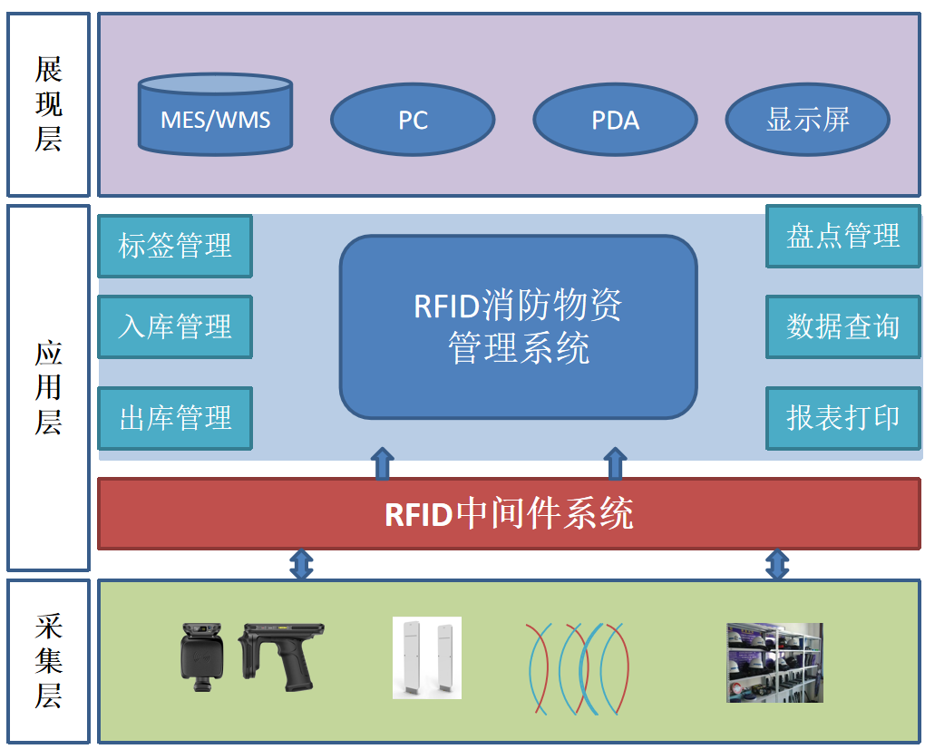

系统应用架构分为三个逻辑层次：采集层、应用层、展现层。

* **采集层：**读写器(桌面式读写器、固定式读写器等)读取电子标签数据，然后通过网络等方式传输至RFID中间件系统。
* **应用层：**在RFID中间件系统基础上构建物资管理、维护、查询等应用。
* **展现层：**用户可以通过电脑、手持机、APP、显示屏等方式登录系统。

## 4.2、系统流程设计

本系统主要实现消防装备等物资入库、出库、盘点以及报表统计等业务流程

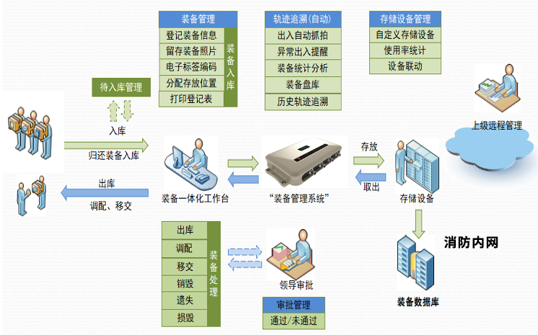

### 4.2.1入库管理流程

货物经过RFID通道，自动采集数据。

主要流程如下：

1. 创建入库单
2. RFID读写器采集信息（也可以通过PC管理端手动入库）
3. 扫描到的装备数据和入库单进行比对
4. 商品类型一致
5. 数量是否满足
6. 无异常，提交单据完成入库
7. 如果有异常，报警提示，找出实物和入库计划数据的差异，人工进行确认，并对差异结果进行处理

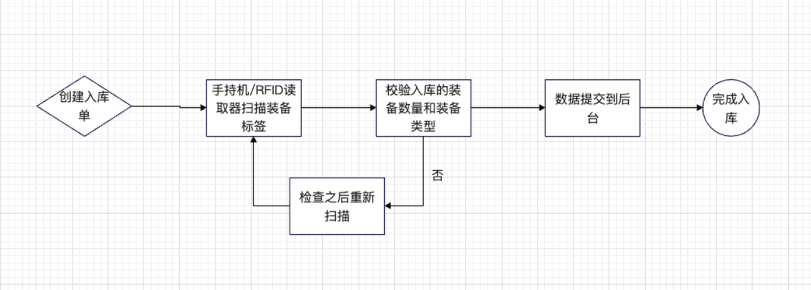

### 4.2.2出库管理流程

货物经过RFID通道，自动采集数据，如果有异常报警提醒，主要流程如下：

1. 创建出库单。

2. RFID读写器自动采集信息。

3. 扫描到装备数据和出库单数据进行比对。

4. 装备类型一致、出库数量是否满足。

1. 如果一致确认出库完成。
2. 如果存在不一致情况，报警提醒，找出实物和入库计划数据的差异，人工进行确认，并对差异结果进行处理。

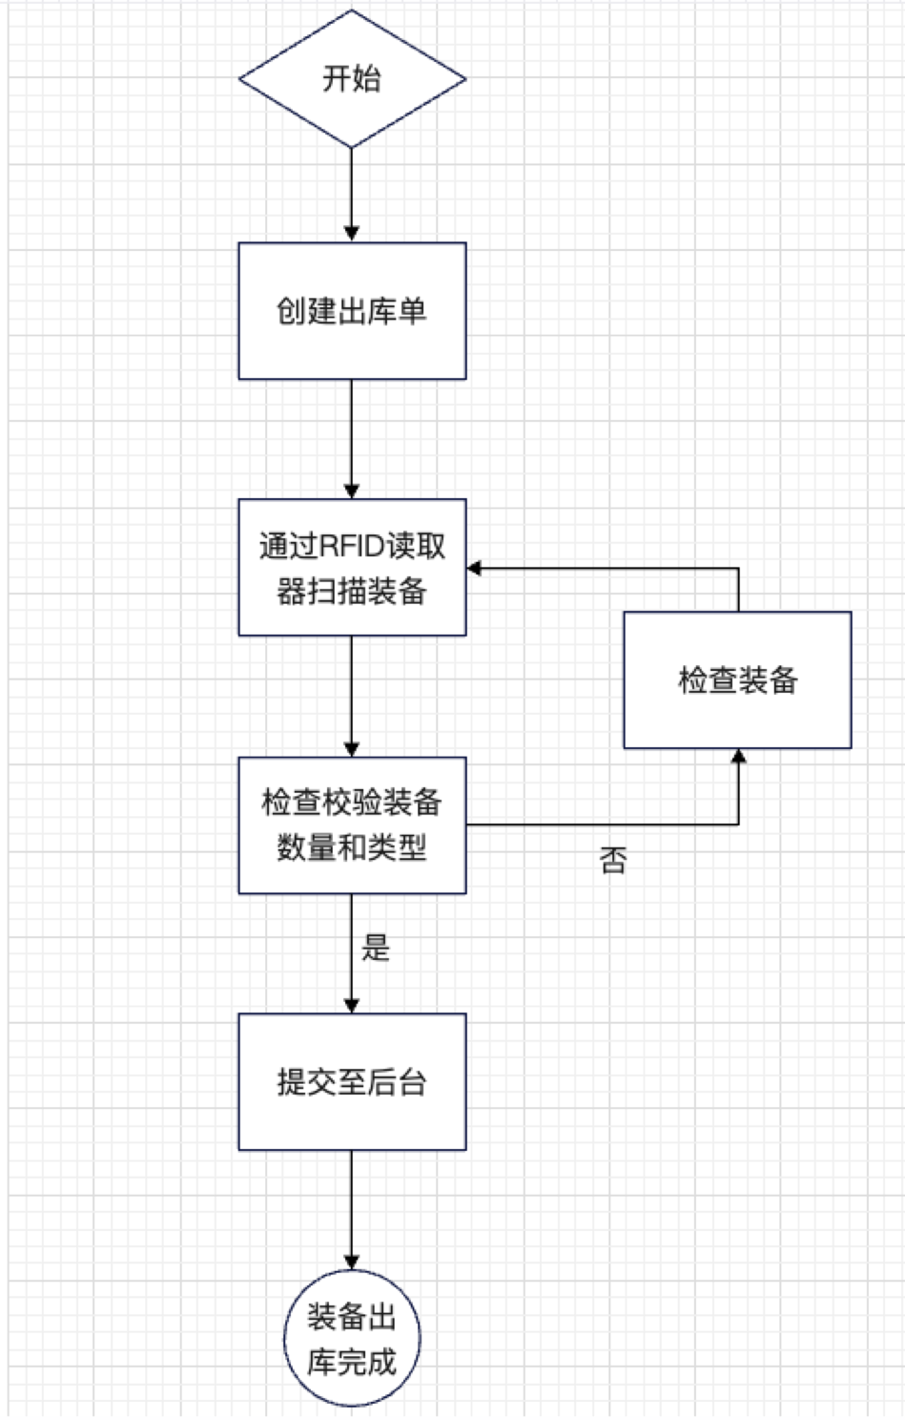

### 4.2.3 盘点管理流程

一般盘点的业务流程如下：

1. 计划部门发出盘点通知并创建盘点单
2. 筛选盘点商品
3. 分配盘点人员
4. 扫描商品，并和盘点单进行比对
5. 人工核查异常数据
6. 盘点结果提交至后台
7. 完成盘点任务

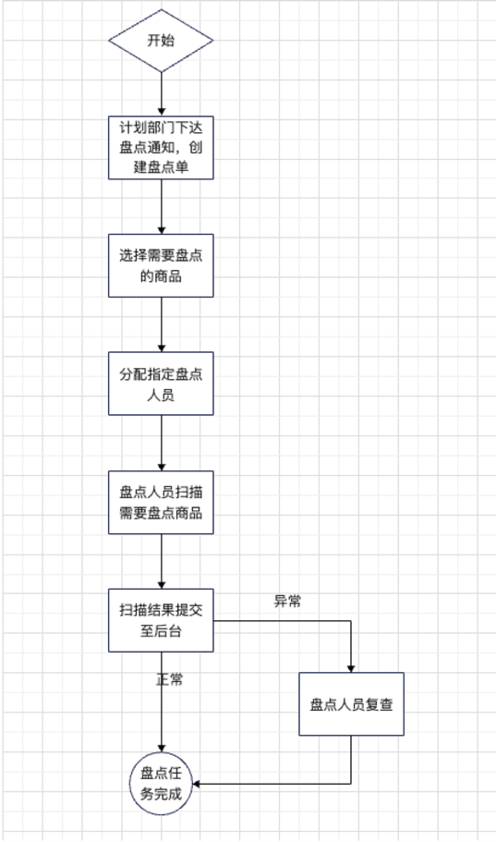

## 4.3、实施流程

为了保证项目的成功，双方要共同成立一个项目领导与推进小组，并赋予该项目小组足够的权利，以确保在项目实施过程中可以及时解决随时可能出现的问题。

### 4.3.1 成立项目领导委员会

项目领导委员会由消防支队高层领导和我公司高层领导组成，项目领导委员会负责对项目总体的监督与协调，该机构决定项目实施小组无法协调和解决的问题，提供指导和指示项目实施小组的工作。实践证明，如果不成立项目领导委员会，将会严重影响项目的进度和实施效果。

### 4.3.2 成立项目实施小组

在项目阶段划分说明中涉及到许多小组，在整个项目实施工程中需要各小组在明确职能的基础上进行组间的协调，才能够保证项目的顺利进行，对小组的划分、职能和组织描述如下：

|  |  |  |
| --- | --- | --- |
| 名称 | 职能 | 组成 |
| 项目管理组 | 由双方项目经理及实施顾问联合构成，管理整个项目的进度进行资源调配和项目预算的考核 | 双方项目经理 |
| 项目实施组 | 负责整个项目的实施，需要同各组协作，保证项目进度和质量 | 双方项目经理  我公司实施顾问  我公司实施工程师 |
| 开发组 | 负责项目开发前的调研、设计、编码、测试 | 我公司开发工程师 |
| 测试组 | 写测试用例，根据开发计划制定测试计划,测试整个系统 | 我公司测试人员 |
| 运维组 | 分析评估各单位的网络环境、操作系统和数据库的使用情况，部署项目 | 我公司运维人员 |
| 售后运维人员 | 紧急解决项目实施部署之后出现的问题 | 我公司开发工程师 |

### 4.3.3 软件实施流程

1. 系统需求整理分析（给出原型图）

2. 系统整体的样式设计（根据需求原型图设计页面美工）

3. 系统开发人员按照美工样式百分百编码还原

4. 测试人员测试系统出现bug，并提醒开发编码人员及时更改bug。

5. 开发编码人员更改完bug，测试人员继续测试系统，防止出现其他的问题。往复循环，直至封版系统最后一个版本。

6. 运维人员部署项目。

7. 写系统操作手册，最终交付给消防队。

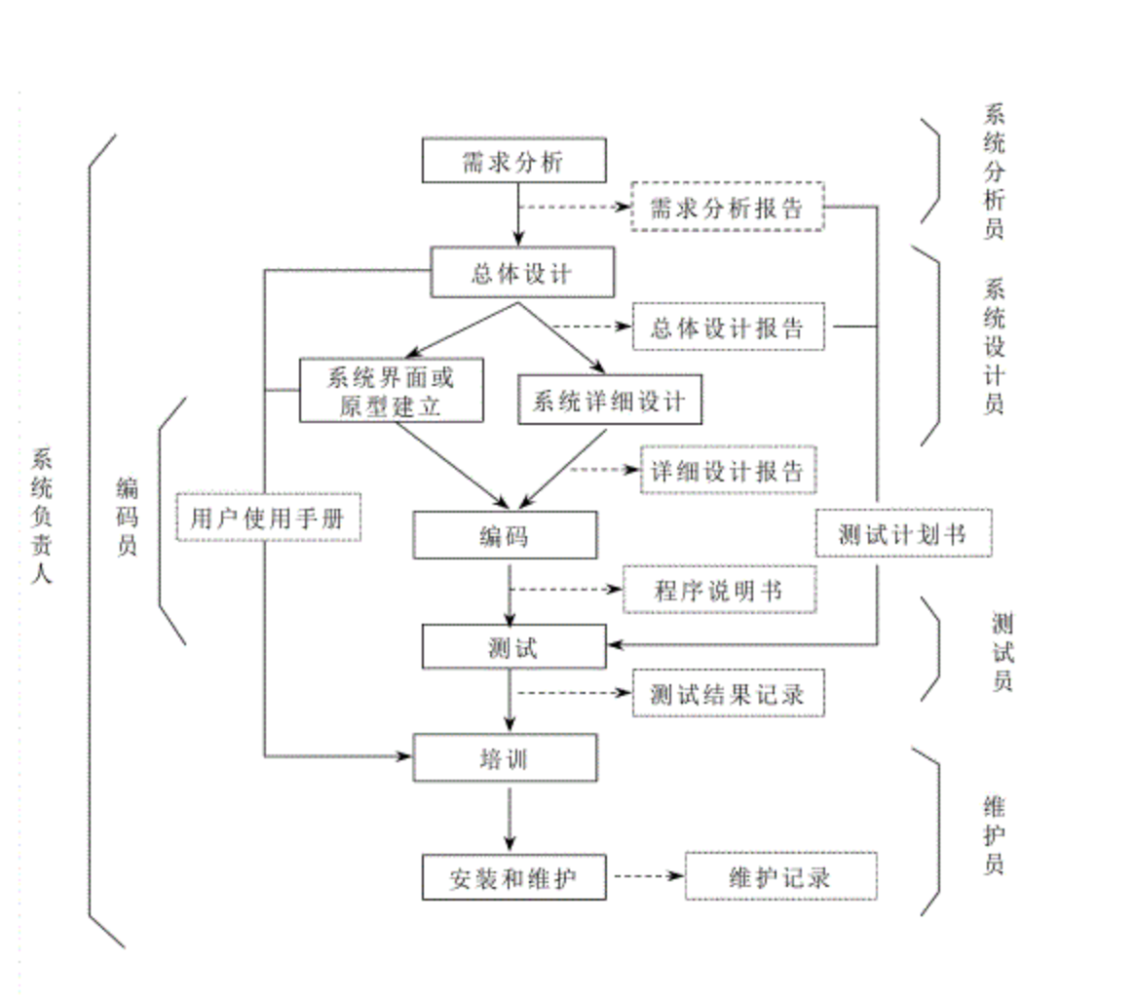

### 4.3.4 硬件实施步骤

1. 用户提供消防仓库的平面图；

2. 我公司工程师进行基于图纸的设计；

3. 用户确认设计；

4. 我公司的工程师实地测量，确认硬件布局和数量，用户确认测点报告；

5. 用户将网线和电源线部署到制定的位置；

6. 安装调试硬件设备；

7. 和软件系统进行联调；

8. 用户手册准备和培训；

## 第二节 项目进度安排计划及其保障措施

**一、项目进度安排计划**

1. 项目经理根据项目计划，明确该阶段的边界时间。

2. 根据项目计划中的任务PERT网络图，找出该阶段的关键任务并进一步分解、细化，在此基础上绘制出更具体的阶段任务PERT网络图。

3. 拟定详细的阶段性计划。

4. 确定每一关键任务的边界时间。

5. 召集各个专题小组负责人审核拟定的计划，并修改。

6. 专题小组负责人确定任务的日程安排；对于大型的或时间要求严格的项目，进度安排应以天为单位。

7. 征求小组成员的意见。

8. 交由项目经理和过程管理人员审核。

### 二、进度流程控制

1. 项目经理和过程管理人员按照阶段PERT图，标志阶段中被跟踪的关键任务和里程碑，并将之告知专题小组的负责人。

2. 专题小组负责人按照任务的日程安排，确定任务完成期间的关键时间点，并将之告知专题小组成员。

3. 专题小组负责人经常与成员沟通，了解任务进展；并定期检查，填写任务进度表和下期计划表，及时发现问题。

4. 项目经理定期组织专题小组负责人，召开项目状态会议，了解任务进展，及时发现问题；项目过程管理人员参加会议或了解会议的记录。

### 三、项目实施计划

|  |  |  |  |  |
| --- | --- | --- | --- | --- |
| 序号 | 里程碑 | 描述 | 交付物 | 时间 |
| 1 | 项目动员会 | 宣布项目启动、计划及期望的效果等 | 项目实施主计划 | 2天 |
| 2 | 项目需求调研与分析 | 确定项目具体需求和实现目标，需要子相关部门配合确认。最后，双方在需求报告上签字确认，作为随后项目设计开发的依据。同时，进行作业环境实测和硬件测试。 | 用户需求说明书  需求分析报告 | 10天 |
| 3 | 系统设计 | 根据项目需求分析，选择合适的实现工具，对系统的整体软硬件设计，建立稳定可靠易维护的系统架构。并对每个具体业务功能进行详细设计，包括界面的设计。 | 系统设计文档 | 7-10天 |
| 4 | 硬件供货周期 | 采购硬件装备的供货时间 |  | 30天 |
| 5 | 系统开发 | 根据详细设计，通过编码对系统整体实现。 | 测试程序 | 90天 |
| 6 | 系统测试及数据准备 | 针对系统进行全面测试。 | 测试文档 | 10天 |
| 7 | 编写操作手册 | 编写用户操作手册，系统管理手册，产品说明书 | 用户操作手册  系统管理手册  产品说明书 | 5天 |
| 8 | 硬件的安装 | 硬件设备到达之后，根据现场环境进行硬件的安装，最后和软件相结合调试 | 硬件说用说明书 | 20天 |
| 8 | 现场调试 | 在天津市保税区消防支队仓库进行联调测试。 |  | 7天 |
| 9 | 培训 | 对系统相关的人员进行培训讲解。 | 讲义 | 3天 |
| 10 | 上线及实验运行 | 系统正式上线，并进行问题处理。 |  | 10天 |
| 11 | 验收交付 | 按实现确定的标准验收系统，并交付使用 | 上线报告 | 2天 |
| 12 | 售后服务 | 对系统，硬件等出现的问题，及时解决。 |  | 1年 |

# 四、项目主要风险与风险控制手段

## 1. 隐患因素分析

### 1.1 供应商数量巨大的风险隐患

由于提供消防装备的供应商众多，各家供应商的规模和管理水平存在巨大差异；供应商的产品能否按照要求提供；这需要我公司与各家供应商进行协调。

### 1.2 先进的仓库业务管理方法需要适应的隐患

原有的手工作业与采用RFID标签技术后的作业管理方式有很大的不同，仓库管理员和相关作业人员需要一段适应的过程。由于操作习惯的改变和管理更加严格，仓库管理人员可能会产生一定的抵触情绪，需要领导的支持。

### 1.3 企业内部不同部门之间协调的隐患

装备管理系统的实施会在业务上与其他相关部门产生关系，部门间协调配合需要通过软件和管理制度配合解决。

### 1.4 仓库的业务需求变化的隐患

仓库的各种业务需求在需求分析阶段需要能够基本确定。如果在项目实施阶段频繁改动需求，将增加项目实施的难度和不确定性。

### 1.5 重视软件、轻视管理改善的隐患

软件永远只是工具，需要配合一定的管理制度保证效果。

## 2. 建议采取的措施

### 2.1 注意广泛的宣传

系统的成功实施，需要高级管理层的权利支持、需要项目组的共同努力与精心设计，更需要各级管理人员的全力配合，他们是整个工作的基础力量。由于业务设计工作会为这些业务人员带来许多正面的、负面的影响，必须通过积极的宣传、正面引导，调动各级相关人员的工作热情，发挥其创造力，为项目的成功实施、运用奠定坚实基础。

### 2.2 把调研与培训放到前期

为了排除因对需求把握不准而导致拖延和浪费，把需求调研放到前期，使用户尽可能将需求表达出来，同时供应商将自己理解的需求加以整理，用户在确认，这样尽可能减少后期的调整。整个项目一般来讲会由四个阶段构成：需求分析、设计阶段、实施阶段、维护阶段。

### 2.3 设计思想国际化、系统设施本地化

任何先进的信息技术、管理理论、思想方法都有其产生的背景基础，不能盲目照办，要经过消化、吸收并变为自己的技术、方案、理论、方法，并采用这种先进的方法、理论、思想来指导我们的工作实践。要坚持先进性与可行性相结合、理论与实践相结合。

### 2.4 加强需求分析讨论

项目组尽可能包含主要相关部门的主管，加强需求分析讨论。

### 2.5 注意及时与高级管理层沟通

项目的目标、计划、策略、进度、困难及时与高层管理者进行沟通，让高级管理层了解项目的实际情况及重要意义。同时，通过这种沟通，项目组真正掌握高层管理者的想法、需求，并在系统设计、实施时保证实现。通过这种双向的沟通，可以大大降低系统实施的风险，为系统的实施创造一个良好的环境。

# 第三节 人力物力投入计划

## 一、我公司实施阶段各组人员的任务

由项目管理组、项目实施组、系统开发组、系统测试组、系统运维组以及售后运维组成员组成。

项目软件组的职责是：负责对所辖项目的全部软件活动，负责控制项目的软件资源，就软件部分向项目经理实施承诺。编制软件开发计划；评审分配需求和软件开发计划；参与软件工程内部的定期审核，对照软件开发计划跟踪技术进展、性能和问题；与有关人员共同解决审核中出现的问题。

软件任务负责人主要担任为完成指定任务而设置的技术组（页面设计组、 开发组等）的负责人，对组内人员提供技术指导，负责需求调研、设计工作。

技术人员负责软件开发、实施、培训、维护工作。

系统测试组的经理负贵编制测试大纲，确认软件产品是否满足对它的要求：测试用例和测试规程由独立于开发者的测试组进行规划和准备，协商分配需求引起的约定：参与软件项目策划；参与和认可软件约定进行的更改。

系统运维组的人员主要负责企业的网络网络环境，电脑以及服务器的操作系统问题。项目后期需要对项目的部署和数据库使用情况进行维护。

项目实施组主要负责系统硬件的安装、调试。

售后运维组主要是有我公司开发项目的主要成员组成，负责排查、解决本系统在使用过程中出现的问题。

**二 、参与本项目的具体人员以及在项目中的任务计划参考下表：**

|  |  |  |  |  |  |
| --- | --- | --- | --- | --- | --- |
| 分组名称 | 人员名称 | 调研 | 计划与设计 | 系统实施 | 全面实施 |
| 项目管理组 | 吕斌 | 参与系统调研工作，形成项目建议书 | 调配人员，分配任务，检查结果，制定预算，  制定开发计划 | 组织、规划项目活动，制定进度和预算表，归纳并总结发现的问题 | 组织、规划项目活动，制定进度和预算表，归纳并总结发现的问题 |
| 项目实施组 | 王凌琨 | 参加系统调研 | 制定基础上实施计划 | 组织各单位的培训与装备库系统实施 | 组织各单位的培训与装备库系统实施 |
| 开发组 | 孙金钊 | 参加系统调研 | 构思系统代码架构 | 开发系统 | 开发系统 |

|  |  |  |  |  |  |
| --- | --- | --- | --- | --- | --- |
| 测试组 | 崔玉亮 | 参加系统调研 | 写测试用例，根据开发计划制定测试计划 | 测试整体系统的功能与用户需求是否相符，并提出系统中的问题 | 测试整体系统的功能与用户需求是否相符，并提出系统中的问题 |
| 运维组 | 郑义明 | 参与系统调研 | 分析评估各单位的网络环境、操作系统和数据库的使用情况，部署项目 | 评估系统实施的效果 | 评估系统实施的效果 |
| 售后运维组 | 李亚男 | 参与系统调研 |  | 售后故障排查，解决问题 | 售后故障排查，解决问题 |

# 第四节 产品性能评价

根据天津港保税区消防救援支队消防装备管理系统项目采购需求，我公司司经过仔细研究分析，我司提供如下主要智能化硬件 ：

**RFID手持机（DW-H303）**

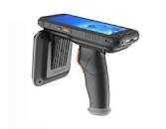

该设备是一款高性能超高频智能手持终端。功能齐 全，可靠耐用，融合了强大的超高频读写功能，与传统读取方式相比，它具有更出色的灵敏 度，有助于实现更精准、更快速的数据采集。

* + - 1. 外形尺寸不小于 164.2mm x 80.0mm x 24.3mm
      2. 重量 654g
      3. 屏幕 5.2寸，IPS FHD 1920x1080分辨率
      4. 操作系统Android 11.0
      5. CPU Cortex-A53 2.5 / 2.3 GHz 八核
      6. RAM+ROM 3GB+32GB
      7. 扩展内存 Micro SD（TF）卡可扩展至128GB
      8. 触摸屏支持多点触控、戴手套触控、湿手触控
      9. 可充电锂聚合物电池8000 mAh
      10. 后置800W像素摄像头，带闪光灯，低功耗led照明
      11. 支持蓝牙5.0
      12. 支持GPS/北斗定位
      13. 环境工作温度 -20℃～＋65℃
      14. 环境储存温度 -40℃～＋70℃
      15. 工作频率范围 920MHz-925 MHz
      16. 射频输出功率 ≤30.0dBm
      17. 功率平坦度 ≤0.5dBm (902 MHz ~928MHz)
      18. 输出频率偏移 ≤10ppm
      19. 跳频模式可设置 按顺序跳频、随机跳频
      20. 接收误码率 ≤1%（915MHz)
      21. 多标签识别防碰撞机制 遵循ISO18000-6C协议
      22. 多标签识别速率 ≥ 300个/秒
      23. 最大读取标签距离 8m
      24. 防护等级 IP65
      25. 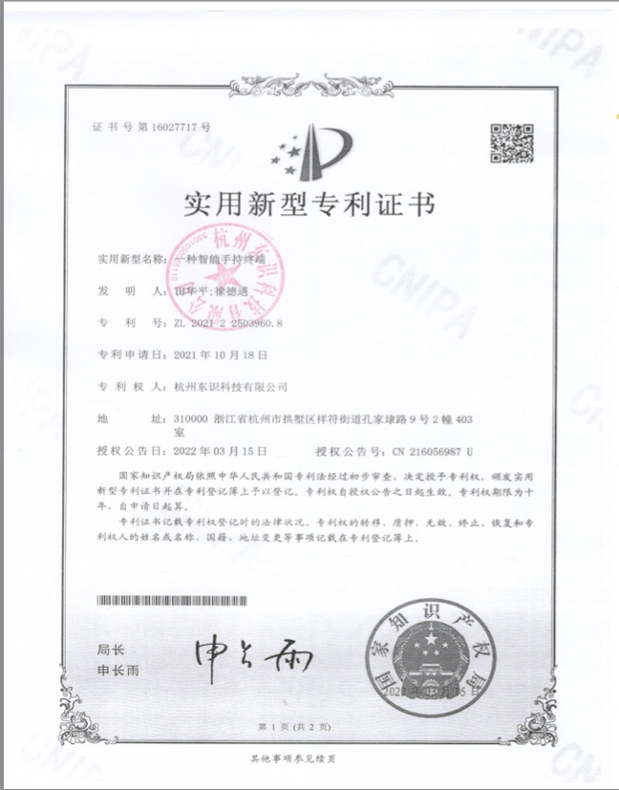手持终端专利证书

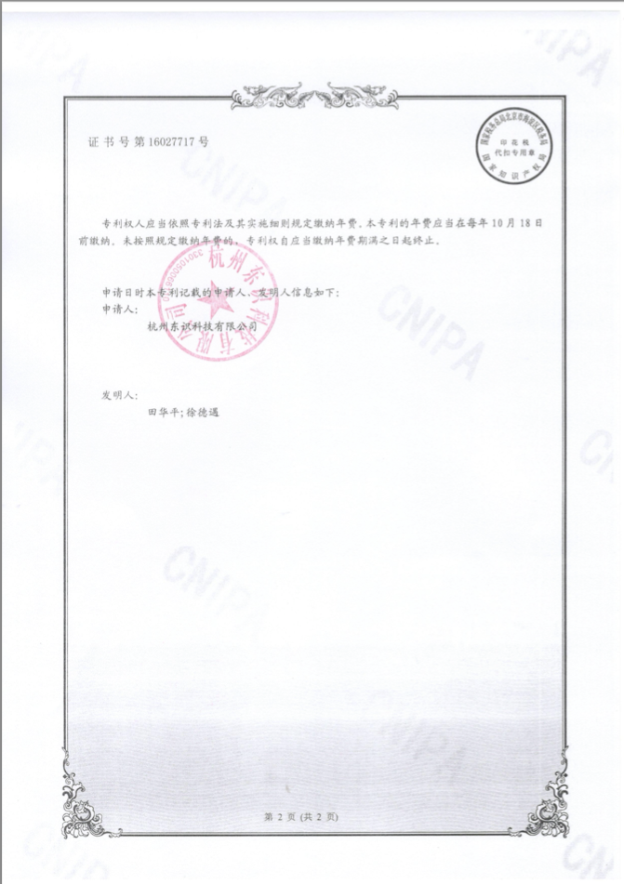

26 RFID手持机检测报告

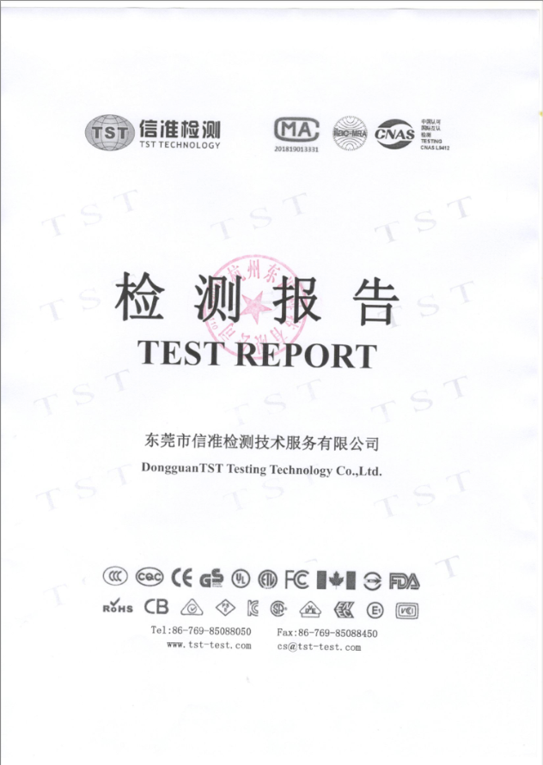

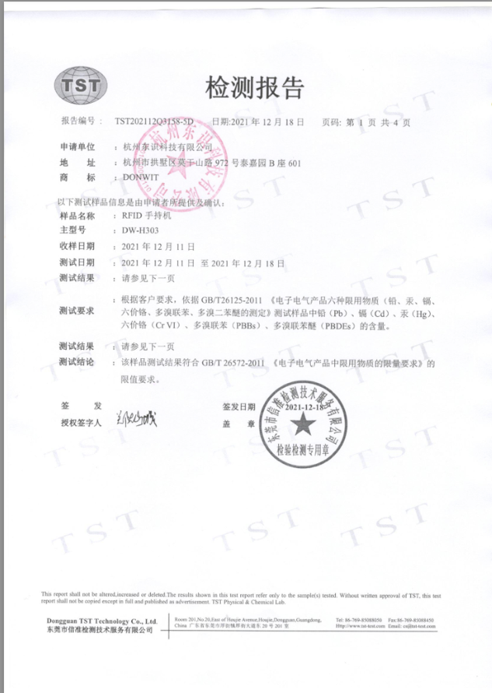

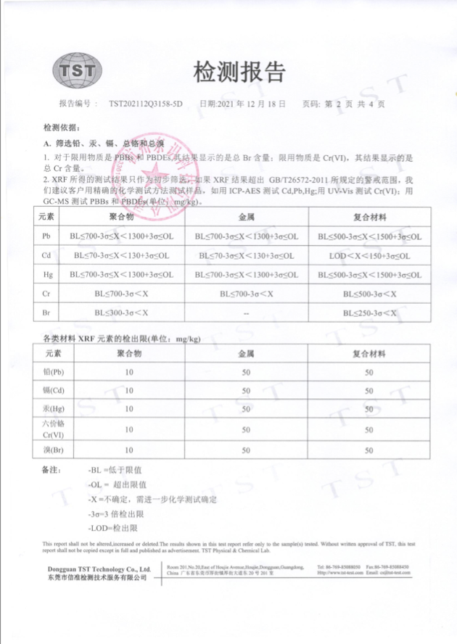

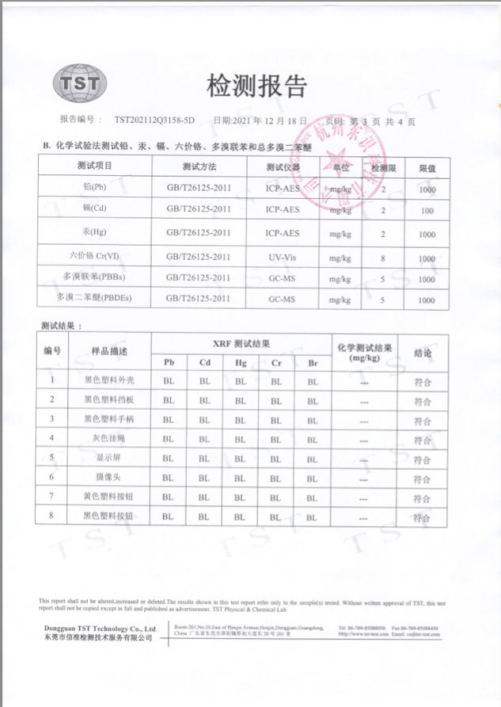

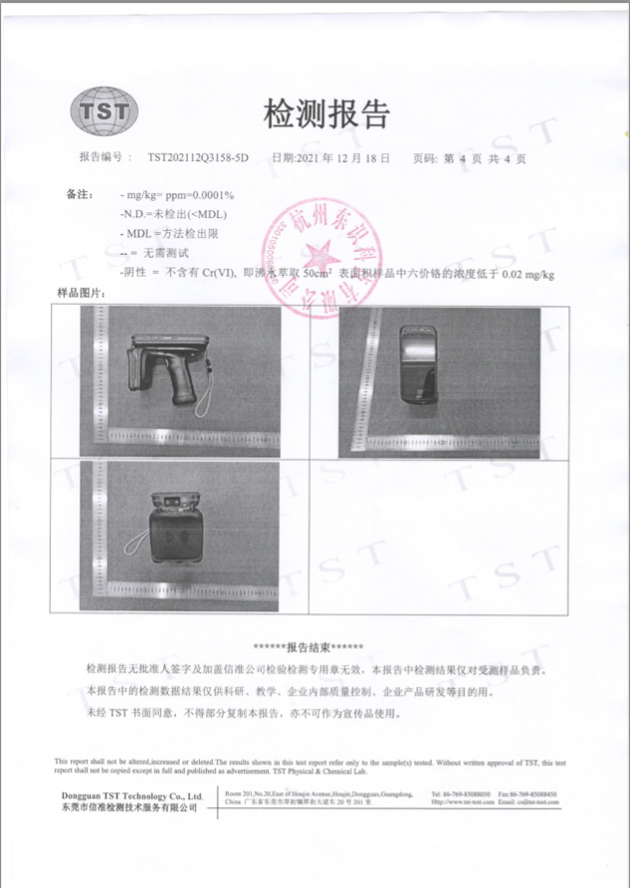

**RFID通道终端（DW310）**

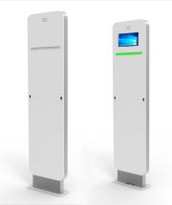

DW310是一款高性能的UHF电子标签通道设备，支持UHF EPC Gen2(ISO18000-6C)格式电子标签的快速防冲突解析和读写处理，标准RS232串行通讯及网络接口可直接接驳主机、控制器及其它相关设备，支持人脸扫描。主要使用于仓库管理的应用场景。

1.工作频率 920-925MHZ

2. 屏幕21.5寸

3. 分辨率1920*1080

4. 长宽比16:9

5. 操作系统Android:9

6. 内存ROM:64GB，RAM:4GB；

7. CPU核数：4核

8.输出功率 0-30dbm（可调节）

9.读取距离 0-8m（可调节）

10. 群读速度：200张/秒

11.外壳材料 金属;ABS塑胶

12.外观 机身：米白/银灰，面板米白/银灰 可自定义

13.尺寸 370mm(L)*270mm(W)*1484mm(H)

14.产品重量 35KG(套）

15.工作温度 -20℃ -- +50℃

16. 存储温度-25℃ -- +60℃

17.工作电压 AC220V±10％

18.整机功率 20W

19.配件 声光报警、可选外接屏幕(10.4寸）

20.安装方式 免开槽，配1.5m不锈钢走线槽

21. 输入接口：HDMI 2.0 × 3、DTMB × 1、USB 3.0 × 1、RJ45 × 1、RS-232

22. 输出接口：S/PDIF × 1（同轴）、HDMI - ARC × 1（复用HDMI2接口）

23. 数据接口：USB 3.0 × 1

**RFID洗涤标签（****DW3613）**

1 标签材料: 布料  
2 标签尺寸：不大于70*15mm  
2 工作频段：920MHz-925 MHz  
3 支持协议：EPCGlobal C1 Gen2  
4 读取距离：0-8m（与读写器配置相关）  
5 工作模式：读写，可直接粘贴在金属表面使用，无电源  
6 防冲突：支持多标签  
7 工作温度: -10℃～+70℃  
8 存储温度: -20℃～+85℃  
9 可用数据区:upto 128位  
10 标签识别符:（TID）64位  
11 工作模式: 可读写  
12 数据保存时间: ＞=50年  
13 防冲突机制: 适合于多标签读取

**RFID挂式标签（DW7015）**

1 标签材料: PVC  
2 标签尺寸：不小于80*20mm  
2 工作频段：920MHz-925 MHz  
3 支持协议：EPCGlobal C1 Gen2  
4 读取距离：0-8m（与读写器配置相关）  
5 工作模式：读写，不可直接粘贴在金属表面使用  
6 防冲突：支持多标签  
7 工作温度: -10℃～+70℃  
8 存储温度: -20℃～+85℃  
9 可用数据区:upto 128位  
10 标签识别符:（TID）64位  
11 工作模式: 可读写  
12 数据保存时间: >=50年  
13 防冲突机制: 适合于多标签读取

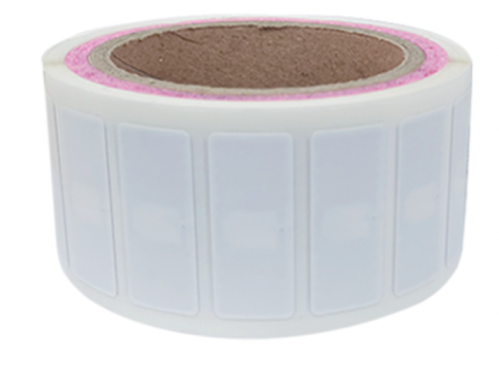**超高频RFID电子标签（DW7320）**

1 标签材料: PET  
2 标签尺寸：不小于70*20mm  
3 工作频段：920MHz-925 MHz  
4 支持协议：EPCGlobal C1 Gen2  
5 读取距离：0-8m（与读写器配置相关）  
6 工作模式：读写，不在可直接粘贴在金属表面使用,无电源  
7 防冲突：支持多标签  
8 工作温度: -10℃～+70℃  
9 存储温度: -20℃～+85℃  
10 可用数据区:upto 128位  
11 标签识别符:（TID）64位  
12 工作模式: 可读写  
13 数据保存时间: ＞=50年  
14 防冲突机制: 适合于多标签读取

15. RFID标签检测报告

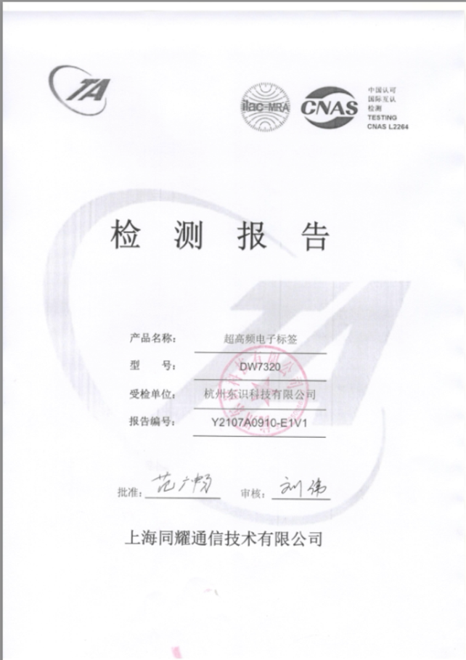

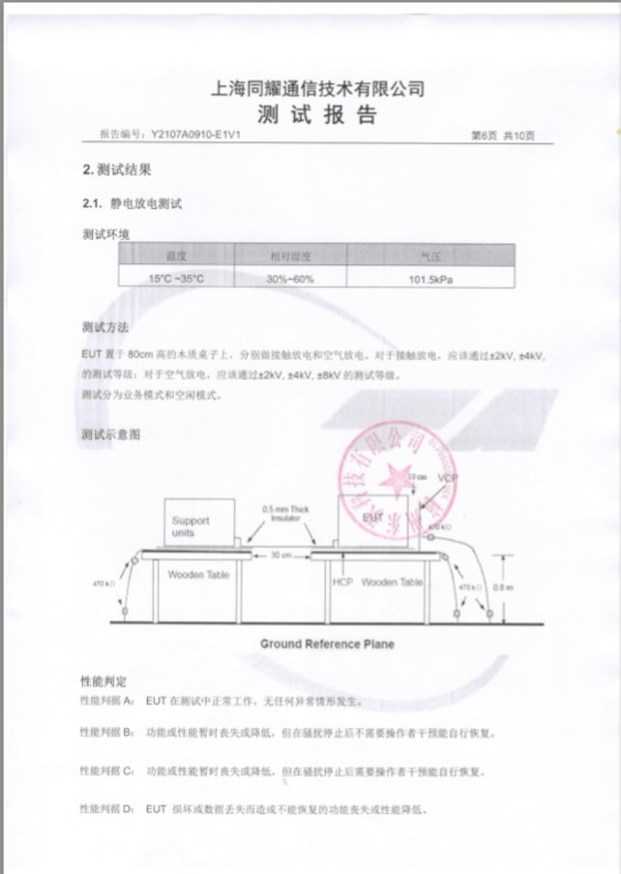

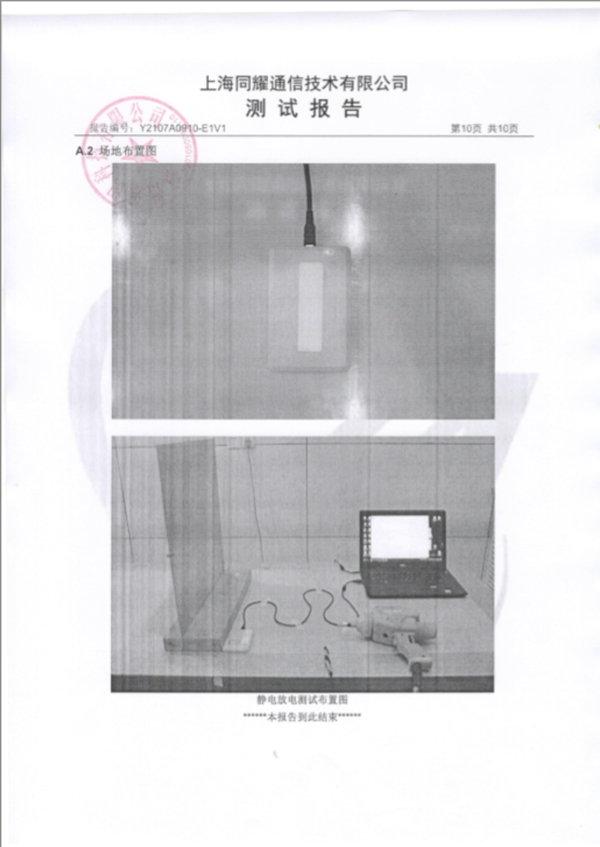

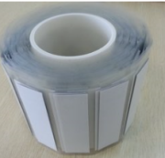**RFID库位标签（DW8025**）

1 标签材料: PET  
2 标签尺寸：不小于60*25mm  
2 工作频段：920MHz-925 MHz  
3 支持协议：EPCGlobal C1 Gen2  
4 读取距离：0-8m（与读写器配置相关）  
5 工作模式：读写，可直接粘贴在金属表面使用，无电源  
6 防冲突：支持多标签  
7 工作温度: -10℃～+70℃  
8 存储温度: -20℃～+85℃  
9 可用数据区:upto 128位  
10 标签识别符:（TID）64位  
11 工作模式: 可读写  
12 数据保存时间: ＞=50年  
13 防冲突机制: 适合于多标签读取

**挂式装备管理终端（DW310G）**



1.显示屏： 8寸（LED全视角全新屏）

2.支持多点触控，支持戴手套触控,支持湿手操作；

3.天线：内置RFID天线；

4.操作系统 Android 9；

5.CPU：4核；

6.内存：ROM 8GB，RAM2GB；

7.RFID频率：902MHz-928MHz，865MHz-868MHz；

8.通讯协议：ISO18000-6B/6C/6D；

9.读卡距离：0-8米可调；

10.群读速度：≥ 200张/秒；

11.工作环境：-20~70摄氏度/20%~80%

12.储存环境：-24~70摄氏度。

**车载巡检终端（含液位监测模块、装备识别模块、监视器终端）（DW301E）**

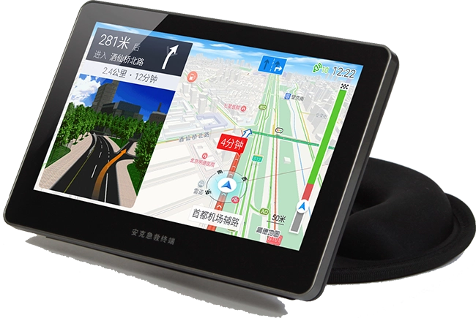

1.存储类型: 固态硬盘

2.存储容量: 128GB

3.内存容量: 4GB

4.接口类型: 音频接口 USB 网口 HDMI  Type-c

5.分辨率: 1280x800

6.屏幕尺寸: 10.1英寸

7.核心数: 八核心

8.CPU主频: 2.0GHz

9.触摸屏类型: 电容屏

10.摄像头类型: 前后双摄像头

11.是否支持蓝牙: 是

12.支持GPS/北斗导航

13．支持多点触控，支持手套或湿手操作

14.可扩展1个Micro SIM卡槽，1个Micro SIM/TF卡槽，可选配双PSAM卡槽

15.工作温度：-20~50摄氏度  
16.储存温度：-40~70摄氏度  
17.环境湿度：≥ 5%~95%（无凝结）

18.防护等级IP65

**可视化装备管理智慧大屏（DZC75）**



1.液晶屏尺寸： 75寸 (英寸)

2.液晶品牌： LG

3.点分辨率： 3840(RGB)×2160(FHD)

4.宽 高 比： 16:9 (宽:高)

5.点 间 距 (横*竖)： 0.2672×0.8015mm

6.亮 度： 350cd/m2 (Typ.)

7.透射对比度： 5000:1 (Typ.)

8.显示颜色： 16.7M

9.色彩饱和度： 72%

10.响应时间： 8ms

11.可视角度： 89/89/89/89 (Typ.)(CR≥10) (左/右/上/下)

12.工作环境： —30－ 80 ℃

13.理论寿命: 50000H

14.外观尺寸（面板） 1704*1019.7*53

15.材质 金属拉丝边框，五金背板，五金底座

16.颜色 黑色

17.CPU I5

18.主板 工控主板

19.主板构架 X86

20.内存 4G

21.硬盘 128G

22.外部I/O口 2×USB2.0

23.红外触摸 10点红外触摸

24.音频输出 ≤8Ω5W （R/L）1*2

25.电源线 中式三角插头

26.PC电源 12V5A

27.网络接口 集成网卡，RJ45接口

28.显示接口 集成显卡，支持HDMI、VGA

29.音频接口 集成声卡，支持Line-out,MIC-in接口。板载5W功放，支持Spdif光纤输出

30.扩展总线 2*MINI- PCIE扩展槽 ，支持蓝牙、WIFI、3G、MSATA

31.操作系统 Windows XP,WINDOWS 7 -32位，64位。Windows 8 等

32.刷新率：60Hz

**路由器（****TL-ER5520G）**

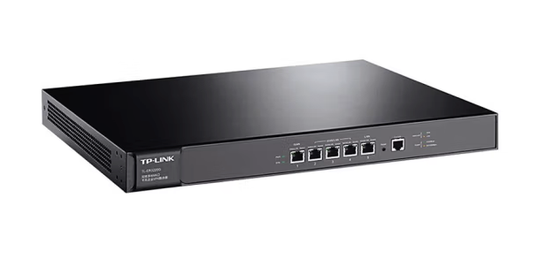

1.有线传输率：千兆端口

2.无线传输速率：5400Mbps

3.支持宽带控制，无线中继；

4.支持多种协议（TCP/IP、DHCP、ICMP、NAT、PPPoE、SNTP、HTTP、DNS、H.323、DDNS）

5. 5个千兆网口，1WAN+3WAN/LAN+1LAN

**交换机（****TL-SF1005P）**

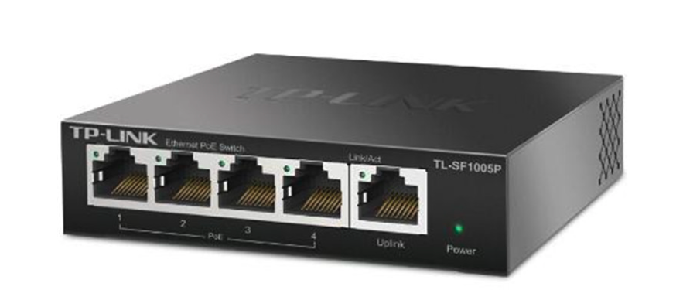

1.CPU类型 Intel 铜牌3204

2.CPU频率 1.9GHz

3.标配CPU数量 1颗

4.CPU 六核

5.5个1000Mbps RJ45端口

6.1-4端口支持PoE功能

7.扩展槽 6×PCIe 3.0

8.内存类型 DDR4

9.内存容量 16GB

10.内存描述 16GB（1×16GB） ECC DDR4内存

11.硬盘接口类型 SAS

12．整机PoE输出功率57W，支持智能功率管理和端口优先级机制，单端口最大输出应达到30W

13.支持网络标准IEEE 802.3、IEEE 802.3u、IEEE 802.3x、IEEE 802.3af、IEEE 802.3at

**通讯链路**

1.100M独立专线网络

**车载装备巡检软件 （DW-S303）**

1.支持车上装备识别

2.支持车上装备自动巡检

3.支持救援预案功能

4.可接入水压、水位、泡沫容量等设备采集数据

**消防装备管理系统辅助软件 (DW-S303)**

1.入库：系统平台入库，系统需支持物资新增时的信息录入，同时平台支持RFID工作站录入、RFID手持机录入以及RFID打印机批量录入。录入过程中采用RFID工作站进行标签初始化，可在后台登记详细的物资信息(如物资名称、 规格型号、单价、计量单位、入库时间、质保期、生产厂商、生产时间等)进行单个添加入库。

手持机进行标签初始化入库，执行人员通过手持终端系统获取入库物资信息，选择入库的物资信息扫描 RFID 标签进行绑定，绑定完成后提交完成入库。

通过物资仓库管理平台需要通过RFID打印机进行批量录入标签信息。

2.出库：仓库工作人员查看出库任务或带着出库单，去仓库拣货；工作人员通过通道门扫描物资的RFID标签，读取物资信息，并将所读取的信息上传和任务单上的货物信息进行自动比对，物资不匹配，系统将会提示该物资不在物资出库清单中，物资匹配无误后，由工作人员通过将货物运送出库；根据出库物资的数量，系统将会自动更新物资库存数据及货位数据。

3.上架:采用手持机把物资信息和库位进行绑定的过程。

4.移库:仓库中的物资可能会出现摆放错误、下发错或丢失。这就需要仓库进行库存调整。移位时需要确认源货位、目标货位、需转移的物资数量等信息。移位操作可根据下发的任务，或主动执行，库管员需要扫描标签重新绑定货位或录入货位信息。

盘点管理： 库管员通过系统创建物资盘点任务单， 由手持机下载任务单进行盘点，通过手持机扫描各个储位的物资标签，扫描完毕后，手持机自动将现场盘点信息与下载的盘点单进行比对处理，会自动显示出盘点比对结果，用不同颜色标识。当移动终端盘点结束,可以把盘点结果传输到系统端，系统端的盘点的结果可以导出Excel表格中。

5.库存预警：在物资录入过程中可给每一类物资设置库存预警值和质保期预警，当仓库中一类物资数量低于预警值或即将到达质保期时产生预警提示，提示工作人员该类物资需要补充库存数量或即将到期物资需要处理

6.维修保养管理：对不同物资设置不同的维护保养计划，到期提醒保养，系统中生成保养清单，再由库管员通过手持机扫描物资的标签进行保养处理，并填写维修保养情况，包括此次保养内容、下次预计保养时间等信息。。

7.报废处理：当物质设备由于报废、报损、变卖等各种原因导致需要处置时，通过此功能录入对应物资的处置单，通过手持机扫描该物资的标签，在手持机上录入处置结果详情，或设置状态为报废状态。

8.权限管理：超级管理员权限可操作系统所有功能和查看所有系统数据，普通用户可设置不同的权限功能。

9.审批管理:支持电子签名，仓库管理人员对要出库的物资进行审批申请，有上级领导通过数字签名进行审批审核，审核通过后，将自动创建出库单，并将审批的物资加入到出库单中，供出库使用。

10.统计报表：库存查询、物资占比查询、进出库查询等。

11.异常报警管理：RFID 通道对异常出库的物资有报警提醒，同时后台记录出库异常信息。

12.系统数据2.5D可视化看板，主要包含：统计每月或者每天的入库和出库数量、商品分类统计以及报警提醒信息等。仓库图形化展示：根据实际仓库情况进行图形设计，并进行效果展示。

13.安装部署：包括服务端，pc端，设备端，移动端。

**定制化智慧大屏监控软件(DONWIT)**

1.基于RFID智慧物资的大数据分析，实现可视化平台展示；

2.以三维形式展示库房布局图；

3.支持库房库位可视化展示、库位上物资可视化展示；

4.库存物资占比、出入库统计；

5.实时显示档案室温湿度、水浸、烟感信息；

6.实时查看当前监控点位的视频情况 。

7.对装备的过期，逾期归还告警统计展示。

8.实时查看各个装备的状态以及数量。

**与开发软件配套的信息安全软件(WAF)**

深信服Web应用防火墙 WAF 可贴合网站、业务系统、API接口等业务应用特点进行安全防护，通过主动验证的方式过滤大部分自动化机器人Bot流量，消除大多数泛在攻击，提升防扫描、防自动化攻击、恶意IP拦截等防护效果，并能有效缓解当前业务所面临的业务安全问题

**仓库、装备整理，RFID标签初始化，数据分析、导入等加工处理服务**

1.系统实施前现场勘测、协助优化装备库改造方案；  
2.配合将现有装备分类归纳，绑定RFID标签，完成首批装备入库工作；  
3.配合整理原有装备信息数据，并录入系统，实现电子化；  
4.系统使用培训，让使用者可以独立完成装备出入库和其他管理工作；  
5.包含一年软、硬件及数据维护服务；

**项目实施**

1.装备设备安装：我司派遣工程师到现场勘测，对仓库的大小，门口的尺寸，网络环境，电源位置等信息进行了解。根据现场的环境整理出合适的安装方案。按照设计方案进行硬件的安装。

2.调试：在硬件安装完毕，软件测试通过之后，我公司工程师将到现场，进行软硬件的联合调试。调试过程中出现的问题，在正式上线之前全部解决。

3. 通道门改造：我公司实施工程师将严格按照真实的使用情况，以及安全消防标准进行通道门的改造。

4.综合布线实施及辅材：我公司工程师将按照标准的、统一的和简单的结构化方式，编织和布置设备之间的各种通信线路。在安装过程中辅助的小材料是必不可少的，会配合现场的环境以及设备选购合适的辅助材料。

# 第五节 售后服务

## 1、 硬件售后

硬件在质量保证期内，我公司工程师定期到用户现场进行维护，对整个系统进行检测，对系统内部存在的潜在安全或者故障隐患进行分析，并提出相应的解决方案。

此外，现场响应时间为自收到用户的服务请求起8小时内，指派技术人员赶到现场完成故障处理恢复。遇到重大技术问题，我方将及时组织有关技术专家进行会诊，并在到场后6小时内采取相应措施以确保系统恢复正常进行。

## 2、 软件售后

系统软件在保证期内出现问题，我公司会第一时间远程对系统进行故障排查。争取在最快的时间内恢复系统的正常使用。

## 3、 重大情况处理

对于用户业务造成较大影响的，较为复杂的紧急情况，启动危急情况处理体系。有专职项目经理负责，成立危急情况处理小组，调集相关的资源。该小组需要每天向公司汇报处理进展，每小时更新紧急情况处理系统的相关记录。该小组具有高度权威，能快速调动相关资源，找到我公司及原厂商中最具有经验的专家，防止问题处理的任何环节出现延迟，以尽快解决问题。

## 4 、售后服务承诺

4.1 我公司将以合同为依据，以原厂商规定的服务承诺为基础，免费质保一年。

4.2 免费保修期内，系统的硬件产品除外力、人为破坏以外负责维修或者备件的免费更换；所引发费用我公司全部承担。软件免费维护。

4.3 使用方系统管理人员在使用过程中无论任何时候出现任何异常情况，均可及时与我公司系统工程师联系，乙方负责电话技术支持。

4.4 开通维护人员经常与用户保持联系，了解设备运行情况，发现问题及时解决，使设备始终处于良好运行状态。

4.5 精良的技术队伍，良好的服务意识，充足的备板备件，快捷的交通工具是我公司做好售后服务的保证。

## 5、售后服务形式

### 5.1 电话咨询及追踪服务

我公司提供每周5天，每天8小时不间断的电话技术支持服务，解答用户在系统使用、维护过程中遇到的问题，及时提出解决问题的建议和操作方法，并每3个月至少一次电话询问用户的使用情况。

### 5.2 现场响应

当电话咨询，E-MAIL、微信解决不了是，我公司自收到服务请求8小时内，指派技术人员到达现场，进行故障处理。

### 5.3 合约服务

若用户需要以上两种服务之外的其他服务，公司可根据用户的具体要求经双方协商签订服务合约，公司将按照合约向用户提供服务。使系统保持高效、合理的运行状态，从而保证用户能安全、可靠地使用系统。

### 6、软件升级

翌日技术开发部门将不断地改进设备原有功能，开发新功能，促使产品不断升级。若系统软件自然升级，公司承诺将免费提供给用户方。若系统软件增加新的功能，公司承诺将以优惠的价格提供给用户方。我公司保证新旧版本完全兼容，并可将旧版本升级为新版本。

# 

# 第六节 培训服务方案

为了确保培训质量，我公司将选派有系统使用、维护、安装调试经验丰富，并且善于表达的工程师对消防用户进行培训，以达到参与消防人员能正确、熟练应用本系统，简单故障排除的目的，使消防队的每一个工程师都能熟练、正确的使用系统。

## 1、系统管理员培训

系统管理员培训主要是面向PC管理端系统管理员的培训。

系统管理员是指对消防装备管理系统的全部功能、业务流程有深入的了解，能够承担消防装备管理系统日常维护、故障排除等工作。可以对装备管理系统提出建设性意见的计算机专业或相关管理专业人员。系统管理员对管理信息系统的正常运行负责，他是单位能否成功实施并稳定运行的关键成员之一，是业务主干。

系统管理员必须精通管理系统的全部功能，了解本单位业务流程与管理的具体情况，理解制定的有关标准，并有能力将本单位的管理与业务流程按标准实施。

系统管理员必须了解当前使用的网络操作系统，可以完成各个客户机的配置工作，并能维护日常工作中出现的一般性网络故障。系统管理员必须精通数据库管理，可以维护数据库，保证数据库的安装。

我公司将对系统管理员提供该系统数据结构及相互关系、软件安装和常见问题排除培训。

培训内容及安排：

|  |  |  |
| --- | --- | --- |
| 培训内容 | 培训时间 | 培训讲师 |
| 数据库 | 1天 | 我公司工程师 |
| 相关开发工具 | 1天 |
| 无线网络基础 | 1天 |
| 总结考核 | 0.5天 |

培训对象：系统管理员

培训方式：集中培训（培训时可以打开腾讯会议录制会议视频，确保有事缺席的人员也能看视频回放）

培训地点：甲方确认培训地点或者我公司会议室

## 2、应用软件培训（手持机、APP、通道闸机…）

在消防装备管理系统项目中，主要培训仓库方面业务管理等方面的知识。

操作人员的操作是为全面应用、推广做基础的，培训内容除了相关应用软件操作之外，还应包括计算机基本操作、执行系统应用等。培训的重点在与操作、应用。

### 2.1计算机基本知识培训

|  |  |  |
| --- | --- | --- |
| 培训内容 | 时间安排 | 培训讲师 |
| 计算机一般常识（计算机基础知识） | 0.5天 | 我公司运维工程师 |
| Windows操作及有关知识 | 0.5天 |
| 总结考核 | 0.5天 |

培训对象：企业所有人员

培训方式：集中培训（培训时可以打开腾讯会议录制会议视频，确保有事缺席的人员也能看视频回放）

培训地点：甲方确认培训地点或者我公司会议室

### 2.2 系统软件流程使用培训

|  |  |  |
| --- | --- | --- |
| 培训内容 | 培训时间 | 培训讲师 |
| PC端，APP，大屏等软件系统使用培训 | 1天 | 我公司工程师 |
| 手持机，RFID标签，车载终端，门禁终端等硬件使用培训 | 1天 |
| 软件和硬件结合整体业务流程培训 | 1天 |
| 总结考核 | 0.5天 |

培训对象：企业所有人员

培训方式：集中培训（培训时可以打开腾讯会议录制会议视频，确保有事缺席的人员也能看视频回放）

培训地点：甲方确认培训地点或者我公司会议室

注：以上所有的培训可根据培训对象的接受能力适当延长时间，并且安排好疑难问答时间，直到参与培训的人员完全掌握为止。

注：本部分内容应包含但不限于本招标文件第二部分中“评分因素及评标标准”的内容。以便于评审专家审查与评分（如因应答条理不清所造成的不良后果由供应商自行负责）。

供应商代表签字：_______________

职务： 总经理 日期： 2022年11月07日

供应商名称（公章）： 富国科技发展（天津）有限公司

**十、政府采购政策情况表**

项目名称：天津港保税区消防救援支队消防装备管理系统项目

项目编号：ZXGP-2022-H-113

|  |  |
| --- | --- |
| 如属所列情形的，请在括号内打“√”： | |
| 中小企业 | （√）我公司为小型、微型企业，并由我公司向采购人提供服务，提供中小微企业声明函，该声明函见投标文件第167页。 |
| 监狱企业 | （）我公司属于监狱企业，提供由省级以上监狱管理局、戒毒管理局（含新疆生产建设兵团）出具的属于监狱企业的证明文件。证明材料见投标文件第 至 页。 |
| 残疾人福利性单位 | （）我公司属于残疾人福利性单位，提供《残疾人福利性单位声明函》，该声明函见投标文件第 页。 |

填报要求：

1. 请供应商正确填写本表，所填内容将作为评分的依据。其内容或数据应与对应的证明资料相符，如果填写不完整或有误，不再享受上述政策优惠。

供应商代表签字：_______________

职务： 总经理 日期： 2022年11月07日

供应商名称（公章）： 富国科技发展（天津）有限公司

**十一、中小微企业声明函**

本公司（联合体）郑重声明，根据《政府采购促进中小企业发展管理办法》（财库[2020]46号）的规定，本公司（联合体）参加（天津港保税区消防救援支队）的（天津港保税区消防救援支队消防装备管理系统项目）采购活动，提供的货物全部由符合政策要求的中小企业制造。相关企业（含联合体中的中小企业、签订分包意向协议的中小企业）的具体情况如下：

1.（天津港保税区消防救援支队消防装备管理系统项目），属于（工业）行业；制造商为（富国科技发展（天津）有限公司），从业人员 9 人，营业收入为516.11万元，资产总额为870.77万元，属于（小型企业）。

以上企业，不属于大企业的分支机构，不存在控股股东为大企业的情形，也不存在与大企业的负责人为同一人的情形。

本企业对上述声明内容得真实性负责。如有虚假，将依法承担相应责任。

投标人名称（公章）：富国科技发展（天津）有限公司

日期：2022 年 11 月 07 日

注：

**1.标的名称须按照采购文件“项目需求书”中明确的标的名称进行填写；所属行业须按照采购文件中明确的所属行业进行填写，否则不享受中小企业扶持政策。**

**2.从业人员、营业收入、资产总额填报上一年度数据，无上一年度数据的新成立企业可不填报。除新成立企业外，上表填写不全的，不享受中小企业扶持政策。**

**3.中标供应商享受中小企业扶持政策的，将随成交结果同时公告其《中小企业声明函》，接受社会监督。**

**十二、真诚投标承诺书**

天津众信招标咨询有限公司：

本供应商愿意参与“ 天津港保税区消防救援支队消防装备管理系统 项目(编号： ZXGP-2022-H-113 ）”的投标，并作出如下承诺：

1.未与其他任何公司/个人达成固定价格的协议。

2.在投标文件撤回之前，不做以下任何事项

(1)向采购人以外的人员泄漏招标情况

(2)与其他参与本次招标的人达成可能限制竞争的协议

(3)为影响招标而向有关采购当事者提供金钱、物质及服务

3、保证所投产品来自合法的供货渠道，若中标，则有义务向采购人提供其需要的有效书面证明材料。如果提供非法渠道的商品，视为欺诈，根据《中华人民共和国消费者权益保护法》承担商品价值双倍的赔偿；同时承担采购人依据现行的国家法律法规追究的其他责任。

4.保证递交的投标文件不提供虚假材料，否则列入不良行为记录名单，一至三年内禁止参加采购活动。以下材料或情形之一不实的均视为提供虚假材料：

(1)投标价格；(2)供货期；(3)业绩；

(4)资质文件(5)技木响应；(6)服务及履约情况

(7)招标文件要求须提供的文件、资料、图片等相关材料。

特此承诺

供应商代表签字：

供应商名称(公章)：富国科技发展（天津）有限公司

日期：2022年11月07日

**十三、非联合体投标声明函**

我单位承诺此次投标属于非联合体投标，本公司对声明的真实性负责。如有虚假，将依法承担相应责任。

特此承诺。

供应商名称（盖章）：富国科技发展（天津）有限公司

日期： 2022年 11 月 07 日

1. **投标保证金截图**

